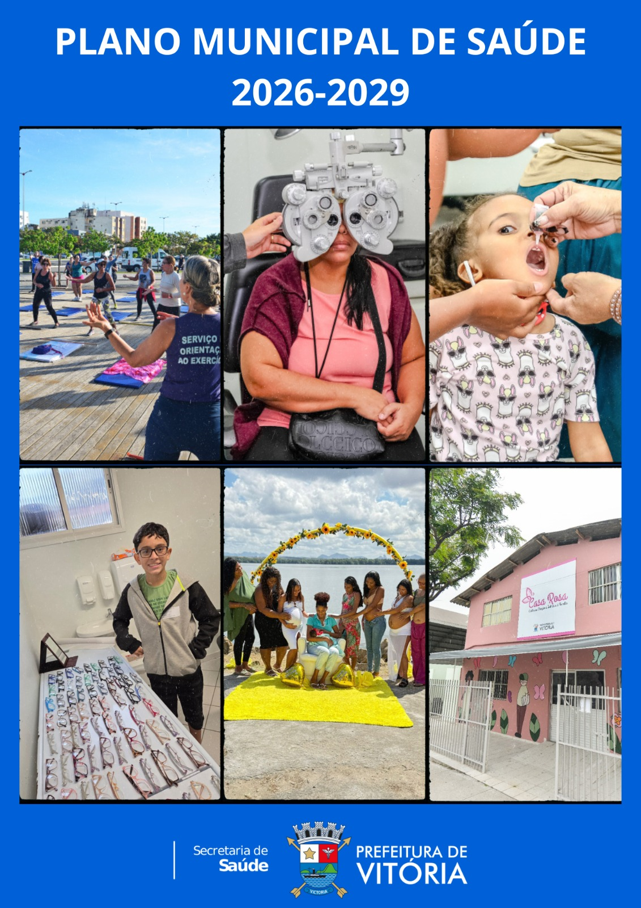

Lorenzo Silva de Pazolini
PREFEITO
Cristhine Samorini
VICE-PREFEITA
Magda Cristina Lamborghini
SECRETÁRIA MUNICIPAL DE SAÚDE
Sonia Maria Beltrame
SECRETÁRIA EXECUTIVA
Thiago Gaspar Correa
SUBSECRETÁRIO DE APOIO ESTRATÉGICO
Patricia Rocha Vedova Pirola
SUBSECRETÁRIA DE ATENÇÃO À SAÚDE
Gertraude Regina Koehler
SECRETÁRIO EXECUTIVO DO CONSELHO MUNICIPAL DE SAÚDE
Leticia Leles de Souza
GERENTE DO FUNDO MUNICIPAL DE SAÚDE
Jaqueline Ribeiro Merizio
GERENTE DE AUDITORIA EM SAÚDE
Camila Paula Jorge Lelis
GERENTE DE GESTÃO DO TRABALHO E SAÚDE
Irecy da Silva Muniz
GERENTE DE OUVIDORIA
Josenan de Alcântara Almeida Costa
GERENTE DA ESCOLA TÉCNICA E DE FORMAÇÃO PROFISSIONAL EM SAÚDE
Flavio Alves Thomaz
GERENTE DE ATENÇÃO À SAÚDE
Geane de Souza Cabral Nascimento
GERENTE DE VIGILÂNCIA EM SAÚDE
Luciana Paganotte Meireles
GERENTE DE REGULAÇÃO, CONTROLE E AVALIAÇÃO

Sheila Teixeira Zambom
GERENTE DE ASSISTÊNCIA FARMACÊUTICA
Daiane Alves de Oliveira Koehler
GERENTE DE INSUMOS DE SAÚDE
Rafael Dutra Pansini
GERENTE DE LOGÍSTICA
Tayanne Campanha Barcelos
GERENTE DE SERVIÇOS DE APOIO À ATENÇÃO

GRUPO DE TRABALHO
Técnicos da SEMUS
Camila Paula Jorge Lelis
Denise Mara Ramaldes Pedrosa
Egídio Davilla Junior
Fatima Maria Silva
Jaqueline Ribeiro Merizio
Leonardo Araújo Vieira
Sônia Maria Beltrame
Thais Zanelato Martins

Conselheiros Municipais
Janaina Lube Pestana Fiorot
Herivelto de Oliveira

CONSELHO MUNICIPAL DE SAÚDE DE VITÓRIA - CMSV

Criado por meio da Lei Municipal n.º 3.712, de 17 de janeiro de 1991, sendo reestruturado pela Lei Municipal n.º 6.606, de 05 de junho de 2006, e respectivas alterações (Leis Municipais nº 7.867/2009 e nº 7.991/2010).

Composição Biênio 2024/2026

Alexandro Martins Costa
Presidente do Conselho Municipal de Saúde
José Eduardo Gava
Secretário Executiva do Conselho Municipal de Saúde
Gertraude Regina Koehler
Assessoria Técnica

Representantes do Poder Público Municipal
Secretaria Municipal de Saúde
Titular: Magda Cristina Lamborghini
Suplente: Thiago Gaspar Correa
Titular: Sheila Teixeira Zambon
Suplente: Sonia Maria Beltrame

Representantes dos Prestadores de Serviços de Saúde
Associação de Pais e Amigos dos Excepcionais de Vitória – APAE
Titular: Raiany de Oliveira Gedgeski da Costa
Suplente: Elaine Cristina Oliveira de Souza
Associação Feminina de Educação e Combate ao Câncer – AFECC
Titular: Bianca Beraldi Xavier
Suplente: Katia Cirlene Gomes Viana
Representantes das entidades representativas dos Trabalhadores da Saúde
Conselho Regional de Farmácia do Espírito Santo – CRF/ES
Titular: Janaina Lube Pestana Fiorot
Suplente: Janaina da Conceição Magalhães de Abreu
Conselho Regional de Enfermagem do Espírito Santo – COREN-ES
Titular: Marta Priscila Dantas Macedo
Suplente: Marco Aurélio Scárdua
Sindicato de Técnicos e Auxiliares de Enfermagem do Estado do Espírito Santo -SITAEN
Titular: Sonia Maria da Silva Fernandes
Suplente: Osmano Amaral Candido

Sindicato dos Servidores Municipais Único da Saúde de Vitória (SISMUSV)

Titular: Fernanda da Silva Braga Cervi
Suplente: Cristiana Aparecida Nascimento Gomes
Representantes dos Usuários do SUS
Instituto Educacional Força Social (IEFES)
Titular: Alexandro Martins Costa
Suplente: João Carlos dos Santos
Instituto de Desenvolvimento Social Mallagutti Monteiro - IDSMM
Titular: Larissa Queiroz Barbosa
Suplente: Regina Michiko Tooki Ramos Azolin
Instituto de Apoio a Vida - IBVA
Titular: Mônica Nunes Barbosa dos Santos
Suplente: Júlia Nunes dos Santos
Sindicato dos Mototaxistas do Estado do Espírito Santo -SINDIMOTOTAXISTAS
Titular: Wanda Jorge
Suplente: João Arthur Motta Pereira
Sindicato dos Auxiliares de Adm Escolar do Estado do ES - SINDEDUCAÇÃO
Titular: Wanderson Nascimento Castelo
Suplente: Jocimar Samuel da Costa Vila Real
Central Ùnica dos Trabalhadores - CUT
Titular: Silvio Nascimento Ferreira
Suplente: Claudia Mara Duarte dos Santos
Sociedade de Assistência a Pessoas Desamparadas (Albergue Ana Paula)
Titular: Rosangela Santos Sodré
Suplente: Ivany Gomes Martins
Sociedade de Assistência a Pessoas Desamparadas para Tratamento Médico – Albergue Ana Paula
Titular: Rosangela Santos Sodré
Suplente: Herivelto de Oliveira

Associação da Melhor Idade – AMI
Titular: Neide Dias da
Motta Suplente: Paulo Victor da Motta Pereira

APRESENTAÇÃO

O Plano Municipal de Saúde 2026-2029 é o principal instrumento de planejamento da gestão do Sistema Único de Saúde (SUS) no âmbito municipal. Ele orienta as ações e serviços de saúde que serão desenvolvidos nos próximos quatro anos, garantindo que as políticas públicas estejam alinhadas às necessidades da população e aos princípios da universalidade, integralidade e equidade.
Este documento foi elaborado de forma participativa, coordenado pela Secretaria Executiva, em conjunto com Grupo de Trabalho para a elaboração do Plano (Portaria Semus nº 075/2025), envolvendo gestores, profissionais de saúde e representantes do Conselho Municipal de Saúde, conforme preconiza a legislação vigente (Lei Orgânica da Saúde nº 8.080/1990 e Lei Complementar nº 141/2012). O Plano também incorpora contribuições do Planejamento Estratégico da Prefeitura de Vitória, reforçando a integração das políticas municipais. A construção coletiva assegura transparência e legitimidade às decisões que impactarão a saúde da comunidade.
O plano está estruturado em etapas fundamentais:
- Análise da Situação de Saúde (ASIS): Levantamento detalhado das condições de saúde da população, incluindo perfil demográfico, epidemiológico, socioeconômico e capacidade instalada da rede.
- Diretrizes, Objetivos, Metas e Indicadores (DOMI): Definição das prioridades estratégicas, com metas mensuráveis e indicadores para monitoramento e avaliação.
- Integração com instrumentos de gestão e orçamento: Alinhamento ao PPA, LDO e LOA, garantindo viabilidade financeira e execução das ações.
- Monitoramento e Avaliação: Mecanismos para acompanhar a implementação e ajustar estratégias quando necessário
Nosso compromisso é assegurar acesso universal e qualificado aos serviços de saúde, reduzir desigualdades e promover qualidade de vida para todos os munícipes. Este plano é mais do que um documento: é um pacto social pela saúde.
O presente Plano Municipal de Saúde de Vitória foi aprovado pela Resolução CMSV Nº 1684, publicada em 23 de dezembro de 2025.

SUMÁRIO
1 INTRODUÇÃO 9
2 ORGANIZAÇÃO DO SISTEMA ÚNICO DE SAÚDE DO MUNICÍPIO DE VITÓRIA - ES 10
2.1 ORGANIZAÇÃO DO SISTEMA DE SAÚDE 10
2.2 CONSELHO MUNICIPAL DE SAÚDE 11
2.3 OUVIDORIA 14
2.4 TECNOLOGIAS DE INFORMAÇÃO EM SAÚDE 15
2.5 VIGILÂNCIA EM SAÚDE 17
2.6 LABORATÓRIO CENTRAL MUNICIPAL 19
2.7 GESTÃO DO TRABALHO EM SAÚDE 22
2.8 EDUCAÇÃO PERMANENTE EM SAÚDE 23
2.9 AUDITORIA 26
2.10 ASSISTÊNCIA FARMACÊUTICA 27
2.11 FUNDO MUNICIPAL DE SAÚDE 30
2.12 REDE MUNICIPAL DE ATENÇÃO À SAÚDE 32
2.13 DESAFIO ESTRATÉGICO PARA O PRÓXIMO QUADRIÊNIO 42
3 ANÁLISE SITUACIONAL 43
3.1 ESTRUTURA DO SISTEMA DE SAÚDE 43
3.1.1 Territorialização do Sistema Municipal de Saúde 43
3.1.2 Aspectos Sociais e Demográficos 46
3.1.3 Morbidade e Mortalidade 57
4 SAÚDE NOS CICLOS DE VIDA 84
4.1 MENOR DE 1 ANO 84
4.2 FAIXA ETÁRIA: 1 – 9 ANOS 92
4.3 FAIXA ETÁRIA: 10 – 19 ANOS 96
4.3.1 PROGRAMAS E POLÍTICAS MUNICIPAIS EXISTENTES PARA CONTRIBUIR NA GARANTIA DE DIREITOS DOS ADOLESCENTES: 100
4.4 FAIXA ETÁRIA: 20 – 59 ANOS 102
4.4.1 PROGRAMAS E POLÍTICAS MUNICIPAIS EXISTENTES PARA CONTRIBUIR NA GARANTIA DE DIREITOS DA MULHER: 106
4.5 FAIXA ETÁRIA: ACIMA DE 60 ANOS 109
4.5.1 PROGRAMAS E POLÍTICAS MUNICIPAIS EXISTENTES PARA CONTRIBUIR NA GARANTIA DE DIREITOS DOS IDOSOS: 113
5 DIRETRIZES, OBJETIVOS, METAS E INDICADORES 115
5.1 PLANO MUNICIPAL DE SAÚDE 2026-2029 - DIRETRIZ, OBJETIVOS, METAS E INDICADORES 117
5.2 PROCESSO DE MONITORAMENTO E AVALIAÇÃO DO PMS 130
LISTA DE TABELAS 132
LISTA DE FIGURAS 134
LISTA DE GRÁFICOS 135
LISTA DE QUADROS 137

INTRODUÇÃO
O Plano Municipal de Saúde (PMS) é o maior instrumento do planejamento municipal no Sistema Único de Saúde (SUS), previsto na Constituição, regulado pela Lei Federal n.º 8.080/1990, por seu turno, regulamentada pelo Decreto Presidencial n.º 7.508/2011, financiado com os valores mínimos a serem aplicados anualmente pela União, Estados, Distrito Federal e Municípios em ações e serviços públicos de saúde, na forma da Lei Complementar n.º 141/2012.
Explicitam-se neste instrumento os compromissos da gestão municipal para o setor da saúde no período de 2026-2029, refletindo as necessidades de saúde da população, fundamentando as diretrizes na consolidação do SUS no âmbito do municipal, obedecendo aos princípios constitucionais de que saúde é direito de todos e dever do Estado.
O Plano expressa a responsabilidade do governo municipal, as aspirações dos trabalhadores de saúde, da população e do Conselho Municipal de Saúde (CMS).
A elaboração é orientada pelas necessidades de saúde da população e considera a análise situacional de saúde, definição das diretrizes, objetivos, metas e indicadores e o processo de monitoramento e avaliação.

ORGANIZAÇÃO DO SISTEMA ÚNICO DE SAÚDE DO MUNICÍPIO DE VITÓRIA - ES

ORGANIZAÇÃO DO SISTEMA DE SAÚDE
A Constituição Federal de 1988 assegura o direito à saúde contemplando os princípios da universalidade do acesso, da equidade e da integralidade e estabeleceu a responsabilidade partilhada dos entes federados, elevando os municípios à categoria de Gestores da Saúde, com papel relevante na construção e consolidação do SUS.
Os gestores do SUS a partir do Pacto pela Saúde (2006) buscam aprofundar o processo de regionalização e de organização do sistema de saúde, sob a forma de rede, como estratégia essencial para consolidar os princípios do SUS, por meio do Pacto Pela Vida, Pacto em Defesa do SUS e Pacto de Gestão.
O Pacto de Gestão estabeleceu o espaço regional, cujas relações intergovernamentais (esferas federal, estadual e municipal) e responsabilidades pactuadas, permitem a integração de políticas e programas. O Pacto de Gestão contempla ações de: descentralização, regionalização, financiamento, planejamento, programação pactuada e integrada, regulação, participação social, gestão do trabalho e da educação em saúde.
A Política Nacional de Atenção Básica (PNAB – revisada em 2017) e a Política Nacional de Promoção à Saúde, em consonância com o Pacto pela Saúde e obedecendo ao Decreto da Presidência da República 7.508/2011 (regulamentador da Lei no 8.080/1990), estabelece um modelo de atenção, que busca responder às condições crônicas e agudas e promover ações de vigilância e promoção a saúde, para efetivação da atenção primária em saúde como eixo estruturante da rede atenção à saúde no SUS.
A Secretaria Municipal de Saúde (SEMUS) integra a estrutura organizacional da Prefeitura Municipal de Vitória (PMV), instituída pela Lei nº 6.529, de 29 de dezembro de 2005 e tem a sua forma de organização e o funcionamento de suas Unidades Administrativas regulamentadas pelos Decretos nº 15.489/2012,15.674/2013 e 19.428/2021.
A partir da análise do organograma, disponível no sítio eletrônico do município de Vitória, SEMUS, identifica-se estrutura organizacional com modelo funcional vertical que é representado por forma hierárquica, evidenciando com clareza a cadeia de comando e a divisão funcional entre os setores.
A operacionalização do sistema municipal de saúde é norteada pelos princípios e diretrizes do SUS, da Rede de Atenção à Saúde (RAS) e da PNAB (2017), com a celebração dos pactos interfederativos estabelecidos.
A gestão das ações de saúde se organiza por ciclos de vida na rede municipal de saúde, na lógica do cuidado em saúde, assim a Gerência de Atenção à Saúde possui em sua estrutura setorial referências técnicas nas seguintes áreas temáticas do cuidado: saúde da criança, do adolescente, do idoso, além de saúde bucal, saúde do escolar, saúde mental, e as áreas de atuação das Infecções Sexualmente Transmissíveis (IST/AIDS), do tabagismo, da hipertensão e diabetes, tuberculose e hanseníase, da alimentação e nutrição, da promoção da saúde e práticas integrativas e complementares (fitoterapia/plantas medicinais). Dentre as suas atribuições encontram-se assessorar e acompanhar a implantação das políticas públicas prioritárias na área de atenção à saúde, acompanhar e avaliar as ações de promoção, prevenção e recuperação da saúde, em cada ponto de cuidado em saúde, promover a integração entre os níveis de atenção, elaborar normas, rotinas e fluxos para organização do acesso a rede de serviços, além de propor reorganização de processos de trabalho.
Considerando-se as linhas do cuidado, dentre as ações previstas para o próximo quadriênio estão: a implantação da avaliação de fragilidade e identificação de vulnerabilidade clínico-funcional da pessoa idosa (IVCF), ações de apoio aos cuidadores, assim como a implantação do Plano Municipal de Atenção às Pessoas com Deficiência, com inclusão da adesão do Centro de Especialidades Odontológicas (CEO) de São Pedro à Rede de Cuidados às Pessoas com Deficiência.

CONSELHO MUNICIPAL DE SAÚDE
A participação do Controle Social é fundamental para o monitoramento e a avaliação do SUS. O controle social é exercido por meio dos Conselhos de Saúde, órgãos colegiados previstos na Legislação Federal, Estadual e Municipal, que se cumpre à função de representação da sociedade no controle e definição das políticas públicas em Saúde. É instância deliberativa no âmbito do planejamento em saúde, bem como tem papel estratégico no controle e fiscalização da gestão e da prestação de contas das ações e serviços de saúde.
Entende-se como “Controle Social” a participação do usuário no controle e avaliação das políticas e ações de saúde. Os principais órgãos de controle social na definição do sistema e dos serviços de saúde são os conselhos de saúde (Wendhausen, & Caponi, 2002).
Segundo a Lei 8.142/90 (art. 1, §1º), o Conselho de Saúde, em caráter permanente e deliberativo, é um órgão colegiado composto por representantes do governo, dos prestadores de serviço, profissionais de saúde e usuários e atua na formulação de estratégias e no controle da execução das políticas de saúde na instância correspondente, inclusive nos aspectos econômicos e financeiros, cujas decisões serão homologadas pelo chefe do poder legalmente constituído em cada esfera de governo.
O CMSV, criado por meio do Artigo 184 da Lei Orgânica do Município, de 05 de abril de 1990, e regulamentado pelas leis municipais: nº. 6.606, de 05 de junho de 2006, nº. 7.867, de 21 de dezembro de 2009, nº. 7.991, de 13 de setembro de 2010, bem como suas prerrogativas regimentais foram estabelecidas na Resolução CMS nº 756, de 18 de setembro de 2012, na qual instituí a responsabilidade de atuar na execução e formulação do controle social no município.
O atual CMS foi instituído pelo Decreto Municipal nº 23.588/2024, conta com 32 membros representativos estabelecidos, conforme a Resolução do Conselho Nacional de Saúde - CNS nº 453, de 10 de maio de 2012.
Integram o CMS a Mesa Diretora, a Comissão Intersetorial de Orçamento, Finanças (CIOF); Comissão Intersetorial de Contratos e Convênios (CIAC); Comissão Intersetorial de Acompanhamento de Atenção à Saúde (CIAS), a Comissão Intersetorial de Acompanhamento de Educação Permanente Comunicação e Informação em Saúde (CIEP), a Comissão Intersetorial de Acompanhamento de Conselhos Locais de Saúde (CICLS), Comissão Intersetorial Saúde do Trabalhador (CIST) e representantes conselheiros nos Comitês de Ética e Pesquisa das universidades de ensino situadas no município.
O Município de Vitória possui atualmente 37 conselhos locais de saúde, atuando nos territórios de abrangência das unidades de saúde e centros de referência regulamentados pela Lei Municipal Nº. 6606 (PMV, 2006), composto pelas entidades representativas dos usuários, dos profissionais de saúde e da gestão.
A atuação dos conselheiros locais de saúde tem contribuído no desenvolvimento das ações e serviços de saúde no município, aproximando o cidadão da atenção básica. Configura-se como um instrumento de grande importância no fortalecimento da democracia participativa e no efetivo controle social no SUS.
A iniciativa do CMS e da SEMUS em ampliar os espaços de participação social, por meio da realização das pré-conferências de saúde, culminou na 13ª Conferência Municipal de Saúde, com o tema: Construindo o Futuro da Saúde de Vitória: Transformando o SUS nos Territórios.
Esses momentos foram decisivos para o fortalecimento da democracia participativa e para a construção coletiva das políticas públicas de saúde, que impactam diretamente a vida das comunidades e dos grupos sociais presentes nos territórios.
A conferência possibilitou a elaboração de propostas para o PMS 2026-2029, promovendo a melhoria da qualidade de vida da população, o desenvolvimento social e o fortalecimento dos vínculos comunitários.
Além disso, reafirmou o papel fundamental do controle social na formulação e acompanhamento das políticas de saúde, consolidando a participação cidadã como eixo central da gestão pública.
A participação da sociedade na definição das políticas públicas de saúde tem sido um importante fator no desenvolvimento do SUS. No município de Vitória, os avanços alcançados pela sociedade, através do controle social, fazem parte do dia a dia das ações e serviços de saúde e podem ser acessados no portal da transparência institucional permitindo a sociedade o acompanhamento de todas as deliberações do conselho.
Dar publicidade aos projetos e políticas desenvolvidos pela área da saúde é fundamental para que a sociedade e os atores do controle social possam se apropriar dessas iniciativas e contribuir ativamente para seu aprimoramento. Essa transparência fortalece o engajamento popular, amplia a participação cidadã e posiciona Vitória entre os municípios com práticas de gestão e controle social mais avançadas do país.
As proposições da gestão participativa e compartilhada do SUS municipal para os próximos 4 anos são: acompanhar e assessorar todos os Conselhos Locais de Saúde existentes; capacitar os conselheiros municipais e locais de saúde; realizar as conferências municipais de saúde e fortalecer a participação social realizando reuniões itinerantes nas regiões de saúde e promover o diálogo com a sociedade.

OUVIDORIA
A Ouvidoria é uma unidade administrativa integrante do SUS, no âmbito do governo municipal, é um espaço democrático criado para garantir a participação do cidadão na gestão da saúde pública. Seu principal objetivo é ouvir, registrar e encaminhar manifestações da população, como reclamações, denúncias, sugestões, elogios e solicitações, relacionadas aos serviços oferecidos pelo SUS.
Esse canal atua como um elo entre o usuário e os gestores do sistema, promovendo transparência, controle social e melhoria contínua da qualidade dos serviços. Por meio da Ouvidoria, é possível identificar problemas, propor soluções e fortalecer a relação de confiança entre o cidadão e a administração pública.
Além de receber manifestações, a Ouvidoria também tem a função de analisar dados, produzir relatórios e recomendar ações para aprimorar políticas públicas de saúde. Dessa forma, contribui para a efetivação dos princípios do SUS: universalidade, integralidade e equidade.
O acesso à Ouvidoria é simples e pode ser feito por diversos canais, como Ouvidor SUS 136, telefone 156, Email, internet ou presencialmente. Ao utilizar esse serviço, o cidadão exerce seu direito à participação social e ajuda a construir um sistema de saúde mais justo e eficiente.

TECNOLOGIAS DE INFORMAÇÃO EM SAÚDE
O município conta com o Sistema próprio de Gestão Informatizado denominado Rede Bem Estar (SGI-RBE, implantado pela Lei Municipal nº 8.601/2013, que integra dados dos atendimentos realizados na rede SEMUS e o apoio à gestão assistencial.
Nos últimos anos, a SEMUS, por meio da Coordenação de Informação em Saúde (CIS), vem ampliando significativamente o uso de tecnologia e inovação:

- Digitalização e Inovação nos Processos de Saúde
A implementação de sistemas digitais tem sido estratégica para modernizar a gestão da saúde em Vitória. A informatização de processos, como o registro geolocalizado das visitas dos Agentes Comunitários de Saúde (ACS) e Agentes de Endemias (ACE) via tablets, a informatização da Vigilância Sanitária (VISA) e a emissão de alvarás digitais, trouxe ganhos significativos em agilidade, precisão dos dados e redução de retrabalho. Iniciativas pioneiras, como o Painel de Medicamentos e o Painel de Monitoramento do Carro Fumacê fortalecem a governança e transparência institucional.

- Implantação do Sistema Rede Bem Estar (RBE) em Nuvem
Em março de 2025, a SEMUS avançou na transformação digital com a adoção do sistema RBE em nuvem. A plataforma trouxe escalabilidade, interoperabilidade e alta disponibilidade, permitindo integração em tempo real com sistemas municipais, estaduais e federais.

- Segurança da Informação e Integração de Sistemas
A implantação em nuvem fortaleceu a proteção de dados e o controle de acessos, com destaque para a adoção do duplo fator de autenticação (2FA), alinhado às normas nacionais de segurança digital. Atualmente, a SEMUS está integrada a mais de 20 sistemas, incluindo a Rede Nacional de Dados em Saúde (RNDS), e-SUS, sistemas laboratoriais e de visitas (ACS e ACE), Receita Federal e Cartão Nacional do SUS. Essa infraestrutura amplia a capacidade analítica, propiciando uma gestão ágil, segura e interoperável.

- Modernização da Infraestrutura e Comunicação Digital
A SEMUS vem consolidando uma infraestrutura tecnológica robusta, escalável e de alta disponibilidade para sustentar o Sistema RBE e demais soluções digitais. O acesso multiplataforma (celulares, tablets, totens, desktops e notebooks) garante mobilidade das equipes e disponibilidade da informação no ponto de cuidado. Paralelamente, está em implantação o WhatsApp Institucional integrado à RBE, permitindo automação de processos como agendamento, lembretes, notificações de resultados e orientações, reduzindo faltas, otimizando agendas e fortalecendo a comunicação direta e humanizada com os cidadãos.

Observatório de Indicadores da Cidade de Vitória (ObservaVIX)
O ObservaVIX é o Observatório Municipal de Indicadores da Cidade de Vitória, uma plataforma estratégica mantida pela Prefeitura Municipal com o objetivo de promover o monitoramento contínuo e transparente das políticas públicas. Instituído pelo Decreto nº 17.289/2018, o ObservaVIX atua como instrumento de controle social e suporte à tomada de decisão, reunindo dados e indicadores que refletem o desempenho da gestão municipal em diversas áreas.
Por meio de painéis temáticos, regionais e alinhados aos Objetivos de Desenvolvimento Sustentável (ODS), o portal disponibiliza informações atualizadas sobre educação, saúde, segurança, meio ambiente, infraestrutura, entre outros temas relevantes. Além disso, permite a visualização desagregada por territórios e regiões administrativas, fortalecendo a gestão compartilhada e a participação cidadã.
No campo da saúde, o ObservaVIX apresenta indicadores essenciais para o acompanhamento da rede de atenção, como cobertura da Atenção Primária, número de atendimentos em unidades de urgência e emergência, taxa de internações, mortalidade infantil, vacinação, entre outros. Esses dados permitem avaliar a efetividade das ações da SEMUS, identificar desafios e orientar decisões estratégicas para a melhoria contínua dos serviços oferecidos à população.

VIGILÂNCIA EM SAÚDE
A Gerência de Vigilância em Saúde (GVS) atua como um componente essencial e estratégico do SUS, dado à sua competência institucional sistemática de coleta, consolidação, análise de dados e disseminação de informações sobre eventos relacionados à saúde, visando o planejamento e a implementação de medidas de saúde pública, incluindo a regulação, intervenção e atuação em condicionantes e determinantes da saúde, para a proteção e promoção da saúde da população, prevenção e controle de riscos, agravos e doenças.
A GVS desempenha um papel crucial na articulação das ações de vigilância e promoção da saúde, alinhando-se à PNAB, revisada em 2017, e à Política Nacional de Promoção à Saúde, consolidando a Atenção Primária à Saúde (APS) como o eixo estruturante da rede de atenção.
A estrutura da GVS em Vitória permite a integralidade das ações ao englobar quatro componentes vitais: a Coordenação de Vigilância Epidemiológica (CVE), a Vigilância Sanitária (VISA), a Vigilância em Saúde Ambiental (CVSA) e o Centro de Referência em Saúde do Trabalhador (CEREST). A amplitude das responsabilidades da GVS é demonstrada pela vasta gama de doenças e agravos monitorados - disponibilizados em Boletins na RBE – neles incluídos àqueles relacionados à saúde do trabalhador, bem como pelo monitoramento sistemático dos riscos que afetam à saúde humana decorrentes de mudanças nos fatores ambientais ou ainda da circulação de bens e prestação de serviços de interesse à saúde.
Para avaliar o desempenho das ações, a gestão utiliza de indicadores, dentre eles aqueles elencado no Programa de Qualificação das Ações de Vigilância em Saúde (PQA-VS), conforme descrito nesse relatório. A gestão também se utiliza dos indicadores do Qualifica CEREST para avaliação dos serviços do CEREST Vitória, em que é possível constatar uma avalição satisfatória do serviço desde a sua criação em 2023.
O componente da Vigilância em Saúde do Trabalhador (VISAT) foi significativamente fortalecido com a inauguração do CEREST em 03 de abril de 2023. Anteriormente, as ações de saúde do trabalhador eram coordenadas pela Coordenação de Vigilância em Saúde do Trabalhador, mas a implantação do CEREST, que é um serviço especializado da Rede Nacional de Atenção Integral à Saúde do Trabalhador (RENAST), elevou o nível de institucionalidade e capacidade de resposta.
O CEREST tem como missão monitorar, diagnosticar e prevenir doenças e agravos relacionados ao trabalho, atuando como referência para o acolhimento e orientação dos servidores do SUS. A sua importância estratégica é sublinhada pela produção de conhecimento e investigação epidemiológica, em parceria com o Núcleo de Prevenção de Violências (NUPREVI) e o Programa de Educação pelo Trabalho para a Saúde (PET-Saúde: Equidade), com foco em Violências e Transtornos Mentais Relacionados ao Trabalho (VRT e TMRT).
O componente da Vigilância em Saúde Ambiental (CVSA) vem sendo empreendido por tecnologias que promovem a transparência das ações, a resolutividade do serviço e a celeridade no processamento de informações e por consequência a inteligência nas intervenções.
Em 2023, o CVSA instituiu o uso de drones com visão térmica em suas atividades de campo. Essa tecnologia permite identificar criadouros de mosquitos em locais de difícil acesso. Ademais, a partir das imagens, é feito um plano de acesso e roteiro para vistoria dos imóveis mapeados pelos agentes para identificarem possíveis criadouros e fazerem a eliminação, o tratamento focal e o trabalho de educação em saúde.
Em abril de 2024, foi instituído o “Monitoramento Fumacê” uma ferramenta que garante a transparência do serviço ao cidadão, permitindo a visualização em tempo real, da rota do fumacê bem como ao histórico de dias e horários e trajeto em que o equipamento foi utilizado seja por rua, região ou bairro.
Em novembro de 2024, foi instituída a informatização do trabalho dos ACEs com uso de tecnologias leves que permitem o georreferenciamento dos imóveis de risco com elaboração de mapas de calor. Ademais, em cada visita, é possível registrar digitalmente os depósitos inspecionados, informando também aqueles que foram tratados, onde foram encontrados focos e a condensação das informações por meio de relatórios.
A VISA em 2022 aderiu ao projeto ao Projeto "Qualificação da Gestão das Ações Estratégicas de Vigilância Sanitária no SNVS - IntegraVisa II", uma parceria da Agência Nacional de Vigilância Sanitária (Anvisa) com o Hospital Alemão Oswaldo Cruz (HAOC), no âmbito do Programa de Apoio ao Desenvolvimento Institucional do Sistema Único de Saúde (Proadi-SUS), objetivando contribuir para a qualificação das ações de vigilância sanitária no Sistema Nacional de Vigilância Sanitária (SNVS). Trata-se de um projeto de grande relevância nacional para melhorar a qualidade e eficácia das ações de vigilância sanitária no Brasil, envolvendo a Anvisa, o HAOC e as VISAs.
Também em 2022, os auditores fiscais de serviços urbanos da vigilância sanitária passaram a utilizar tablets em ações de inspeção e fiscalização de estabelecimentos de forma a permitir a rastreabilidade dos dados, a informação remota do status dos processos administrativos, a integridade das informações e a eliminação do uso de papel.
Em março de 2023, foi sancionada Lei 9916/2023 que institui o Código de Vigilância em Saúde de Vitória. O Código organiza toda a política de Vigilância em Saúde no município e institucionaliza o sistema. Ele tem como eixo norteador a desburocratização, a inovação, a modernização, a celeridade no trâmite dos processos.
Em 2024 a VISA foi selecionada pela ANVISA e HAOC para dar continuidade ao processo de implantação do Sistema de Gestão da Qualidade rumo à sua certificação.
A GVS de Vitória demonstra força na transversalidade e na inovação tecnológica, mas o diagnóstico evidencia a oportunidade de integrar formalmente os pilares de Regulação e Gestão do Conhecimento. O reforço desses pilares é crucial para qualificação dos dados nos sistemas de informação, bem como reforçar a capacidade regulatória da VISA em especial com a institucionalização do Processo administrativo sanitário.
Com base no diagnóstico apresentado nesse documento, faz-se necessário dispor de ações estratégicas focadas em qualificar a informação, reforçar a interrupção dos ciclos de agravo e promover a equidade, integrando os eixos da GVS com a Gerência da Atenção à Saúde (GAS), subsidiados pela Gestão municipal.

LABORATÓRIO CENTRAL MUNICIPAL
O Laboratório Central Municipal de Vitória-ES (LCM/SEMUS) é um centro de excelência em análises clínicas, com capacidade técnica e estrutural que o destaca na rede pública de saúde capixaba. Referência em volume e qualidade, o laboratório adota a automação de grande porte como pilar para garantir diagnósticos precisos e eficientes para a população de Vitória.
O LCM é reconhecido pela modernização de seus processos, utilizando tecnologias avançadas, como a quimioluminescência, eletro quimioluminescência. Sua infraestrutura de grande porte possibilita a realização de um vasto portfólio de exames, abrangendo diversas áreas, como:
· Bioquímica: análises de componentes químicos do sangue.
· Hematologia: exames que avaliam as células do sangue.
· Imunologia: diagnósticos relacionados ao sistema imunológico.
· Marcadores tumorais: exames para detecção e acompanhamento de tumores.
· Parasitologia: identificação de parasitas.
· Microbiologia: cultura e identificação de microrganismos.
· Exames de Citologia e Anatomopatologia- preventivos, biópsias-, cuja análise é realizada por laboratórios contratados por Credenciamento anualmente.
A automação no LCM otimiza o fluxo de trabalho e aumenta a capacidade de processamento de amostras, garantindo maior rapidez e segurança na entrega dos resultados. Em 2024, o laboratório superou a marca de 2,4 milhões de exames realizados, atendendo a mais de 279 mil pacientes, quadro abaixo. Esse número, um dos maiores na última década, reforça a confiança da população no serviço público de saúde oferecido pelo município.
Quadro 1 – Total de exames realizados no LCM, 2021 a 2024, Vitória, ES
ANO | TOTAL DE EXAMES | TOTAL DE ATENDIMENTOS
2021 | 1.730.969 | 207.668
2022 | 2.462.562 | 240.112
2023 | 2.588.600 | 254.412
2024 | 2.437.808 | 279.472
Fonte: Sistema Shift/ Korus.
Além de sua função de rotina, o LCM desempenha um papel estratégico, como demonstrado durante a pandemia de Covid-19, quando a unidade se destacou pelo aumento da demanda e pela agilidade nas análises. O laboratório também é reconhecido por sua qualidade e eficiência, reforçando seu status como uma referência na saúde pública local. A excelência do laboratório é um reflexo do investimento contínuo em tecnologia e na qualificação de seus profissionais, para oferecer o melhor atendimento à população de Vitória.
Ainda sobre os exames, está publicada no Diário Oficial do Município, dia 20 de novembro de 2019 a Portaria n°037/2019 que estabelece a Relação Municipal de Exames Laboratoriais - REMEL e a Portaria n°038/2019 que dispõe sobre normas técnicas e administrativas relacionadas à solicitação e realização de exames laboratoriais no âmbito da SEMUS.
O LCM possui uma logística de transporte de material biológico (carros/motos) que garante a coleta em todas as 29 (vinte e nove) Unidades Básicas de Saúde (UBS) durante todo o dia até às 19:00horas e nos dois Prontos Atendimentos: São Pedro, Praia do Sua e durante as 24 horas, através dos Contratos de prestação de serviços de carros e motos.
Além disso, o LCM/SEMUS é uma fonte de dados que nos proporciona enviar relatórios periódicos para os setores estratégicos da Secretaria de Saúde de Vitória, dentre os quais estão as UBS e a Vigilância Epidemiológica (VE).
Possui atualmente sua área técnica situada na Avenida Nossa Senhora da Penha, nº 1.993, Bairro Santa Lúcia, Vitória–ES. Contudo, encontra-se em andamento um chamamento público para locação de um espaço físico mais amplo, o que permitirá a reestruturação e modernização das instalações laboratoriais. A ampliação do ambiente possibilitará a implementação de novas metodologias e tecnologias analíticas, promovendo inovação, melhoria da qualidade dos exames - em termos de especificidade, sensibilidade e rastreabilidade -, além de assegurar maior integração entre os serviços e proporcionar ao munícipe resultados mais precisos e confiáveis.
A meta do PMS nos próximos anos para o LCM é manter a oferta de, no mínimo, 95% dos exames laboratoriais previstos na REMEL, em consonância com as demandas epidemiológicas do município. O cumprimento dessa meta é essencial para garantir a resolutividade da APS e fortalecer as ações de Vigilância em Saúde, assegurando que o diagnóstico laboratorial continue sendo um instrumento estratégico na detecção precoce de agravos, no monitoramento de indicadores e na efetividade das políticas públicas de saúde.

GESTÃO DO TRABALHO EM SAÚDE
A Gerência do Trabalho em Saúde (GTS) é responsável pela gestão estratégica de pessoas no âmbito da SEMUS, atuando de forma transversal para garantir a valorização, o desenvolvimento e o bem-estar dos servidores. Suas ações abrangem desde a recepção e encaminhamento dos servidores recém-admitidos até o acompanhamento contínuo de sua trajetória funcional. A gerência realiza a gestão de pessoas para a composição das equipes que atuam nas 29 Unidades de Saúde, 6 Centros de Referência, 2 Pronto Atendimentos e no nível central administrativo da SEMUS, acompanhando movimentações, lotações e adequações de pessoal, de modo a assegurar que cada unidade conte com profissionais adequados ao perfil e às necessidades do serviço. Além disso, é responsável pela gestão e fiscalização dos contratos terceirizados no que se refere à gestão de pessoas, monitorando o cumprimento das obrigações trabalhistas, a qualidade dos serviços prestados e a conformidade com as normas institucionais, o que garante maior eficiência, transparência e alinhamento das equipes com os objetivos estratégicos da Secretaria.
O processo de recrutamento e seleção de servidores é de competência da Secretaria de Gestão (SEGES). À GTS cabe a recepção dos novos servidores, o encaminhamento quanto à lotação e a execução dos procedimentos institucionais necessários via sistema, assegurando o início adequado das atividades e a integração do servidor ao ambiente de trabalho. No acolhimento e prevenção ao assédio, a gerência atua como porta de entrada para situações de assédio moral ou sexual, realizando escuta qualificada e encaminhando os casos para os órgãos e projetos competentes, como o CEREST para questões relacionadas à saúde do trabalhador, e o Projeto Girassol para apoio psicossocial por meio do ambulatório psicossocial, promovendo apoio e amparo aos profissionais em situação de vulnerabilidade.
A gerência também é responsável por todos os trâmites de movimentação interna, desligamentos e demais procedimentos institucionais, garantindo conformidade legal, transparência e agilidade nos processos, com acompanhamento digital para otimizar o tempo de resposta e assegurar a rastreabilidade das informações. Realiza auditoria contínua da folha de pagamento, com atenção especial aos serviços extraordinários, assegurando a correta aplicação das normas e prevenindo inconsistências, utilizando ferramentas digitais para maior precisão, transparência e segurança dos dados.
No que se refere ao desempenho dos servidores, a GTS realiza o monitoramento e oferece apoio contínuo aos servidores da SEMUS, uma vez que a competência formal para avaliação de desempenho é da SEGES. Atua como facilitadora, orientando servidores sobre processos avaliativos, esclarecendo dúvidas e acompanhando indicadores gerais de desempenho, além de apoiar gestores e equipes na interpretação dos resultados e na identificação de necessidades de capacitação, promovendo um ambiente de desenvolvimento e valorização profissional.
É também atribuição da gerência a elaboração, revisão e encaminhamento para publicação de portarias, editais e demais atos normativos relacionados à gestão de pessoas, assegurando clareza, legalidade e alinhamento institucional. Por fim, alinhada à estratégia de transformação digital da SEMUS, a GTS utiliza os sistemas digitais disponibilizados pela Prefeitura de Vitória para a gestão de pessoas. Todos os processos internos, como frequência, afastamentos, licenças e férias, têm sido conduzidos de forma digital, otimizando fluxos de trabalho, reduzindo retrabalho, ampliando a precisão dos dados e garantindo maior eficiência, segurança e transparência. Essa digitalização permite que os procedimentos institucionais sejam realizados de maneira ágil e rastreável, promovendo uma gestão moderna e integrada dos servidores da saúde municipal.

EDUCAÇÃO PERMANENTE EM SAÚDE
A Escola Técnica e Formação Profissional de Saúde “Professora Ângela Maria Campos da Silva” (ETSUS-Vitória) foi criada por meio do Decreto Municipal n.º 14.919/2010; permitiu a SEMUS Vitória avançar na qualificação dos profissionais da saúde e no fortalecimento do SUS.
É um espaço de discussão, formulação, articulação e proposição de ações de Educação Permanente em Saúde, a partir do perfil epidemiológico da população, dos processos de organização do cuidado em saúde e da gestão social sobre as políticas públicas de saúde.
Articula e dialoga com as três esferas de governo, serviços de saúde e controle social para proposição, pactuação e execução de suas ações, observando nível de autonomia, normas e regras institucionais.
A Escola desenvolve cursos na área da saúde, formais (formação técnica e especializações técnicas) e não formais (aperfeiçoamento, capacitação, treinamento entre outros), bem como eventos (fóruns, palestras, conferências, seminários e reuniões técnicas) e outras iniciativas de Educação em Saúde.
No período de 2022 a 2025, a ETSUS cumpriu as metas estabelecidas, por meio da oferta de cursos e eventos atingiu uma média de 7.000 servidores participantes nas ações educativas
Em parceria com o Ministério da Saúde/Secretaria de Gestão do Trabalho e da Educação na saúde (MS/SEGTES), Fundação Oswaldo Cruz (Fiocruz), Escola Politécnica de Saúde Joaquim Venâncio/Fiocruz (EPSJV/Fiocruz), Hospital Sírio Libanês (HSL), Universidade Federal de São Paulo (UNIFESP), Conselho Nacional de Secretários Municipais de Saúde (CONASEMS) e Secretaria de Estado da Saúde (SESA), realizou importantes projetos voltados ao fortalecimento do SUS, dentre os quais destacamos: a Especialização em Gestão de Programas de Residência em Saúde; Especialização em Preceptoria no SUS; Especialização em Preceptoria para Educação Profissional em Saúde com ênfase na Atenção Primária e Vigilância em Saúde, com oferta para 9 munícipios do estado; Curso de Especialização em Educação Popular no SUS; Curso de Educação Popular em Saúde na Gestão Participativa do SUS; Especialização em Gestão da Atenção Especializada; Curso de Especialização Técnica em Doenças Crônicas e a Capacitação em Saúde Mental: Projeto Nós na Rede, alcançando 24 municípios do estado e 700 trabalhadores.
A ETSUS também faz a gestão do Programa de Residência de Medicina de Família e Comunidade do município de Vitória, regula as práticas de ensino e formação em serviço e pesquisas institucionais e acadêmicas em saúde, desenvolvidas por instituições de ensino públicas e privadas nos serviços municipais de saúde, em acordo com as suas diretrizes institucionais. Nesse período, 3.500 estudantes/semestre, nas modalidades de Internato Médico, estágio curricular, aulas práticas e visitas técnicas, vivenciaram a formação em campo de estágio.
Coordenou no período 2 (dois) projetos vinculados ao Programa de Educação pelo Trabalho para a Saúde - PET- SAÚDE, envolvendo em média 130 estudantes, professores e profissionais tutores e preceptores.
A ETSUS no planejamento para o quadriênio 2026-2029, segue com o propósito de consolidar a Educação Permanente em Saúde (EPS) como prática institucional, fortalecendo o protagonismo dos trabalhadores na transformação dos serviços, por meio da oferta contínua da formação em serviço e ações de EPS, evidenciando as metodologias ativas como proposta pedagógica de ensino- aprendizagem.
No campo da pesquisa, promover a produção de conhecimento a partir das práticas e necessidades do SUS, por meio do estímulo à pesquisa aplicada e aos relatos de experiência dos trabalhadores.
Fortalecer a articulação entre formação, prática e território, aprimorando o sistema de monitoramento e avalição, e possibilitando qualidade e inovação das ações da Escola.
Aprimorar o Ambiente Virtual de Aprendizagem – AVA – ETSUS, será um importante desafio para ampliar as ofertas de EPS, alcançando novos profissionais de saúde e instituições ligadas ao SUS.
Ofertar a formação de Cursos de Especialização Técnica, gerando oportunidades aos trabalhadores técnicos da saúde conhecimentos especializados em áreas essenciais do cuidado.
Vale destacar, também para esse quadriênio, o investimento planejado para a ampliação das Residências em Saúde, Multi e Uni profissional, possibilitando provimento e fixação dos profissionais na rede.
Ao término do quadriênio, espera-se que a ETSUS se destaque pela excelência na formação profissional aplicada ao Sistema Único de Saúde (SUS), incorporando novas tecnologias educacionais e adotando mecanismos inovadores de avaliação de impactos, contribuindo de forma efetiva para o aprimoramento das práticas e políticas públicas de saúde.

AUDITORIA
A Auditoria Interna, da SEMUS, vinculada diretamente ao Gabinete da Secretaria, integra o Sistema Nacional de Auditoria do SUS (SNA/SUS). Sua atuação é regulamentada pelos Decretos Municipais nº 10.951/2001 e nº 15.489/2012, e orientada pela Portaria GM/MS nº 4644/2022.
- Benefícios da Atuação da Auditoria Interna
A atuação da Auditoria Interna da SEMUS tem gerado impactos positivos e estruturantes na gestão municipal de saúde, entre os quais destacam-se:
- Cooperação no aperfeiçoamento e modernização da gestão municipal de saúde, promovendo maior eficiência e qualidade nos processos.
- Apoio ao cumprimento da Lei Complementar nº 141/2012, garantindo a correta aplicação dos recursos públicos em saúde.
- Contribuição para o atendimento das recomendações dos órgãos de controle interno e externo, fortalecendo a integridade institucional.
- Colaboração para a ampliação do acesso e qualificação dos serviços de saúde, beneficiando diretamente os usuários do SUS.
- Fomento ao aprimoramento dos instrumentos de controle, especialmente no acompanhamento de contratos e convênios.
- Promoção da cultura de governança e transparência, contribuindo para maior aprimoramento da gestão pública da saúde.

Em consonância com a Diretriz nº 4 do Plano Municipal de Saúde (2026-2029) — que visa fortalecer a participação ativa da comunidade na gestão do SUS — e com o Objetivo nº 4.3, que busca aprimorar a governança institucional e a conformidade técnico-assistencial e financeira dos serviços, o Setor de Auditoria Interna estabelece as seguintes ações para o exercício de 2026-2029:
- Elaboração de cada Plano Anual de Auditoria Interna (PAA) da SEMUS, alinhado à legislação vigente, às diretrizes da gestão municipal e ao monitoramento das ações previstas no PAA de cada exercício.
- Realização de 04 auditorias ordinárias, a ser definidas no PAA 2026, com meta de ampliação gradual para 07 auditorias ao final do quadriênio.
- Elaboração do Relatório Anual de Auditoria Interna (RAA) referente ao exercício anterior, destacando os benefícios da atuação da Auditoria Interna, o cumprimento das recomendações emitidas e os impactos das ações corretivas adotadas pela SEMUS.

ASSISTÊNCIA FARMACÊUTICA
A Assistência Farmacêutica constitui-se como componente estruturante da atenção à saúde, definida como o conjunto de ações voltadas à promoção, proteção e recuperação da saúde, em âmbito individual e coletivo, tendo o medicamento como insumo essencial. Seu propósito é assegurar o acesso e o uso racional de medicamentos, com garantia da qualidade dos produtos e serviços oferecidos para a obtenção de resultados que melhorem a qualidade de vida da população.
Alinhada aos princípios e diretrizes do SUS, a Assistência Farmacêutica ultrapassa a dimensão logística tradicional, incorporando práticas clínicas que qualificam o cuidado, favorecem a adesão terapêutica, minimizam riscos e ampliam a efetividade dos tratamentos. Trata-se, portanto, de um eixo estratégico para a integralidade da assistência e para a resolutividade das ações nos diferentes níveis de atenção.
Para garantia do acesso, compete aos três entes federados o financiamento da Assistência Farmacêutica, que se organiza nos Componentes Básico, Estratégico e Especializado.
Em outubro de 2025, o Ministério da Saúde instituiu o Componente da Assistência Farmacêutica em Oncologia, regulamentando seu financiamento, aquisição, distribuição e dispensação, por meio da Portaria n° 8.477, de 20 de outubro de 2025. Trata-se de uma estratégia de organização do acesso a medicamentos oncológicos para garantia da integralidade do tratamento na atenção oncológica.
O Componente Especializado da Assistência Farmacêutica visa promover a integralidade do tratamento medicamentoso, em nível ambulatorial, organizando a disponibilidade de medicamentos para o tratamento de condições clínicas de maior complexidade, conforme Protocolos Clínicos e Diretrizes Terapêuticas (PCDT). A Secretaria Estadual de Saúde é responsável pelo fornecimento desses medicamentos aos munícipes na Farmácia Cidadã Estadual de Vitória.
O financiamento do Componente Estratégico da Assistência Farmacêutica compete ao Ministério da Saúde, que adquire e distribui seu elenco para o Estado, cabendo a ele o recebimento, o armazenamento e a distribuição ao Município. Este componente disponibiliza medicamentos para prevenção, diagnóstico, tratamento e controle de doenças e agravos de perfil endêmico, contemplados em programas estratégicos de saúde do SUS.
O Componente Básico da Assistência Farmacêutica promove o acesso a uma relação de medicamentos que atenda as demandas prioritárias da população na Atenção Primária à Saúde. O quadro abaixo apresenta os resultados dos principais indicadores da Assistência Farmacêutica Municipal.

Quadro 2 - Indicadores da Assistência Farmacêutica, 2021 a 2024, Vitória, ES
Indicadores | Meta | 2021 | 2022 | 2023 | 2024
Índice de abastecimento de medicamentos | ≥93% | 95,17% | 93,49% | 94,30% | 99,07%
Proporção de receitas totalmente atendidas de acordo com a REMUME | ≥90% | 91,83% | 88,57% | 89,83% | 97,21%
Número de dispensações realizadas de acordo com a REMUME | - | 908.691 | 1.090.462 | 1.208.704 | 1.319.715
Fonte: Sistema Rede Bem Estar

Acompanhando a reestruturação e ampliação dos serviços assistenciais no Município, a Relação Municipal de Medicamentos Essenciais (REMUME) é revisada de forma participativa, com o encaminhamento de sugestões de incorporação de novas tecnologias pelos profissionais da rede SEMUS. Essas sugestões são avaliadas pela Comissão Municipal de Farmacologia e Terapêutica (CMFT) considerando a metodologia de Saúde Baseada em Evidências e as normas e pactuações vigentes para o nível de atenção de responsabilidade municipal.
O elenco da REMUME vigente é disponibilizado nas 29 UBS, 02 Prontos Atendimentos, 03 Centros de Atenção Psicossocial e no Centro de Referência IST/AIDS, conforme a peculiaridade de cada ponto de atenção, onde atuam Farmacêuticos e Assistentes de Farmácia.
Em julho de 2023, esse elenco de medicamentos passou a ser divulgado no endereço eletrônico da Prefeitura de Vitória através do Painel de Medicamentos. O acesso online à informação dos estoques de medicamentos por UBS, atualizado diariamente, foi um marco de inovação e transparência reconhecido e premiado, com destaque para o 3° Lugar na Categoria Governança Municipal do Prêmio Boas Práticas Senador Gerson Camata da Associação dos Municípios do Espírito Santo (AMUNES), no mesmo ano de sua implantação.
A Assistência Farmacêutica Municipal vem se consolidando por meio do fortalecimento da gestão, transparência e da implementação progressiva de serviços clínicos farmacêuticos. Essas ações têm como foco a segurança do paciente, a qualidade do cuidado, a promoção do uso adequado de medicamentos e a sustentabilidade do sistema de saúde. Destacam-se ainda os esforços contínuos para garantir o abastecimento regular da rede, otimizar a utilização dos recursos públicos e produzir resultados mensuráveis em saúde para a população assistida.

Quadro 3 – Registro de produção ambulatorial da Assistência Farmacêutica, 2021 a 2024, Vitória, ES
Registro | 2021 | 2022 | 2023 | 2024
SIGTAP | 7.095 | 9.397 | 12.116 | 10.097
CIAP | - | - | 8.041 | 7.628
Total | 7.095 | 9.397 | 20.157 | 17.725
Fonte: Sistema Rede Bem Estar

As ações desenvolvidas evidenciam o avanço da Assistência Farmacêutica enquanto componente estruturante da atenção à saúde no município, com processos organizados, indicadores consistentes e práticas alinhadas às diretrizes nacionais. Os resultados demonstram capacidade instalada para gestão qualificada dos estoques, apoio técnico às unidades, padronização de fluxos e ampliação das atividades clínicas, assegurando a continuidade das terapias e a segurança do paciente.
Para o próximo quadriênio, permanecem como prioridades o aperfeiçoamento dos mecanismos de monitoramento dos estoques de medicamentos e o fortalecimento das estratégias que sustentam a eficiência operacional e o Cuidado Farmacêutico.

FUNDO MUNICIPAL DE SAÚDE
O orçamento é o mais importante instrumento de controle da administração pública. Os processos de elaboração, aprovação e execução orçamentária são compostos por três elementos básicos: a lei do plano plurianual (PPA), a lei de diretrizes orçamentárias (LDO) e a lei orçamentária anual (LOA).
O Financiamento do SUS tem a participação Tripartite, que é representado pelos Governos: Federal, Estadual e Municipal. Destaca-se que as fontes do financiamento vêm principalmente dos Impostos, Taxas e Contribuições pagas pela população, além dos recursos naturais e de empresas estatais. O orçamento da seguridade social é a principal fonte orçamentária do SUS, composta pelos tributos da Contribuição para o Financiamento da Seguridade Social.
Ressalta-se que as transferências dos recursos a nível Governo Federal são na modalidade: Fundo a Fundo do Fundo Nacional de Saúde - FNS, distribuídos por Grupos da: Atenção Primária, Atenção de Média e Alta Complexidade Ambulatorial e Hospitalar, Atenção Especializada, Assistência Farmacêutica, Vigilância em Saúde e Sanitária e a Gestão do SUS, bem como de outros Grupos Extras. O Estado faz a transferência direta na conta do Fundo Municipal de Saúde de Vitória e o Município com recursos próprios dos tributos arrecadados.
Vale destacar que um dos aspectos mais relevantes na reorientação do financiamento da saúde no Brasil foi em 2019, a instituição do programa Previne Brasil. O novo modelo de financiamento alterou algumas formas de repasse das transferências para os Municípios, que passaram a ser distribuídas com base em três critérios: captação ponderada, pagamento por desempenho e incentivo para ações estratégicas.
Em 2024, por meio da Portaria GM/MS nº3.493, de 10 de abril de 2024 que altera a Portaria de Consolidação GM/MS nº 6, de 28 de setembro de 2017, para instituir nova metodologia de cofinanciamento federal do Piso de Atenção Primária à Saúde no âmbito do Sistema Único de Saúde (SUS).
O cofinanciamento federal de apoio à manutenção da APS é constituído por:
- componente fixo para manutenção das equipes de Saúde da Família - eSF e das equipes de Atenção Primária - eAP e recurso de implantação para eSF, eAP, equipes de Saúde Bucal - eSB e equipes Multiprofissionais - eMulti;
- componente de vínculo e acompanhamento territorial para as eSF e eAP;
componente de qualidade para as eSF, eAP, eSB e eMulti;
- componente para implantação e manutenção de programas, serviços, profissionais e outras composições de equipes que atuam na APS;
- componente para Atenção à Saúde Bucal; e
- componente per capita de base populacional para ações no âmbito da APS.

A gestão de despesas e receitas torna-se cada vez mais importante, quando se vislumbra possível redução de recursos vinculados ao financiamento da APS. Além disso, otimizando e reduzindo despesas, a probabilidade de ampliação de serviços e ofertas é maior. A gestão desses recursos facilita a aplicação de novas políticas, ampliação de serviços estratégicos para a assistência à população, e aplicação inequívoca do recurso em áreas essenciais.
Nos últimos anos a gestão municipal investiu de maneira significativa nas ações e serviços de saúde conforme quadro abaixo:

Quadro 4- Série Histórica dos Percentuais Aplicados/Per Capita em Saúde em Vitória/ES, anos 2021 a 2024
ANO | % Aplicação | Per capita
2021 | 16,36 % | R$ 884,47
2022 | 16,88 % | R$ 1.005,50
2023 | 17,45 % | R$ 1.409,15
2024 | 17,98 % | R$ 1.674,85
Fonte: SIOPS

REDE MUNICIPAL DE ATENÇÃO À SAÚDE
A atenção à saúde é organizada em redes no município de Vitória e que visa coordenar o cuidado aos munícipes nos diferentes níveis de complexidade, com ênfase na APS. É a principal porta de entrada e coordena o cuidado com foco na promoção, prevenção, diagnóstico e tratamento de doenças e agravos, visando a integralidade da atenção e o bem estar da população, e tendo como base os princípios de universalidade, integralidade e equidade.
- Atenção Primária
A SEMUS adota a Estratégia de Saúde da Família como ordenadora principal das práticas da Atenção Primária. Esta é composta por equipes credenciadas junto ao Ministério da Saúde, sendo 86 equipes de Saúde de Família (eSF) e 18 equipes de Atenção Primária (eAP), 02 equipes de Consultório na Rua (eCR), 25 equipes multiprofissionais (eMulti) e 60 equipes de Saúde Bucal (eSB), que totalizam a cobertura de 100% da população em 2025.
Atualmente, as US de Ilha de Santa Maria, US Jabour, US Jardim Camburi e US Maria Ortiz são compostas exclusivamente por eAP, enquanto outras 25 UBS são compostas por equipes de Saúde da Família, perfazendo uma cobertura populacional pela APS de 101,04% (e-Gestor APS, Ago./2025).
As equipes de Saúde da Família são compostas por médico, enfermeiro, auxiliar de enfermagem e/ou técnico de enfermagem e agente comunitário de saúde. Além do mais, as UBS contam com equipes de Saúde Bucal (eSB), compostas por cirurgião dentista, técnico de higiene dental e auxiliar de saúde bucal. As unidades contam também com o apoio de uma equipe multiprofissional (eMulti) ampliada, com diferentes categorias como assistente social, psicólogo, farmacêutico, terapeuta ocupacional, profissional de educação física.
Outras categorias que compõem as equipes das unidades de saúde do município são: pediatras, ginecologistas e fonoaudiólogos. As UBS também possuem a atuação de instituições de ensino que contribuem na atenção à saúde, como fisioterapeutas, nutricionistas e psiquiatras. Além disso, possuem sala de coleta laboratorial: técnico e/ou auxiliar de laboratório; equipe administrativa: recepcionistas, assistente administrativo; equipe de higienização: auxiliar de serviços gerais e vigilância patrimonial. As unidades de saúde são administradas pelo diretor local.
Na complementaridade do cuidado em saúde o município adotou as Práticas integrativas e complementares em saúde (PICS), que foram implementadas desde a criação do SUS, possuem política própria e contribuem para redução de danos e do consumo de medicamentos sintéticos, promoção da saúde física e mental, valorização da natureza e respeito aos ODS (Objetivos do desenvolvimento sustentável) e saúde planetária, dentre outros.
A oferta de PICS é realizada nos mais diversos serviços de saúde do município, tanto na atenção básica quanto em serviços especializados, realizando ações de educação em saúde, atendimento ao usuário, dispensação de medicamentos fitoterápicos, além de ter 12 jardins terapêuticos medicinais implantados em serviços de saúde da rede,quadro abaixo.

Quadro 5– Atendimentos com Práticas Integrativas e Complementares e quantidade de medicamentos fitoterápicos dispensados - anos 2015 a 2024
Ano | Número de Procedimentos em PICS | Número de medicamentos Fitoterápicos dispensados
2015 | 8.857 | 44.133
2016 | 10.432 | 30.816
2017 | 11.724 | 45.466
2018 | 14.755 | 36.176
2019 | 12.486 | 37.621
2020 | 7.550 | 27.750
2021 | 5.939 | 19.175
2022 | 10.066 | 18.100
2023 | 12.669 | 45.271
2024 | 10.952 | 84.010
Total | 105.430 | 388.518
Fonte: Relatório Dinâmico RBE e GAF – Gerência de Assistência Farmacêutica

A rede municipal também possui 15 módulos de Serviço de Orientação ao Exercício (SOE) que somado a outras políticas de promoção da saúde e prevenção de doenças corroboram ações estratégicas voltadas a adoção de hábitos saudáveis e melhoria da qualidade de vida, tais como as Práticas Integrativas e Complementares em Saúde (PICS), o Programa de Saúde na Escola (PSE), Políticas de Alimentação e Nutrição, Vigilância Alimentar e Nutricional e Programa Municipal de Controle do Tabagismo (VITÓRIA, 2025).
A Atenção Primária é operacionalizada pelas UBS, que se caracteriza pelo conjunto de ações de saúde individuais e coletivas contemplando a promoção, prevenção, proteção, diagnóstico, tratamento, reabilitação, redução de danos, cuidados paliativos e vigilância em saúde, desenvolvidas por meio da integração de ações de alta complexidade (tecnologias leves) e baixa densidade (tecnologias duras) com alta resolutividade. Na prática, esse amplo escopo de ofertas se efetiva nos atendimentos médico, de enfermagem, odontologia, psicologia, social, farmacêutico, profissionais de educação física, agentes comunitários de saúde, atividades de educação em saúde, procedimentos, dentre outras ações e encaminhamentos para outros níveis de complexidade.
Todas as UBS possuem sala de coleta de exames laboratoriais, farmácia para dispensação dos medicamentos padronizados no rol da REMUME e também dispõem de sala de vacina, com exceção da UBS Bonfim, localizada na região de Maruípe.
- Hipertensão e Diabetes
A área técnica de Hipertensão Arterial e Diabetes Mellitus desenvolve ações estratégicas voltadas à qualificação da atenção às condições crônicas nas UBS do município. Entre as atividades em curso estão o acompanhamento dos indicadores da APS, conforme a Portaria GM/MS nº 3.493/2024, com foco nos componentes de vínculo e acompanhamento territorial (CVAT), que avaliam o acesso e o cuidado integral às pessoas com hipertensão e diabetes. Também estão sendo realizadas visitas técnicas com orientação in loco, apoio às equipes das UBS, organização das Linhas de Cuidado para hipertensão e diabetes, e gestão dos fluxos assistenciais para pessoas com diferentes tipos de diabetes, incluindo gestantes. A integração com a Saúde Digital, por meio do uso de ferramentas para descarregamento e análise dos dados do glicosímetro, fortalece o monitoramento clínico e o autocuidado das pessoas com diabetes, além de apoiar os grupos de Hiperdia nas UBS..
Essas ações estão alinhadas à proposição atual do plano municipal, que prevê a implementação das ações do Plano DANT nas 29 UBS, a elaboração e publicação das Diretrizes de Gestão da Clínica e a realização de campanhas de comunicação em saúde nas datas alusivas às doenças e fatores de risco. O conjunto dessas estratégias visa contribuir para a meta de reduzir em 2% ao ano a taxa de mortalidade prematura (30 a 69 anos) por doenças crônicas não transmissíveis — incluindo doenças do aparelho circulatório, câncer, diabetes e doenças respiratórias crônicas — até alcançar o índice de 267 óbitos por 100.000 habitantes em 2029. O indicador de monitoramento será a taxa de mortalidade prematura por esse conjunto de doenças, reforçando o compromisso da área técnica com a qualificação da atenção e a melhoria dos desfechos em saúde.

- Atenção Especializada
Dentre os serviços especializados o município possui 04 (quatro) Centros de Atenção Psicossociais (CAPS), sendo um CAPS ADIII (24h), um CAPS Infanto juvenil, um CAPS II transtorno e um CAPS III São Pedro (24h). Também possui 05 (cinco) Centros de Referência (CR), os quais sejam: Centro de Referência de Atenção ao Idoso (CRAI), Centro de Referência em Infecções Sexualmente Transmissíveis/AIDS (CR IST/AIDS), Centro de Referência Municipal em Saúde do Trabalhador (CEREST), Centro de Atenção à Mulher e Família vítimas de violência –Casa Rosa, e o Serviço de Acolhimento ao Servidor –Espaço Girassol.
Ainda dispõe de um Centro Municipal de Especialidades de Vitória (CMEV) que é um serviço especializado ambulatorial de municipal, contemplando atendimentos médicos em diversas especialidades (cardiologia, endocrinologia, reumatologia, psiquiatria, dermatologia, urologia, acupuntura, homeopatia, ginecologia e obstetrícia, pré-natal de alto risco, dentre outros), atendimento em nutrição, terapia ocupacional e fisioterapia. Também compõem esse serviço um Centro de Especialidades Odontológicas tipo III (CEO III), que oferta de atendimento ambulatorial especializado em endodontia, periodontia, diagnóstico oral, atenção a pessoas com necessidades especiais (PNE), prótese dentária removível, implantodontia para confecção sobredentaduras e ortodontia interceptiva. Ainda dispõe de um Laboratório Regional de Próteses Dentárias (LRPD) e realiza radiografias periapicais digitais.
Além dos serviços já elencados, Vitória também possui um LCM que atende a demanda da capital e também de outros municípios da região Metropolitana da Grande Vitória, conforme pactuação na Câmara Intergestores Regionais (CIR) Metropolitana, e uma Central de Transporte Sanitário (CTS) que realiza o transporte de pacientes de forma eletiva (para tratamentos e procedimentos previamente agendados) e no caso de urgências básicas, transportando os pacientes para um dos Prontos Atendimentos (PA) Municipais: PA São Pedro e PA Praia do Suá.
Tendo em vista seu papel central na rede de atenção, a comunicação com o usuário sobre agendamento, pendências, e outras informações, inclusive demandas relativas à atenção especializada, são prestadas pela UBS de referência do usuário, conforme seu local de residência.
Como Vitória é uma das capitais que ainda não possui gestão plena sobre os equipamentos de média e alta complexidade em atividade no seu território, para além dos atendimentos na rede própria, os usuários podem ser encaminhados para prestadores vinculados ao SUS sob gestão Estadual, o que pode ser realizado por demandas de consultas, exames, procedimentos e cirurgias de média e alta complexidade. Nesse caso, os agendamentos são realizados após avaliação e regulação das solicitações emanadas pelas UBS via sistema, analisadas pela Gerência de Regulação, Controle e Avaliação municipal (GRCA) que realiza o encaminhamento via sistema para a Secretaria de Estado da Saúde do ES (SESA- ES) para agendamento, conforme grau/ nível de priorização após regulação da demanda.
Assim, denota-se a amplitude das Redes de Atenção à Saúde (RAS) que pode perpassar o limite territorial e o nível de governança municipal, haja vista que os distintos níveis de gestão integram um SUS, regionalizado, hierarquizado, com definição de responsabilidades para cada ente, conforme previsto no Decreto-Lei Nº 7508/2011 que regulamentou a Lei Orgânica do SUS (BRASIL, 2011).
- Atenção à Saúde Bucal
A atenção à saúde bucal no município de Vitória é estruturada conforme os principios do SUS, com foco na universalidade, integralidade e equidade. A SEMUS promove ações em todas as faixas etárias, articulando promoção, prevenção, diagnóstico e tratamento.
O atendimento odontológico é ofertado em todas as 29 UBS, no CEO, nos dois Prontos Atendimentos (PAs) e no Centro de Referência para Imunodeficiências Sexualmente Transmissíveis (IST/AIDS).
Quadro 6 – Registro de Atendimentos Odontológicos - Rede SEMUS Vitória, ES, anos 2015 a 2024
Procedimentos
Ano | Menores de 01 ano | 1 a 9 anos | 10 a 19 anos | 20 a 59 anos | 60 e mais anos | Total
2015 | 518 | 220.299 | 189.231 | 295.724 | 41.971 | 747.743
2016 | 421 | 195.852 | 162.147 | 278.232 | 38.804 | 675.456
2017 | 333 | 174.897 | 162.327 | 281.612 | 43.348 | 662.517
2018 | 351 | 152.049 | 120.849 | 324.409 | 50.493 | 648.151
2019 | 389 | 145.000 | 120.274 | 315.315 | 55.558 | 636.536
2020 | 536 | 19.269 | 19.727 | 125.138 | 25.038 | 189.708
2021 | 672 | 21.446 | 21.824 | 120.785 | 26.690 | 191.417
2022 | 427 | 42.059 | 40.532 | 200.952 | 46.833 | 330.803
2023 | 270 | 89.399 | 71.304 | 263.961 | 71.366 | 496.300
2024 | 464 | 139.990 | 119.338 | 380.390 | 107.537 | 747.719
Pacientes Atendidos
Ano | Menores de 01 ano | 1 a 9 anos | 10 a 19 anos | 20 a 59 anos | 60 e mais anos | Total
2015 | 280 | 9.436 | 9.240 | 32.979 | 5.111 | 57.046
2016 | 234 | 9.250 | 8.898 | 32.676 | 5.095 | 56.153
2017 | 193 | 8.821 | 8.937 | 34.868 | 5.607 | 58.426
2018 | 199 | 8.518 | 8.994 | 38.444 | 6.193 | 62.348
2019 | 190 | 8.789 | 9.169 | 38.676 | 6.762 | 63.586
2020 | 196 | 4.161 | 4.493 | 28.372 | 6.152 | 43.374
2021 | 264 | 4.583 | 5.043 | 28.399 | 5.893 | 44.182
2022 | 218 | 5.223 | 5.575 | 31.752 | 7.106 | 49.874
2023 | 112 | 5.891 | 5.599 | 27.460 | 7.176 | 46.238
2024 | 138 | 7.092 | 7.086 | 32.696 | 8.890 | 55.902
Fonte: Relatório dinâmico RBE. Acessado em 16/10/2025. Filtros CBO:223208, 223212, 223224, 223232, 223236, 223240,223248, 223252, 223256, 223260, 223268, 223272, 223276, 223288, 223293, 322405, 322410, 322415, 322425 e 322430, Unidades Básicas de Saúde, Centros Municipais de Especialidades, Centro de Referência Parque Moscoso e Prontos Atendimentos
- Saúde Mental
A Rede de Atenção Psicossocial (RAPS) é responsável por organizar ações e serviços relacionados ao cuidado integral em Saúde Mental da população, em consonância com a Política Nacional de Saúde Mental e com diretrizes e portarias ministeriais. Sua organização visa à criação, ampliação e articulação de pontos de atenção à saúde para as pessoas com sofrimento ou transtorno mental, incluindo aquelas com necessidades decorrentes do uso de crack, álcool e outras drogas, no âmbito do SUS. A RAPS de Vitória/ES mantém o compromisso de aprimorar continuamente sua organização e as potencialidades das ações de cuidado em Saúde Mental, atendendo aos desafios na área para os anos vindouros e conta com os diversos pontos de atenção que já fazem parte de sua composição, a saber:
- No componente da Atenção Básica: acompanhamento multiprofissional em Saúde Mental nas 29 UBS realizados de forma articulada pelas equipes de Estratégia Saúde da Família e/ou Atenção Primária e equipes multiprofissionais (eMulti) e por três equipes de Consultório na Rua;
- No componente da Atenção Psicossocial: destacam-se os quatro Centros de Atenção Psicossocial (CAPS), sendo 01 Centro de Atenção Psicossocial tipo II (CAPS Ilha de Santa Maria), 01 Centro de Atenção Psicossocial tipo III, 24h, (CAPS III São Pedro), 01 Centro de Atenção Psicossocial em Álcool e outras Drogas tipo III, 24h, (CAPS AD III) e 01 Centro de Atenção Psicossocial Infanto-Juvenil (CAPSi);
- No componente da urgência e emergência: atendimento nas 29 UBS e 02 Prontos Atendimentos em demanda espontânea e atenção à crise nos 04 CAPS;
- No componente das Estratégias de Desinstitucionalização: 01 Serviço Residencial Terapêutico (SRT);
- No componente das Estratégias de Reabilitação Psicossocial: compõem as ações desenvolvidas pelos CAPS de Vitória, SRT e UBS atividades individuais e coletivas voltadas ao resgate e promoção da autonomia, reinserção social, exercício de cidadania e geração de renda.
No PMS 2022-2025 foi investido na estruturação e qualificação das ações de matriciamento em saúde mental entre as equipes dos CAPS e das UBS. O matriciamento viabiliza a integração de equipes para ampliação e construção conjunta do cuidado, de forma integral, mais equânime e resolutiva. Estratégias de acompanhamento dos matriciamentos e ações formativas voltadas aos matriciadores ocorreram incidindo no fortalecimento e qualificação da estratégia. Outra frente relevante foi a elaboração e implantação da Linha de Cuidado a Pessoas com Comportamento Suicida de Vitória, voltada a todos os serviços e pontos de atenção visando a qualificação desse cuidado, com impactos na redução de agravos e proteção à vida. Com seu lançamento, foram realizadas mais de sessenta oficinas com todos os profissionais das UBS e dos CAPS, seminários voltados à rede intersetorial sobre o tema, bem como capacitação sobre avaliação de risco para profissionais de saúde. Nesse período investiu-se na realização de capacitações e ações formativas com a Rede em temáticas relacionadas à Saúde mental visando qualificar e ampliar ofertas de cuidado, em equipe e em Rede.
Entre os desafios para o novo PMS, destacamos o cuidado integral em saúde para pessoas com condições graves em saúde mental, álcool e outras drogas em contextos de vulnerabilidade social. Nesse sentido, a RAPS será fortalecida com a implantação e implementação de 02 Unidades de Acolhimento Transitório Adulto (UAA) voltadas a pessoas em uso problemático de álcool e outras drogas e situação de vulnerabilidade social, necessitando de ações protetivas básicas e articulações intersetoriais viabilizadas pela UAA enquanto o tratamento em saúde mental ocorre no CAPS AD III do município. A implementação da Linha de Cuidado a Pessoas com Comportamento Suicida com toda a Rede também será uma ênfase relevante para materializar a condução, manejo e inserção em cuidados de pessoas com risco para violência autoprovocada. Um conjunto de ações visando a qualificação e fortalecimento da RAPS municipal também se faz necessária, com a busca de redução na taxa de internações hospitalares por crises agudas psiquiátricas, muitas preveníveis quando o acesso e o cuidado na RAPS ocorrem com suficiência e qualidade. A ampliação de leitos de acolhimento 24h em CAPS contribuem para a redução da necessidade de hospitalização e humanizam o cuidado das pessoas em crise pois permite que possam ser acompanhadas no serviço e com a equipe com quem possuem vínculo. Nesse sentido, pretende-se que o CAPS II ‘Ilha de Santa Maria’ possa receber investimentos estruturais e em recursos humanos para ser habilitada como Tipo III (24h) como o CAPS São Pedro, aumentando a cobertura da atenção 24 horas do município. Os casos graves e complexos acompanhados pelos CAPS requerem a permanente qualificação da equipe, dos processos de trabalho, das boas práticas para atenção à crise e manejo clínico e psicossocial, tornando pertinente estratégias formativas, supervisão e acompanhamento dos serviços. A qualificação e fortalecimento da RAPS também contará com o acompanhamento do Grupo Condutor da RAPS de Vitória, instituído em portaria e que teve seu início no final de 2025.
- Atenção às Urgências e Emergências
A Rede de Atenção às Urgências e Emergências (RUE) promove a articulação e integração de todos os equipamentos de saúde objetivando ampliar e qualificar o acesso humanizado e integral aos usuários em situação de urgência e emergência nos serviços de saúde de forma ágil e oportuna. A RUE promove a interface com vários pontos da rede, incluindo Vigilância em Saúde e Atenção Primária, com o objetivo de reordenar a atenção à saúde em situações de urgência e emergência.
O município de Vitória possui duas Unidades de Pronto Atendimento (PAs), na Praia do Suá e em São Pedro, que são estruturas de complexidade intermediária entre as UBS, unidades de saúde da família e a rede hospitalar, funcionando 24h por dia, todos os dias da semana, e compondo uma rede organizada de atenção às urgências e emergências, com pactos e fluxos previamente definidos, com o objetivo de garantir o acolhimento aos pacientes, intervir em sua condição clínica e contra referenciá-los para os demais pontos de atenção da RAS, para os serviços da atenção primária ou especializada ou para internação hospitalar, proporcionando a continuidade do tratamento com impacto positivo no quadro de saúde individual e coletivo da população.
Encontra-se em construção a Unidade de Pronto Atendimento Forte São João- UPA Porte III, que será a primeira UPA do município com previsão de inauguração em 2027, com capacidade para 36 leitos de observação e até 345 mil atendimentos por ano. O espaço contará com equipes multiprofissionais, atuando 24 horas por dia, entre médicos clínicos, pediatras, cirurgiões gerais, dentistas, enfermeiros, técnicos de enfermagem, farmacêuticos e assistentes sociais.
Nos próximos quatro anos, a RUE passará por um processo de modernização da gestão com a entrada das Organizações Sociais (OS), modelo que visa dar maior agilidade administrativa, flexibilidade operacional e respostas mais rápidas às demandas assistenciais. Essa estratégia permitirá otimizar recursos, reduzir burocracias e qualificar a prestação dos serviços, garantindo eficiência e melhoria contínua no atendimento às situações de urgência e emergência.

- Apoio Estratégico - Infraestrutura e Logística
Com a descentralização do SUS, os municípios assumiram papel central na prestação direta dos serviços de saúde, exigindo ampliação da oferta, diversificação das atividades e maior responsabilidade na gestão.
Assim como em qualquer organização produtora de bens e serviços, a infraestrutura e logística são áreas estratégicas. A eficiência da gestão administrativa é essencial para garantir os meios necessários à execução das ações e serviços de saúde.

DESAFIO ESTRATÉGICO PARA O PRÓXIMO QUADRIÊNIO
O grande desafio é reduzir custos nos serviços de apoio logístico, redefinindo padrões de gastos sem comprometer a qualidade. A meta é prestar melhores serviços com custos reduzidos, por meio do aumento da eficiência e efetividade dos processos.
Para alcançar essa resolutividade na rede municipal, devem ser considerados os seguintes fundamentos:
- Economia de escala: otimização de recursos para reduzir desperdícios.
- Qualidade: manutenção de padrões elevados nos serviços.
- Suficiência: garantir capacidade adequada para atender à demanda.
- Acesso: ampliar a disponibilidade dos serviços à população.
- Disponibilidade de recursos: assegurar insumos e equipamentos necessários
A área de logística é estratégica para garantir a eficiência e a continuidade dos serviços de saúde. Suas principais atribuições abrangem:
- Gestão da Logística Operacional: suporte direto à prestação de serviços aos usuários.
- Planejamento e Aquisição: levantamento de necessidades e gestão da compra de materiais, bens móveis e imóveis, assegurando manutenção, funcionalidade e segurança das estruturas físicas, equipamentos e serviços de apoio (comunicação, zeladoria, lavanderia, vigilância patrimonial, entre outros).
- Gestão Administrativa: normatização e padronização de materiais, além da administração de contratos, convênios e instrumentos correlatos.
- Gestão de Insumos: garantia da disponibilidade de insumos e equipamentos para toda a rede.
- Gestão de Tecnologia da Informação: suporte aos sistemas informatizados da rede municipal.
- Gestão do Almoxarifado: controle integrado da aquisição, recebimento, armazenamento e distribuição de insumos e produtos.
- Gestão do Trabalho em Saúde: articulação com recursos humanos para suporte às atividades assistenciais.

Com o intuito de qualificar e humanizar os equipamentos de saúde do município, diversas ações estruturantes vêm sendo executadas pela gestão.
Atualmente, encontram-se em obras as Unidades de Saúde de Santo Antônio, Grande Vitória e Bairro República, além da duplicação da Unidade de Jardim Camburi, da implantação do novo Centro de Referência de Apoio à Atenção ao Idoso (CRAI) e primeira UPA Porte III do Município de Vitória.
Paralelamente, estão em fase de processo licitatório as obras das Unidades de Consolação, Forte São João e do CAPS Infantil, bem como a construção da nova sede administrativa da SEMUS.
No campo do planejamento, seguem em elaboração os projetos para ampliação do Centro de Vigilância em Saúde Ambiental (CVSA), implantação do CAPS Álcool e Drogas 24 horas, implantação de um novo equipamento para o Centro de Referência em Infecções Sexualmente Transmissíveis (CR-IST) e criação do novo Centro de Referência para Imunobiológicos Especiais (CRIE). Essas iniciativas reforçam o compromisso do município com a modernização, ampliação da rede e melhoria contínua da atenção à saúde da população.

ANÁLISE SITUACIONAL

ESTRUTURA DO SISTEMA DE SAÚDE

Territorialização do Sistema Municipal de Saúde
- Localização e Extensão
A cidade de Vitória está localizada na Mesorregião Central Espírito-Santense e, de acordo com o novo Plano Diretor de Regionalização da Saúde - PDR 2020 (Resolução ES nº 153/2020) e com a atualização de 2024 (Resolução nº 259 de 19/12/2024), a capital integra a Região Metropolitana da Saúde do Estado do Espírito Santo junto com outros vinte e dois municípios, que corresponde a 59,52% da população do estado. A Região Metropolitana da Grande Vitória, composta pelos municípios de Cariacica, Fundão, Guarapari, Serra, Viana, Vila Velha e Vitória, corresponde atualmente a 49,38% da população estimada dos residentes em todo o Estado (Censo IBGE – estimativa 2024).
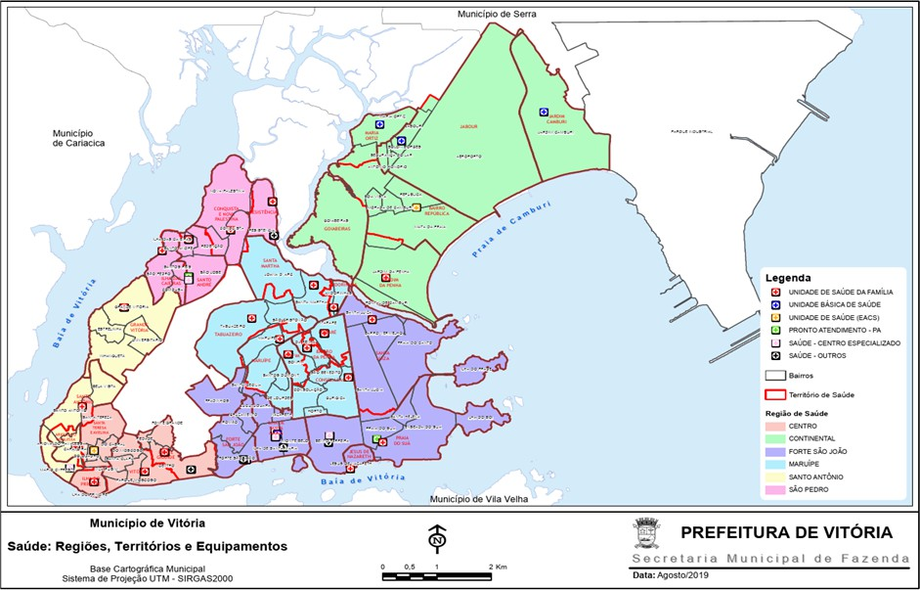
Figura 1 - Mapa das Regiões de Saúde do município de Vitória/ES

Fonte: PMV, 2021

O município de Vitória/ES está organizado em 6 (seis) Regiões de Saúde, formadas por um conjunto de bairros limítrofes com características de infraestrutura urbana, demográficas, sociais e epidemiológicas semelhantes, conforme Decreto Municipal nº 17.825/2019. As Regiões de Saúde são: Santo Antônio, Maruípe, São Pedro, Forte de São João, Continental e Centro, constituindo ao todo 29 (vinte e nove) Territórios de Saúde (Figura 1).
Essa divisão em Regiões e Territórios de Saúde no Município possibilita a organização e distribuição dos serviços de saúde regionalmente, resultando em ampliação do acesso, fortalecimento do vínculo entre a população e equipes dos serviços da APS, bem como articula junto à sociedade, o planejamento ascendente e participativo.

- Clima, Relevo e Recursos Naturais
A Ilha de Vitória é formada por um arquipélago composto por 33 ilhas e por uma porção continental, totalizando 93,38 km². Sete pontes interligam a Ilha de Vitória ao continente.
Circundado pela Baía de Vitória e pelo estuário formado pelos rios Santa Maria, Marinho, Bubu e Aribiri, o município apresenta ilhas, encostas, enseadas, mangues e praias, elementos de grande recurso paisagístico. Seguem alguns dados:
Altitude: 12 m
Área total: 97,123 km²
Clima: tropical quente super-úmido (Aw)
Fundação: 8 de setembro de 1551 (474 anos)

Os recursos naturais do município de Vitória- E.S, incluem uma variedade de elementos naturais, como a área de manguezal, a fauna e flora nativas, recursos hídricos, formações rochosas e geológicas, além de parques e áreas de proteção ambiental. Vitória possui um dos maiores e mais belos manguezais urbanos do mundo. Situado na região noroeste da cidade, o manguezal recobre 92,66% da Estação Ecológica do Lameirão, que ocupa uma área de 891,83 hectares.
A fauna é representada, principalmente, por peixes, crustáceos, moluscos, répteis, aves e pequenos mamíferos.
Elemento de ligação entre o mar, a terra e os rios, as áreas de manguezal são pontos de desova de inúmeras espécies marinhas, sendo considerados berçários do mar.
No manguezal, a mistura de água salgada com sedimentos provenientes dos rios transfere matéria orgânica para a manutenção de a cadeia alimentar da costa, garantindo um importante meio de subsistência para as famílias de pescadores.
O manguezal também é importante pelos recursos naturais que produz e que serve de sustento a famílias de pescadores e catadores de crustáceos (caranguejo, siri e camarão) e de moluscos (mexilhão e ostra). Esses produtos são também a essência da gastronomia capixaba, em pratos como a moqueca e a torta, famosos em todo o Brasil. Do manguezal também é extraído o tanino, retirado da casca de uma de suas espécies, o mangue vermelho (Rhizophora mangle L.), e utilizado na confecção das panelas de barro, um dos orgulhos da cultura local.
A Estação Ecológica está localizada ao norte do Parque Natural Municipal Dom Luiz Gonzaga Fernandes, próximo à foz do Rio Santa Maria da Vitória
Vitória possui importante porto brasileiro, com intensa atividade econômica relacionada ao transporte marítimo e à logística.
O Espírito Santo, e por consequência, Vitória, é um dos maiores produtores de petróleo e gás natural do Brasil, com destaque para a exploração na camada pré-sal.
(Fontes pesquisadas nos sites do Governo do Estado do Espírito Santo, Governo do município de Vitória, IBGE, IJSN)
- Clima
O clima do município de Vitória é caracterizado, de acordo com o IBGE, como tropical quente super-úmido (tipo Aw segundo Köppen - significa clima tropical com estação seca no inverno), com invernos amenos e chuvas concentradas entre a primavera e o verão, quando as temperaturas ficam elevadas. A temperatura média anual é de 25ºC, porém as temperaturas podem variar muito no inverno, podendo chegar aos 30ºC em épocas de grande seca, e 20ºC quando ocorrem tempestades.
Vitória é a cidade que apresenta as menores amplitudes térmicas de todo o Espírito Santo. Segundo dados do Instituto Nacional de Meteorologia (INMET, 2025), desde 1931 a menor temperatura registrada em Vitória foi de 11,6ºC em 19 de maio de 2022, porém o recorde absoluto ocorreu antes desse período, em 21 de julho de 1929, quando a mínima chegou a 10,3ºC. A maior temperatura atingiu 39,6ºC em 25 de fevereiro de 2006, e o maior acumulado de precipitação em 24 horas foi em 19 de março de 1975 com 212 mm.

Aspectos Sociais e Demográficos
- Aspectos Socioeconômicos
Os indicadores socioeconômicos do município no censo de 2022 evidenciaram que a maioria dos munícipes tem acesso aos serviços de saneamento básico (água tratada – 99,8%, rede de esgoto – 99,65%, esgoto tratado – 94,4%, imóveis conectados – 87.1% e coleta do lixo – 99,73%).
A taxa de analfabetismo apresentou uma melhoria significativa em Vitória, passando de 4,10% em 2000 para o percentual de 2,5% da população no ano de 2010, e para 2,2% da população no Censo do IBGE de 2022. (IBGE/2022). Nesse mesmo censo, o município de Vitória apresentou uma taxa de escolarização de 6 a 14 anos de idade de 99,24%, e em 2023, em relação ao IDEB (Índice de Desenvolvimento da Educação Básica), nos anos iniciais o resultado foi de 6,1 e nos anos finais foi 4,9.
De acordo com o Censo do IBGE de 2022, o salário médio mensal dos trabalhadores formais foi de 3,7 salários-mínimos. A população ocupada representava um percentual de 81,33%, e o percentual da população com rendimento nominal mensal per capita de até ½ salário-mínimo em 2010 era de 28,7%. Fonte: IBGE, Censo Demográfico de 2010 e 2022)
O Produto Interno Bruto (PIB) indica toda a produção de bens e serviços em determinada localidade em um ano específico, medida em valores monetários, e em 2021 ficou em R$ 85.035,67.
O Índice de Desenvolvimento Humano (IDH) na capital, este indicador é uma medida comparativa que envolve três dimensões: renda, educação e esperança de vida ao nascer para a avaliação do bem-estar de determinada população. No Censo do IBGE de 2010 o IDH foi de 0,845 (considerado alto desenvolvimento humano pela ONU/PNUD). (Fonte: Atlas do Desenvolvimento Humano no Brasil)
- Aspectos demográficos
Os dados do censo populacional de 2022 (IBGE, 2022) demonstram uma diminuição do número de habitantes no Município de Vitória em relação às projeções estatísticas anteriores, que previa para 2021 uma população de 369.534 habitantes. No Censo de 2022, a população de Vitória ficou em 322.869 habitantes. Porém, para o tratamento de dados na área da saúde, foi realizada uma revisão da população e o município de Vitória, de acordo com o CGI Demográfico/ RIPSA e CGIAE/SVSA / Ministério da Saúde (Comitês de Gestão de Indicadores da Rede Interagencial de Informações para a Saúde (RIPSA) e Comitê de Gestão de Indicadores e Avaliações / Subsecretaria de Vigilância em Saúde do Ministério da Saúde, a população de Vitória para o ano de 2022 ficou com a população de 343.227.
E em relação ao Censo de 2010, a população era de 327.801 habitantes, caracterizando um decréscimo de 1,50% na população em relação ao Censo de 2022.
A distribuição da população, por faixa etária, no ano de 2022 mostra predomínio do sexo masculino desde o nascimento até início da adolescência (< 14 anos). Após essa fase da vida, o sexo feminino prepondera, perfazendo 53,41% da população geral, e o sexo masculino perfaz 46,59%, sendo que desde o início da adolescência até mais de 60 anos as principais causas de mortalidade continuam acontecendo por violências e doenças crônicas (Quadro 7, Gráficos 1, 2 e 3).
Em relação à taxa de crescimento, observa-se que o município de Vitória apresenta quedas subsequentes nas taxas nos últimos censos, chegando à menor taxa no período 2010/2022, com um percentual de 4,71%, representando menos da metade do período anterior, censo 2000/2010 que foi de 12,14%, apresentado na tabela 1.
Entre os anos de 2000, 2010 e 2022, anos dos censos, observa-se um acentuado envelhecimento da população no município de Vitória. Isso se destaca quando se analisa a distribuição da população por faixa etária. Nesse período, mesmo com aumento da população, houve uma redução no número de pessoas abaixo de 15 anos de idade, que passou de 70.884 em 2000 (24,25% da população) para 39.209 em 2022 (11,42%). Na faixa etária de 15 a 59 anos teve um pequeno aumento, passando de 195.276 em 2000 (66,81% da população) para 238.899 em 2022 (69,60% da população). Já a população acima de 60 anos de idade passou de 26.144 em 2000 (8,94% da população) para 65.119 em 2022 (18,97% da população). Pode-se ainda destacar que no período de 2000 a 2022, na faixa etária de 0 a 14 anos ocorreu uma diminuição de 24,73% dessa população. Já a faixa etária de 15 a 59 anos apresentou um pequeno aumento de 4,83%. E a faixa etária que mais foi impactada é a acima de 60 anos com um aumento expressivo de 242% (Tabelas 2 e 3 e Gráficos 4 e 5).

Quadro 7 - População do Município de Vitória, ES, por sexo, do censo do IBGE 2022
POPULAÇÃO VITÓRIA/ES
IBGE - ANO REFERÊNCIA 2022
FAIXA ETÁRIA | FEMININO | MASCULINO | TOTAL
0 a 4 anos | 9.361 | 10.027 | 19.388
5 a 9 anos | 9.853 | 10.537 | 20.390
10 a 14 anos | 9.633 | 10.188 | 19.821
15 a 19 anos | 10.602 | 10.592 | 21.194
20 a 24 anos | 12.972 | 11.974 | 24.946
25 a 29 anos | 13.293 | 12.091 | 25.384
30 a 34 anos | 13.345 | 12.439 | 25.784
35 a 39 anos | 14.745 | 13.551 | 28.296
40 a 44 anos | 14.873 | 12.804 | 27.677
45 a 49 anos | 12.792 | 10.601 | 23.393
50 a 54 anos | 11.549 | 9.244 | 20.793
55 a 59 anos | 11.726 | 9.316 | 21.042
60 a 64 anos | 11.043 | 8.597 | 19.640
65 a 69 anos | 9.263 | 6.908 | 16.171
70 a 74 anos | 6.890 | 4.802 | 11.692
75 a 79 anos | 4.700 | 3.030 | 7.730
80 anos ou mais | 6.679 | 3.207 | 9.886
TOTAL GERAL | 183.319 | 159.908 | 343.227
Fonte: CGI Demográfico/RIPSA e CGIAE/SVSA/Ministério da Saúde

Gráfico 1 –Pirâmides populacionais IBGE – censos 2000 -Vitória-ES
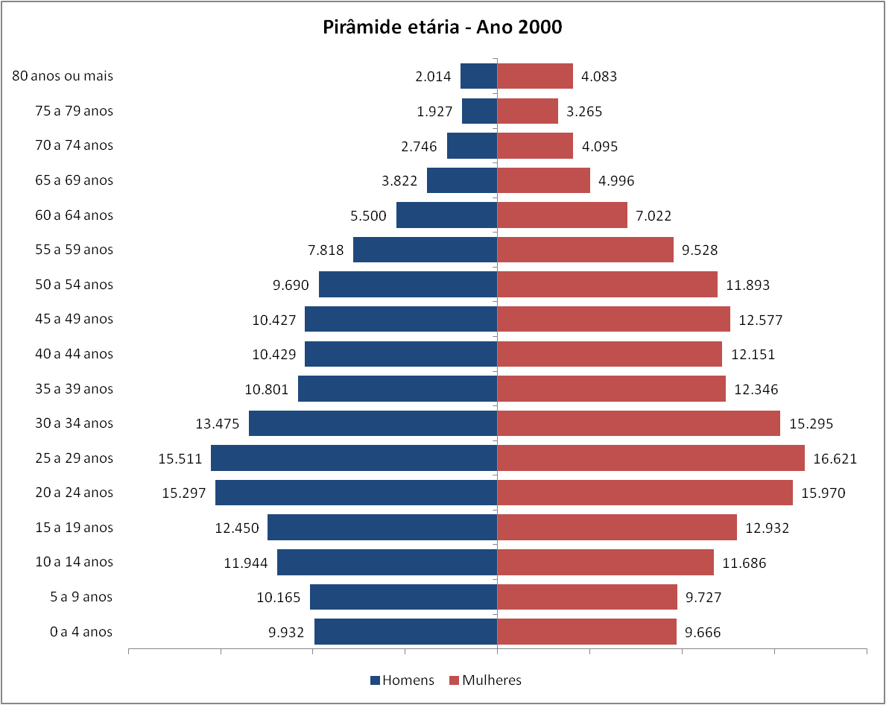

Gráfico 2 –Pirâmides populacionais IBGE – censos 2010 -Vitória-ES
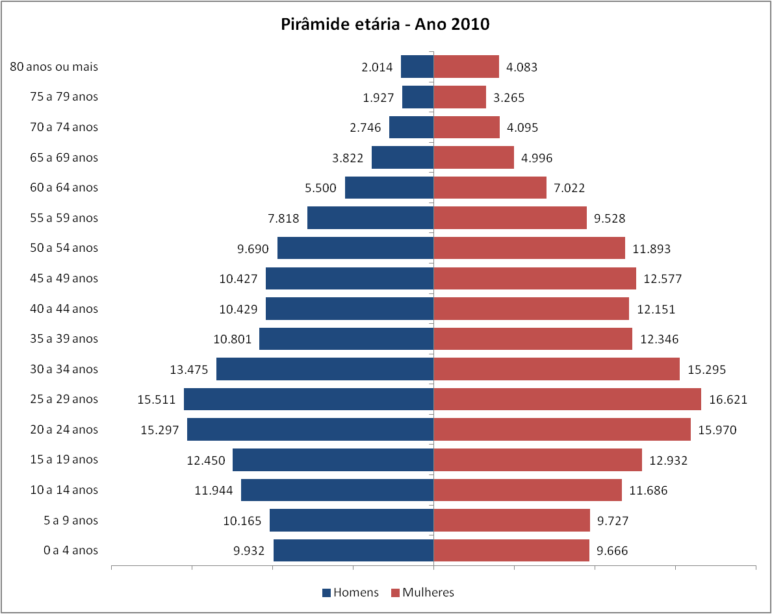

Gráfico 3 –Pirâmides populacionais IBGE – censos 2022 -Vitória-ES
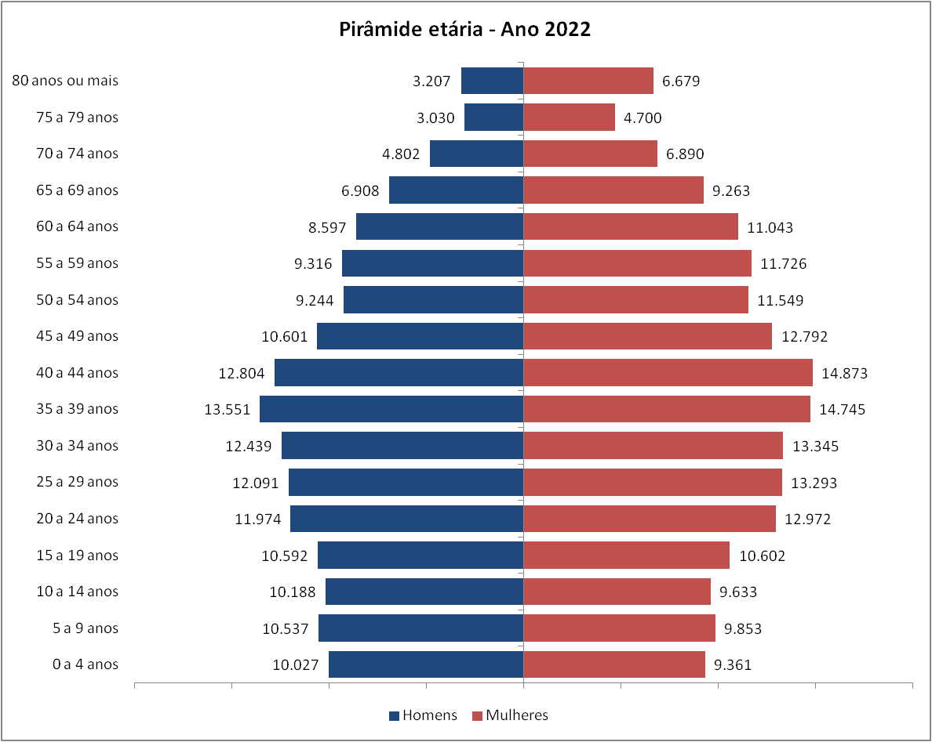

Tabela 1 – Taxa de crescimento (percentual), Vitória, ES e Brasil, nos períodos de 1991/2000, 2000/2010 e 2010/2022
Taxa/ano | 1991/2000 | 2000/2010 | 2010/2022
Vitória | 12,96% | 12,14% | 4,71%
Espírito Santo | 19,10% | 13,49% | 9,07%
Brasil | 15,65% | 12,34% | 6,46%
Fonte: IBGE

Tabela 2 - Distribuição, em números absolutos, da população de Vitória/ES, por faixa etária, 2000, 2010 e 2022.
Idade | Censo 2000 | Censo 2010 | Censo 2022
0 a 14 anos | 70.884 | 63.120 | 39.209
15 a 59 anos | 195.276 | 225.211 | 238.899
60 anos e + | 26.144 | 39.470 | 65.119
TOTAL | 292.304 | 327.801 | 343.227
Fonte: IBGE

Gráfico 4 - Distribuição, em números absolutos, da população de Vitória/ES, por faixa etária, 2000, 2010 e 2022.
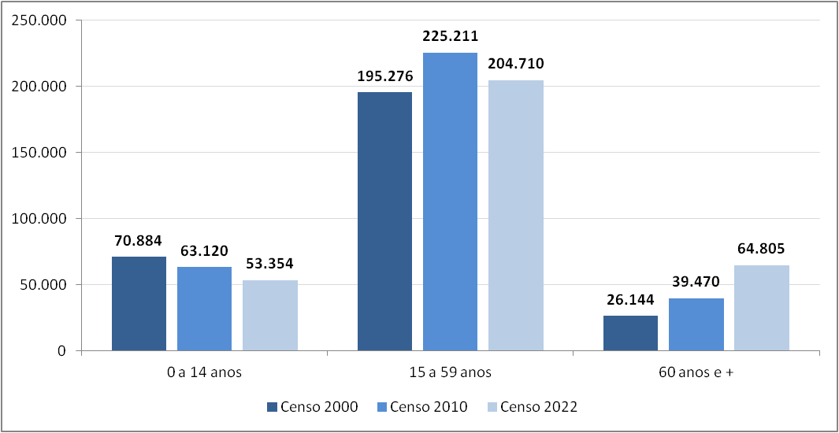

Tabela 3 - Distribuição, em percentual, da população de Vitória/ES, por faixa etária, 2000, 2010 e 2022.
Idade | Censo 2000 | Censo 2010 | Censo 2022
0 a 14 anos | 24,25 % | 19,26 | 11,42
15 a 59 anos | 66,81 | 68,70 | 69,60
60 anos e + | 8,94 | 12,04 | 18,98
TOTAL | 100 | 100 | 100

Gráfico 5 - Distribuição, em percentual, da população de Vitória/ES, por faixa etária, 2000, 2010 e 2022.
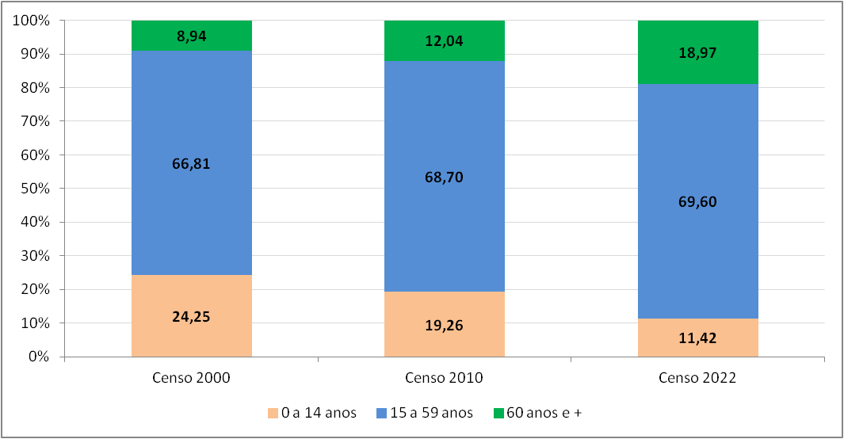
- Condições da Natalidade
A taxa bruta de natalidade (TBN) em Vitória apresentou redução importante entre os anos de 1997 (20,41/1.000 habitantes), 2004 (14,41/1.000 hab.), 2015 (13,77/1.000 hab.), 2024 (10,20/1.000 hab.). A TBN significa o número de nascimentos anuais por mil habitantes, e seu resultado está associado às condições socioeconômicas e aspectos culturais da população, às diferenças no acesso à saúde e à educação e na valorização social das mulheres. (Quadro 8).

Quadro 8 - Taxas brutas de natalidade do Município em Vitória/ES, anos 2015 a 2024.
Ano | População total de Vitória | Número de nascidos vivos | Taxa bruta de natalidade (1.000 hab) | Número de óbitos | Coeficiente de mortalidade (1.000hab)
2015 | 340.251 | 4685 | 13,77 | 1958 | 5,75
2016 | 341.317 | 4368 | 12,80 | 2017 | 5,91
2017 | 342.078 | 4608 | 13,47 | 2142 | 6,26
2018 | 342.686 | 4644 | 13,55 | 2021 | 5,90
2019 | 343.300 | 4481 | 13,05 | 2170 | 6,32
2020 | 343.721 | 4167 | 12,12 | 2732 | 7,95
2021 | 343.604 | 3949 | 11,49 | 2876 | 8,37
2022 | 343.227 | 3861 | 11,25 | 2439 | 7,11
2023 | 342.987 | 3727 | 10,87 | 2352 | 6,86
2024 | 342.800 | 3497 | 10,20 | 2453 | 7,16
Fonte: SINASC e SIM Municipal - População CGI Demográfico/RIPSA e CGIAE/SVSA/Ministério da Saúde.

A quase totalidade dos partos em Vitória é realizada em ambiente hospitalar, entretanto ainda predominam os partos cesáreos (61,03% para o período de 2015 a 2024), sobre os partos normais (38,97% para o período de 2015 a 2024). Para atingir o parâmetro de 15% estabelecido pela Organização Mundial de Saúde (OMS) e o limite máximo de 25% de parto cesáreo preconizado pelo Ministério da Saúde no Brasil, é preciso buscar os parâmetros estabelecidos pela OMS para o município junto às maternidades privadas e públicas, sob a gestão estadual. (Tabela 4)
O percentual da gravidez na adolescência para o período de 2015 a 2024 vem se destacando pela redução gradativa dos percentuais ano a ano, destacando alguns anos, como em 2015 o percentual estava em 12,1%, em 2019 caiu para 9,8%, em 2022 estava em 7,9% e em 2024 chegou a 6,7%. (Tabela 5)
No período de 2015 a 2024, considerando todos os nascimentos de residentes e distribuídos por regiões de saúde, observou-se que as regiões de São Pedro (16,9%) Santo Antônio (14,9%), Maruípe (14,0%) e Centro (11,4%) atingiram os maiores percentuais de gravidez na adolescência (10 a 19 anos). (Tabela 5)
A adolescência é, em geral, uma fase do ciclo vital caracterizada por um estado de saúde predominantemente satisfatório. No entanto, esse período também se configura como uma etapa de maior exposição a agravos decorrentes de vulnerabilidades associadas a hábitos e comportamentos de risco, bem como a fatores sociais e estruturais. Essas vulnerabilidades são frequentemente determinadas por contextos de desigualdade social, exclusão histórica e discriminação que comprometem o acesso equitativo a direitos e oportunidades.
Nesse sentido, as ações voltadas à promoção e à produção da saúde constituem estratégias fundamentais para a efetivação dos direitos dos adolescentes, contribuindo para o fortalecimento e aprimoramento das políticas públicas direcionadas a essa população. Entre essas ações, destaca-se a garantia do direito à saúde, com ênfase nos cuidados voltados à saúde sexual e reprodutiva, elemento essencial para a prevenção de agravos e para a redução significativa das taxas de gravidez na adolescência (BRASIL, 2015).
No contexto da Semana Nacional de Prevenção da Gravidez na Adolescência, instituída pela Lei nº 13.798/2019, o município de Vitória desenvolveu um conjunto de ações intersetoriais voltadas à promoção da saúde sexual e reprodutiva deste público. Entre essas iniciativas, destacou-se a realização do I Seminário Municipal de Prevenção da Gravidez na Adolescência, que reuniu profissionais da saúde, da educação e da assistência social, com o objetivo de discutir estratégias baseadas em evidências para a redução da vulnerabilidade social e da ocorrência de gestações não planejadas nesse grupo etário. Paralelamente, a temática foi amplamente abordada nas UBS e pelas Equipes de Saúde na Escola, por meio de atividades de educação em saúde, fundamentadas em metodologias dialógicas, conforme orienta o Ministério da Saúde (BRASIL, 2017). Essas ações visam fortalecer o protagonismo juvenil, promover escolhas informadas e garantir o exercício dos direitos sexuais e reprodutivos dos adolescentes, em consonância com recomendações da OMS, 2018.
O município manteve, na maior parte dos anos entre 2015 e 2024, um percentual inferior a 10% nos indicadores de prematuridade (nascidos vivos com idade gestacional inferior a 37 semanas) e de baixo peso ao nascer (peso inferior a 2.500 g), resultados que se mantêm próximos ou abaixo da média nacional observada para esses agravos, segundo dados do Ministério da Saúde. Apesar desse desempenho favorável, é fundamental fortalecer a atenção à saúde da mulher e qualificar a assistência pré-natal, com vistas à redução contínua dos riscos associados à prematuridade, ao baixo peso ao nascer e, consequentemente, à mortalidade neonatal.
Durante o mesmo período, verificou-se também uma tendência de redução da taxa de natalidade, passando de 13,78 por mil nascidos vivos em 2015 para 10,08 por mil em 2024, refletindo transformações demográficas significativas no município. Esse cenário reforça a importância do monitoramento de indicadores populacionais, como o Índice de Envelhecimento (IE), que mede a razão entre a população de 60 anos ou mais e a população de 0 a 14 anos, expressando o número de idosos para cada 100 jovens residentes em determinado território. O aumento progressivo desse índice indica mudanças na estrutura etária da população, com impactos diretos no planejamento e na organização dos serviços de saúde, especialmente na atenção básica e no cuidado continuado ao idoso. (Tabela 8 e Gráfico 8)

Tabela 4 - Número de nascidos vivos segundo tipo de parto
Tipo de parto | 2015 | 2016 | 2017 | 2018 | 2019 | 2020 | 2021 | 2022 | 2023 | 2024 | Total | %
Vaginal | 1663 | 1617 | 1741 | 1757 | 1776 | 1651 | 1571 | 1637 | 1548 | 1402 | 16363 | 38,97
Cesáreo | 3022 | 2751 | 2867 | 2887 | 2705 | 2516 | 2378 | 2224 | 2179 | 2095 | 25624 | 61,03
Total | 4685 | 4368 | 4608 | 4644 | 4481 | 4167 | 3949 | 3861 | 3727 | 3497 | 41987 | 100

Tabela 5 – Número e percentual de nascidos vivos de mães residentes (10 a 19 anos) segundo região de saúde, período de 2015 a 2024, Vitória, ES
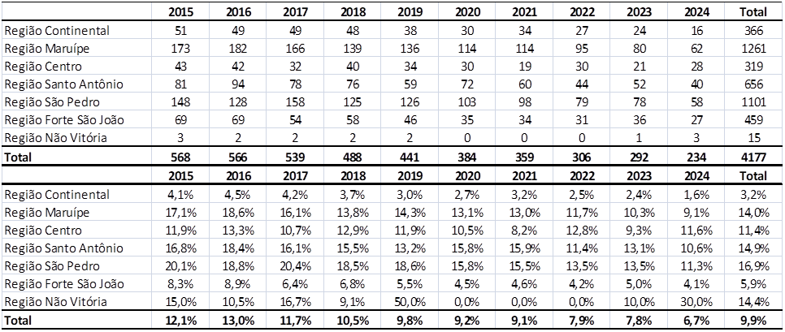

Tabela 6 - Número de nascidos vivos segundo faixa etária da mãe
Faixa etária | 2015 | 2016 | 2017 | 2018 | 2019 | 2020 | 2021 | 2022 | 2023 | 2024 | Total
10-14a | 25 | 31 | 18 | 14 | 28 | 25 | 8 | 15 | 14 | 10 | 188
15-19a | 543 | 535 | 521 | 474 | 413 | 359 | 351 | 291 | 278 | 224 | 3989
20-24a | 837 | 815 | 813 | 823 | 830 | 812 | 694 | 684 | 646 | 617 | 7571
25-29a | 1038 | 920 | 934 | 875 | 878 | 789 | 797 | 754 | 781 | 716 | 8482
30-34a | 1247 | 1165 | 1244 | 1265 | 1182 | 1091 | 1051 | 973 | 934 | 891 | 11043
35-39a | 820 | 729 | 856 | 980 | 902 | 877 | 778 | 887 | 808 | 768 | 8405
40-44a | 164 | 167 | 207 | 206 | 235 | 194 | 253 | 239 | 252 | 258 | 2175
45-49a | 10 | 5 | 15 | 7 | 12 | 20 | 17 | 16 | 14 | 12 | 128
50 e+ | 1 | 1 | 0 | 0 | 1 | 0 | 0 | 2 | 0 | 1 | 6
Total | 4685 | 4368 | 4608 | 4644 | 4481 | 4167 | 3949 | 3861 | 3727 | 3497 | 41987

- Índice de Envelhecimento
Tabela 7 - Índice de envelhecimento de Vitória-ES, 1991, 2000 e 2010
 | 1991 | 2000 | 2010 | 2022
0 a 14 anos | 78.502 | 70.884 | 63.120 | 39.209
60 anos ou mais | 18.474 | 26.144 | 39.470 | 65.119
Índice de envelhecimento | 23,53 | 36,88 | 62,53 | 166,08

Gráfico 6 - Índice de envelhecimento, município de Vitória-ES, 1991, 200, 2010 e 2022
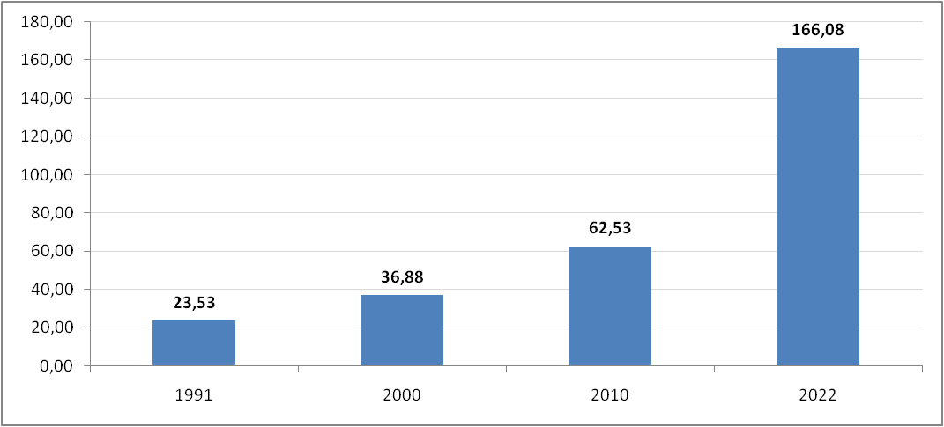

Morbidade e Mortalidade
A morbidade representa a presença de doenças e agravos e seu comportamento em uma população, além de revelar qual é sua condição de saúde. Ela é demonstrada pela incidência e prevalência de doenças ou condições de saúde em uma população.
A mortalidade é o número de mortes de uma determinada população e é associada à causa específica de óbito. A taxa de Morbidade e a mortalidade são indicadores complementares e fornecem informações que contribuirão para priorizar recursos e avaliar a eficácia de intervenções de saúde pública.
A morbidade hospitalar nos indica os motivos que levaram as pessoas às internações hospitalares no município de Vitória, que são apresentados a seguir.
Em relação às internações do sexo masculino se destacam as doenças respiratórias nas crianças e as causas externas no adulto. E no sexo feminino se destacam as doenças respiratórias nas crianças e as neoplasias a partir dos 20 anos de idade. (Quadro 9)

Quadro 9 – Principais causas de internações hospitalares em Vitória ES, por faixa etária, do sexo masculino, no período de 2015 a 2024.
Menor de 1 ano | 1 a 9 anos | 10 a 19 anos | 20 a 59 anos | 60 anos e mais
Afecções orig. no período perinatal  2.943 | Doenças do ap. Respiratório  1.536 | Causas Externas  1.241 | Causas Externas  11.878 | Doenças do ap. Circulatório  5.069
Doenças ap. Respiratório  1.350 | Doenças da pele e do tecido subcutâneo  827 | Doenças do ap. Digestivo  487 | Doenças do ap. Digestivo  4.123 | Neoplasias  4.671
Doenças infec. e parasitárias  538 | Doenças do ap. Geniturinário  807 | Doenças da pele e do tecido subcutâneo  468 | Doenças do ap. Circulatório  3.203 | Doenças do ap. Digestivo  2.619
Doenças do ap. Digestivo  215 | Doenças infec. e parasitárias  731 | Doenças do ap. Geniturinário  423 | Neoplasias  3.113 | Causas Externas  2.291
Doenças do ap. Geniturinário  179 | Doenças do ap. Digestivo  636 | Doenças infec. e parasitárias  338 | Doenças infec. e parasitárias  2.465 | Doenças infec. e parasitárias  2.268
Doenças da pele e do tecido subcutâneo  159 | Causas Externas  339 | Doenças do ap. Respiratório  325 | Doenças do ap. Geniturinário  1.700 | Doenças do sistema osteomuscular e tec. Conjuntivo  1.682
Fonte: Sistema de Informações Hospitalares – SIH.

Quadro 10 – Principais causas de internações hospitalares em Vitória ES, por faixa etária, do sexo feminino, no período de 2015 a 2024.
Menor de 1 ano | 1 a 9 anos | 10 a 19 anos | 20 a 59 anos | 60 anos e mais
Afecções orig. no período perinatal  2.540 | Doenças do ap. Respiratório  1.364 | Gravidez, parto e puerpério  5.213 | Gravidez, parto e puerpério  26.321 | Doenças do ap. Circulatório  4.966
Doenças ap. Respiratório  968 | Doenças da pele e do tecido subcutâneo  742 | Doenças do ap. Geniturinário  469 | Neoplasias  5.959 | Neoplasias  4.851
Doenças infec. e parasitárias  498 | Doenças infec. e parasitárias  613 | Doenças do ap. Digestivo  422 | Doenças do ap. Digestivo  4.927 | Causas Externas  2.559
Doenças da pele e do tecido subcutâneo  168 | Doenças do ap. Digestivo  417 | Doenças da pele e do tecido subcutâneo  371 | Causas Externas  3.769 | Doenças do ap. Digestivo  2.278
Doenças do ap. Geniturinário  163 | Doenças do ap. Geniturinário  294 | Doenças do ap. Respiratório  343 | Doenças do ap. Circulatório  3.329 | Doenças infec. e parasitárias  2.193
Mal formações congênitas e anomalias cromossômicas  130 | Causas Externas  201 | Causas Externas  327 | Doenças do ap. Geniturinário  3.149 | Doenças do ap. Geniturinário  1.908
Fonte: Sistema de Informações Hospitalares – SIH.

- Mortalidade Infantil
A mortalidade infantil constitui um dos indicadores mais sensíveis das condições de vida da população e da qualidade da atenção à saúde materno-infantil. Ela é expressa pelo número de óbitos em menores de um ano de idade por mil nascidos vivos e compreende três componentes principais: a mortalidade neonatal precoce (0 a 6 dias), neonatal tardia (7 a 27 dias) e pós-neonatal (28 a 364 dias). Esses componentes refletem, respectivamente, as condições da assistência ao pré-natal, ao parto e nascimento, da atenção neonatal e das condições ambientais e sociais nas quais a criança vive.
No município de Vitória, os dados da série histórica indicam uma redução gradual da taxa de mortalidade infantil até 2019, quando o indicador atingiu seu menor valor (6,69 por mil nascidos vivos). Contudo, a partir de 2020, observa-se tendência de aumento, alcançando 10,58 por mil NV em 2024, segundo dados municipais. A análise dos componentes demonstra que o crescimento é mais acentuado na mortalidade neonatal precoce, que passou de 2,90/1.000 NV em 2019 para 6,01/1.000 NV em 2024, representando mais da metade dos óbitos infantis registrados no período. Essa elevação reforça a necessidade de qualificar a atenção ao pré-natal, parto e puerpério, bem como o cuidado intensivo ao recém-nascido de risco.
Quando comparado aos dados estaduais e nacionais, observa-se que Vitória manteve, até 2019, um desempenho mais favorável do que o Espírito Santo e o Brasil, mas a partir de 2022 o município apresentou taxas semelhantes ou superiores às médias estadual e nacional. De acordo com o Relatório Anual de Gestão de 2023 da Secretaria de Estado da Saúde do Espírito Santo, a taxa de mortalidade infantil no estado foi de 11,6 óbitos por 1.000 nascidos vivos em 2023 (ES, 2023). Já no âmbito nacional, conforme a Fundação Amazônia de Amparo a Estudos e Pesquisas (FAPESPA), a taxa brasileira de mortalidade infantil foi de 12,62 por 1.000 NV em 2023 (FAPESPA, 2024). Assim, enquanto o Espírito Santo e o Brasil vêm apresentando discreta tendência de redução, Vitória experimentou um recrudescimento recente do indicador, o que exige revisão de estratégias e reforço de políticas voltadas à primeira infância.
O perfil observado em Vitória segue o padrão nacional, em que a maioria dos óbitos ocorre no período neonatal. Segundo o Ministério da Saúde, as mortes evitáveis ainda representam grande parte dos óbitos infantis, podendo ser prevenidas por ações como ampliação do acesso e da qualidade do pré-natal, assistência qualificada ao parto, reanimação neonatal adequada e acompanhamento do recém-nascido nos primeiros dias de vida (BRASIL, 2024).
A elevação da mortalidade infantil no município deve ser compreendida à luz dos determinantes sociais da saúde. Nesse sentido, a resposta municipal deve ser intersetorial, articulando políticas de saúde, assistência social, educação, saneamento e segurança alimentar, em consonância com o Plano Municipal pela Primeira Infância de Vitória (PMPI 2024–2034).
Vitória instituiu recentemente seu PMPI por lei municipal (Lei nº 10.089/2024), integrando-se a outras capitais brasileiras que também dispõem de planos municipais para a primeira infância, o que reafirma o compromisso local com a garantia dos direitos da criança desde a gestação até os seis anos de idade. O PMPI estabelece diretrizes integradas para a promoção do desenvolvimento pleno e saudável da criança, com ênfase especial nos primeiros mil dias de vida.
As metas municipais devem alinhar-se à Agenda 2030 das Nações Unidas, em especial ao ODS 30, que propõe assegurar uma vida saudável e promover o bem-estar para todos em todas as idades. A meta 3.2 prevê acabar com as mortes evitáveis de recém-nascidos e crianças menores de 5 anos, com todos os países objetivando reduzir a mortalidade neonatal para pelo menos 12 por 1.000 nascidos vivos e a mortalidade de crianças menores de 5 anos para pelo menos 25 por 1.000 nascidos vivos.
Entre as principais estratégias previstas estão o aprimoramento da qualidade e da cobertura do pré-natal; a ampliação da qualificação profissional; a organização da linha de cuidado materno-infantil; a promoção do aleitamento materno e do acompanhamento domiciliar na primeira infância; além da ampliação das investigações de óbitos fetais e infantis e o fortalecimento da gestão baseada em evidências. Assim, o enfrentamento da mortalidade infantil em Vitória requer uma abordagem integrada, sustentada em evidências e na articulação entre setores.
O alinhamento do PMS ao ODS 30 e ao PMPI fortalece o compromisso do município com a proteção da vida, o desenvolvimento saudável da primeira infância e a superação das desigualdades sociais que ainda determinam o adoecimento e a morte de crianças no primeiro ano de vida.
Nesse contexto, destaca-se o Projeto Sou da Ilha, uma iniciativa do município de Vitória voltada ao fortalecimento da atenção à gestante e ao recém-nascido. O projeto atua como estratégia complementar às ações previstas no PMPI 2024–2034 e às metas do Objetivo de Desenvolvimento Sustentável 3 (ODS 3), ao incentivar a adesão e a continuidade do acompanhamento pré-natal por meio do acolhimento integral das gestantes da rede municipal. Entre suas principais ações, está a entrega dos kits maternidade, que funciona como incentivo e reconhecimento às gestantes que realizam o pré-natal completo, promovendo maior vínculo com os serviços de saúde.

Indicadores / Dados | 2015 | 2016 | 2017 | 2018 | 2019 | 2020 | 2021 | 2022 | 2023 | 2024
Óbitos neonatais precoce  (0 a 6 dias de vida) | 21 | 19 | 24 | 17 | 13 | 21 | 13 | 15 | 19 | 21
Taxa de mortalidade neonatal  precoce /1.000 NV | 4,48 | 4,35 | 5,21 | 3,66 | 2,90 | 5,04 | 3,29 | 3,89 | 5,10 | 6,01
Quadro 11 - Mortalidade Infantil (neonatal precoce e tardia e pós-neonatal), Vitória, ES, anos 2015 a 2024
Taxa de mortalidade neonatal  precoce /1.000 NV | 4,48 | 4,35 | 5,21 | 3,66 | 2,90 | 5,04 | 3,29 | 3,89 | 5,10 | 6,01
Óbitos neonatais tardios  (7 a 27 dias de vida) | 8 | 6 | 14 | 5 | 4 | 6 | 5 | 9 | 10 | 6
Taxa de mortalidade neonatal  tardia /1.000 NV | 1,71 | 1,37 | 3,04 | 1,08 | 0,89 | 1,44 | 1,27 | 2,33 | 2,68 | 1,72
Óbitos pós- neonatais  (de 28 a 364 dias de vida) | 16 | 19 | 17 | 20 | 13 | 9 | 11 | 18 | 11 | 10
Taxa de mortalidade  pós- neonatal /1.000 NV | 3,42 | 4,35 | 3,69 | 4,31 | 2,90 | 2,16 | 2,79 | 4,66 | 2,95 | 2,86
Óbitos em menores de 1 ano | 45 | 44 | 55 | 42 | 30 | 36 | 29 | 42 | 40 | 37
Nascidos vivos | 4685 | 4368 | 4608 | 4644 | 4481 | 4167 | 3949 | 3861 | 3727 | 3497
Taxa de mortalidade  Infantil / 1.000 NV | 9,61 | 10,07 | 11,94 | 9,04 | 6,69 | 8,64 | 7,34 | 10,88 | 10,73 | 10,58
Proporção de óbitos  neonatais (%) | 64,4 | 56,8 | 69,1 | 52,4 | 56,7 | 75,0 | 62,1 | 57,1 | 72,5 | 73,0%
Proporção de óbitos  pós-neonatais (%) | 35,6 | 43,2 | 30,9 | 47,6 | 43,3 | 25,0 | 37,9 | 42,9 | 27,5 | 27,0
Fonte: SIM e SINASC de base municipal, dados atualizados em 23/01/25. Elaboração SEMUS/GVS/CVE/SIM/SINASC/COPEMI-TV
- Mortalidade Específica por grupo de causas
No período de 2015 a 2024, a maior parte dos óbitos ocorreu pelos principais grandes grupos de causas da Classificação Internacional de Doenças (CID 10): doenças do aparelho circulatório, neoplasias (tumores), causas externas de mortalidade, doenças do sistema nervoso e doenças do aparelho respiratório (Tabela 8). As mortes por doenças infecciosas e parasitárias passaram a ter destaque a partir de 2020 com a ocorrência da pandemia de Covid-19, que ainda circula na população. Outro destaque é o aumento gradativo da taxa de mortalidade das causas externas (Tabela 8 e gráfico 7).

Tabela 8 – Mortalidade Específica pelas principais causas, Vitória, ES, período de 2015 a 2024
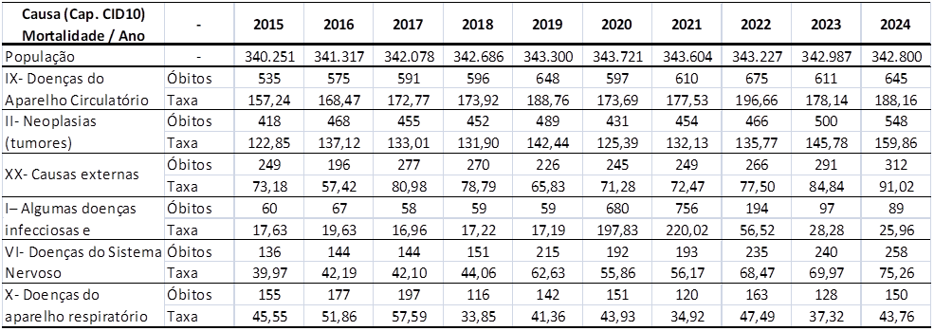
Fonte: SIM

Gráfico 7 – Mortalidade Específica pelas principais causas, Vitória, ES, período de 2015 a 2024
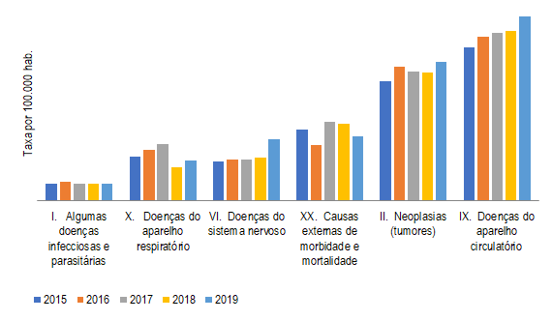
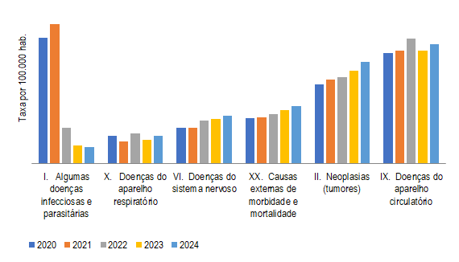
Fonte:Taxa de Mortalidade prematura por Doenças Crônicas não Transmissíveis- DCNT

No período entre 2015 e 2024 a taxa de mortalidade prematura (óbitos entre 30 e 69 anos) pelas quatro principais DCNT por 100 mil, manteve-se elevada durante todo o período. Destaca-se que a mortalidade prematura por neoplasias ocupa o primeiro lugar na séria histórica, seguida de mortalidade por doenças do aparelho circulatório, Diabetes Mellitus e Doenças do aparelho respiratório.

Gráfico 8 – Taxa de Mortalidade Específica por DCNT na faixa etária de 30 a 69 anos, Vitória, ES, período de 2015 a 2024
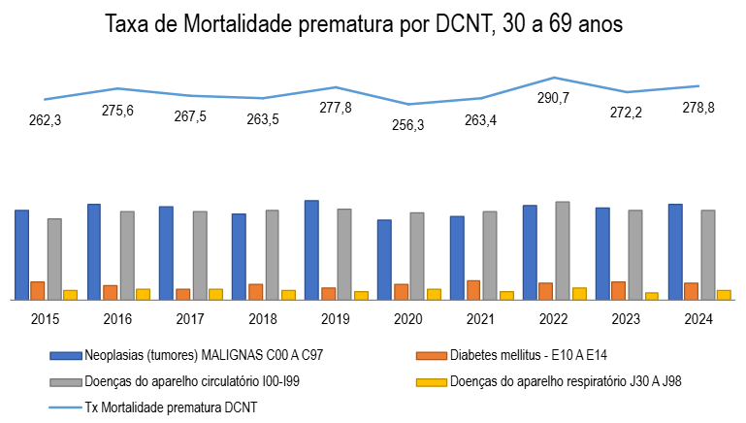
Fonte: SIM de base municipal, dados atualizados em 22/07/25. Elaboração SEMUS/GVS/CVE/SIM. Dados passíveis de alteração, anos 2023 e 2024.

- Prevenção das Violências e Promoção da Saúde/ NUPREVI
A Política Nacional de Redução da Morbimortalidade por Acidentes e Violências e a Política Nacional de Promoção da Saúde se conectam à sustentabilidade ao integrarem prevenção de riscos, cultura de paz e modos de vida saudáveis com justiça social e preservação ambiental. Juntas, orientam a construção de cidades mais seguras, inclusivas e equilibradas, fortalecendo a saúde como bem comum e promovendo o bem-estar coletivo em harmonia com o meio ambiente.
Nesse processo, a vigilância contínua das violências assume papel estratégico, pois possibilita identificar padrões, monitorar vulnerabilidades e subsidiar políticas públicas mais eficazes. Ao transformar dados em ações de prevenção e promoção, a vigilância amplia o alcance dessas políticas e assegura respostas sustentáveis, integradas e baseadas em evidências.
O município de Vitória integra o Sistema Nacional de Vigilância de Violências e Acidentes (Viva) desde 2006, tendo como instrumento de coleta a Ficha de Notificação de Violência Interpessoal/Autoprovocada e seu Instrutivo de preenchimento.
A Vigilância de violências de Vitória é realizada pela Equipe do Núcleo de Prevenção as Violências e Promoção da Saúde/ NUPREVI que desenvolve suas atividades dentro de cinco eixos de intervenções, conforme preconizado na Portaria 936/2004:
- Informação em saúde;
- Inserção em linha de cuidado;
- Qualificação da Rede de Atenção Integral às pessoas vivendo em situação de violências;
- Articulação intra e intersetorial com a Rede de Atenção Integral às pessoas vivendo em situação de violências.
- Fomento do desenvolvimento de estudos e pesquisas estratégicas sobre a temática.

- Eixo I: Informação em saúde e Inserção em linha de cuidado
Abaixo visualizamos a série histórica referente ao Número de notificações de Violência interpessoal/ autoprovocadas em residentes em Vitória, ES no período de 2010 a 2024:

Gráfico 9 - Notificações de violência interpessoal/autoprovocadas em residentes de Vitória, ES, no período de 2010 a 2024
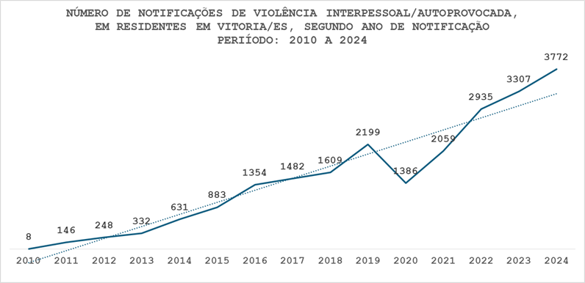
FONTE: PMV/SEMUS/GVS/CVE-NUPREVI. Dados 2010 a 2019 extraídos do SINAN. Dados 2020 a 2024, extraído do E-SUS VS. Atualizado em 15.01.2025

Em 2024 foram registradas 3.770 notificações de violência interpessoal e autoprovocada em residentes de Vitória/ES, representando um aumento de 14,06% em relação ao ano de 2023 (n = 3.307) e de 71,53% em relação a 2019, período pré-pandemia de COVID-19. Em relação ao sexo das vítimas, 73,44% (n = 2.770) eram mulheres. Quanto à raça/etnia, 71,58% (n = 2.700) das vítimas se autodeclararam negras (pretas ou pardas). Nos diferentes ciclos de vida, 47,64% (n = 1.797) das vítimas eram crianças ou adolescentes com idades entre 0 e 19 anos, sendo que 34,86% (n = 1.315) estavam na faixa de até 14 anos, considerada vulnerável; 42,90% (n = 1.618) estavam na faixa etária de 19 a 59 anos; e 9,46% (n = 357) tinham 60 anos ou mais. Em 42,36% (n = 1.595) dos casos, as vítimas apresentavam deficiência ou transtorno.
Com relação à orientação sexual, 106 vítimas se declararam homossexuais (gay ou lésbica), 57 se declararam bissexuais e 6 se identificaram como pansexuais. Em 737 casos (19,54%), a resposta foi “ignorada”.
Sobre identidade de gênero, 16 vítimas se identificaram como "homem trans", 17 como "mulher trans" e 4 como "travesti". Em 59,89% (n = 2.259) das notificações, a violência foi de repetição, ou seja, já havia ocorrido anteriormente, caracterizando violência crônica.
No que diz respeito à tipologia das violências, 74,68% (n = 2.817) foram classificadas como interpessoais, sendo a violência física, a negligência/ abandono, a psicológica e a sexual as mais notificadas.
A distribuição detalhada das notificações de violência interpessoal pode ser visualizada no gráfico 10.
Gráfico 10 - Distribuição das notificações de violência interpessoal segundo a tipologia, Vitória, ES, 2024.
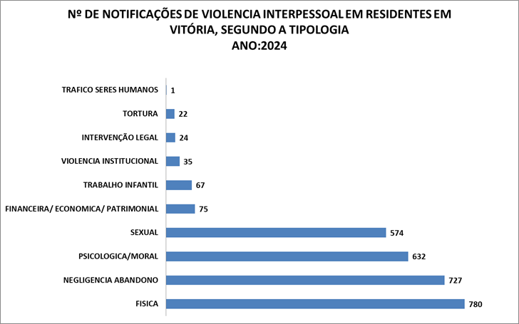
Fonte: PMV/SEMUS/GVS/CVE-NUPREVI; extraído do ESUS VS em 15.01.2025.

Considerando-se a complexidade dos atendimentos as pessoas em situação de violência sexual fazem-se necessário a publicação e implementação de Linha de Cuidado para Atenção Integral à Saúde das Pessoas em situação de Violência Sexual do município de Vitória.
Com relação as violências autoprovocadas em 2024, foram registradas 955 notificações, correspondendo a 25,32% do total de casos notificados no ano. Entre essas, 79,90% (n = 763) referiram-se a tentativas de suicídio, 15,29% (n = 146) a práticas de cutting, e 4,82% (n = 46) a outras formas de autoagressão.
Abaixo visualizamos a série histórica com a evolução do número de fontes de notificação de violência interpessoal/ autoprovocadas no período de 2010 a 2024

Gráfico 11 – Evolução do número de notificações de violência interpessoal / autoprovocadas em Vitória – ES, no período de 2010 a 2024
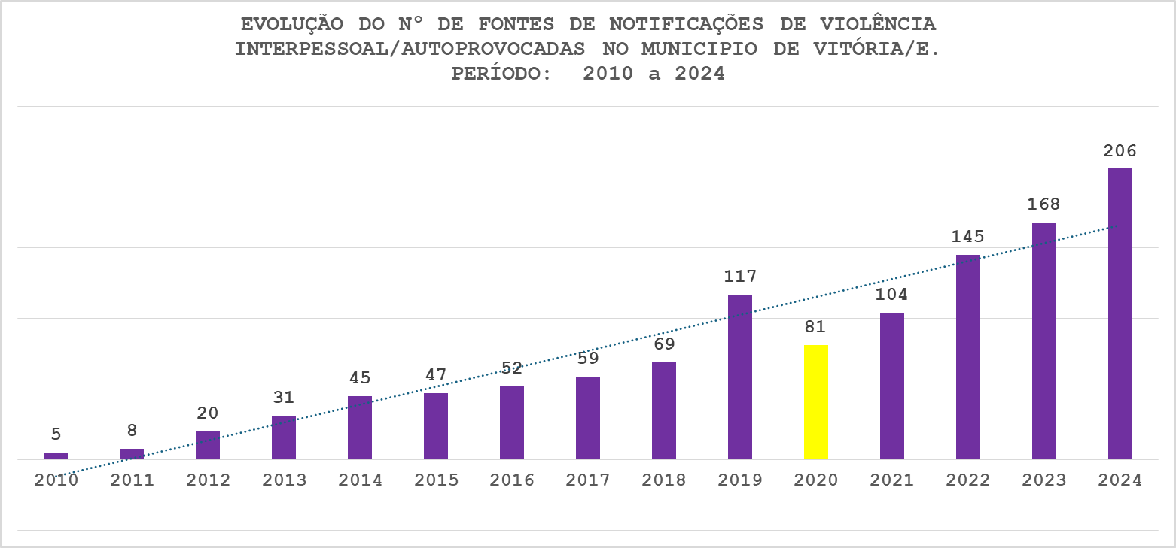
Fonte: PMV/SEMUS/GVS/CVE-NUPREVI. 2010 a 2019: SINAN extrados em 28/08/2025. 2020 a 2024 ESUS-VS

A implantação da vigilância de violências em Vitória ao longo destes anos foi progressiva com enfoque inicial na REDE DE SAÚDE, em 2016 houve a pactuação com a Secretaria Municipal de Assistência Social/ SEMAS (inicialmente pelos CREAS) e Secretaria de Direitos Humanos/ SEMCID por meio do Centro de Referência a Mulher em Situação de Violência Doméstica CRAMSV.
A partir de 2017, em decorrência ao fenômeno da “Baleia Azul” ( série de desafios diários que circulava nas redes sociais e era enviada por administradores a adolescentes, variando desde tarefas aparentemente simples, como desenhar uma baleia em um papel ou assistir a filmes de terror, até práticas perigosas como automutilação) a educação Secretaria municipal de educação/ SEME fez uma aproximação com a SEMUS com o objetivo estabelecer uma parceria para discutir o fenômeno da saúde mental nas escolas. Neste processo foi construído um plano de ação com ênfase em ações formativas para as equipes das escolas municipais com o compromisso de avançarmos para a implantação do fluxo da notificação de violências na Rede SEME que foi instituído a partir de 2018.
Concomitante a Proteção Social Básica da SEMAS também foi qualificada para as Linhas de Cuidado e iniciou a notificação.
A queda observada em 2020 deve-se as medidas sanitárias de adotadas de contenção a transmissão da COVID 19, sendo revertida nos anos subsequentes com medidas de contenção da pandemia.
Em 2024 o município contou com 206 fontes de notificação, representando um aumento de 22,6% em relação a 2023, quando foram registradas 168 fontes.
A distribuição das Fontes de Notificação no ano de 2024 pode ser visualizada no quadro abaixo:
Quadro 12- Relação das fontes de notificação de violência de Vitória, ES, 2024
POLÍTICA | Nº DE SERVIÇOS
Saúde | 60
Assistência Social | 36
Educação | 103
Direitos Humanos: Projeto Cidadania Fundamental - Município | 1
Direitos Humanos: CRAMSV Município | 1
Direitos Humanos REDE ABRAÇO/ CAAD- Estado | 1
Direitos Humanos: CRJ Itararé - Estadual | 1
DEACLE Segurança | 1
Conselhos Tutelares | 2
TOTAL | 206
Fonte: PMV/SEMUS/GVS/CVE-NUPREVI. Extraído do ESUS VS em 15/01/2025

É importante destacar que 100% das fichas recebidas pelo NUPREVI foram qualificadas.
Cada caso foi analisado com base nas informações contidas no prontuário eletrônico e, em seguida, elaborado o Relatório Informativo da Vigilância de Violências, que foi enviado via RBE para os profissionais de nível superior das UBS de referência e para os demais serviços da Rede de Proteção do município.
O Relatório Informativo da Vigilância de Violências é um documento detalhado produzido pela equipe do NUPREVI Vitória para cada caso analisado. Ele é elaborado com base nas informações extraídas da ficha de notificação, do sistema de notificação e do prontuário eletrônico RBE, complementado por orientações técnicas da vigilância sobre o manejo adequado dos casos. O principal objetivo deste relatório é informar os profissionais de referência sobre os casos notificados, além de oferecer suporte técnico da área técnica de vigilância de violência para as equipes manejarem os casos adequadamente.
Neste Eixo, merece destaque as ações de apoio ao manejo dos casos para toda a rede de proteção, incluindo equipamentos de saúde, assistência social, educação, direitos humanos, Conselhos de direito e delegacias.
Na perspectiva de qualificar as ações de cuidado e monitorar os casos notificados a vigilância observa-se a necessidade de implantar e implementar ferramenta integrada de monitoramento dos casos de violência notificados, assegurando a interoperabilidade entre os sistemas de informação da Semus, Seme, Semas, Cidadania e Direitos Humanos e outros.

Eixo II: Articulação intrasetorial SEMUS relacionadas as ações de prevenção e Atenção Integral às pessoas vivendo em situação de violências.
Participação nos seguintes espaços de discussão das políticas de cuidado e proteção as pessoas em situação de violências:
Coordenação e participação do Grupo de Trabalho intrasetorial de Violências e Acidentes/ GTVA;
Participação, junto a Saúde Digital, do Projeto de Informatização NUPREVI;
Implementação do Projeto Power BI da Vigilância contínua das violências, publicizando os dados conforme legislações vigentes;
Condução do Projeto Linha de Cuidado às Pessoas em Situação de Violência Sexual, junto a gerência de atenção;
Acompanhamento das atividades do Centro Especializado de Atenção à Saúde da Mulher e Famílias em situação de Violência /Casa Rosa.

Eixo III: Articulação intersetorial com a Rede prevenção, proteção e de Atenção Integral às pessoas vivendo em situação de violências.
Participação nos seguintes espaços de discussão das políticas de cuidado e proteção as pessoas em situação de violências:
Grupo de Trabalho Estadual de Prevenção ao Suicídio;
Grupo de Trabalho Intersetorial do Programa Saúde do Escolar;
Grupo de Trabalho " Em Rede com Elas...";
Comitê Estadual de Erradicação e Prevenção da Tortura no Espírito Santo/ CEPET ES; Conselho Municipal dos Direitos das Crianças e Adolescentes de Vitória/ CONCAV;
Conselho Municipal da Juventude/ COMJUV;
Comitê de Gestão Colegiada da Rede de Cuidado e Proteção Social das Crianças e Adolescentes Vítimas ou Testemunhas de Violência do Município de Vitoria;
Projeto da SESA Regional Saúde/ Metropolitana: acompanhamento da implementação das ações de prevenção, cuidado e vigilâncias as pessoas em situação de violências;
Acompanhamento das ações relacionadas ao Projeto PMV/SEME/ Núcleo de Acolhimento e Acompanhamento Multiprofissional/ NAAM e da Comissão de Direitos Humanos/CDH

Eixo IV: Qualificação da Rede de Atenção Integral às pessoas vivendo em situação de violências
Realização da 43ª turma da Capacitação Linhas Cuidado às Pessoas em Situação de Violência (130h)
Realização de ações formativas para a Rede de Proteção do município;
Aula no curso Formação para Profissionais Educação, promovido pelo LAVISA/ UFES
Aula sobre violência sexual no Curso da Comissão de Direitos Humanos (CDH SEME);
Aulas na especialização da UFES/SEAD “Especialização em Prevenção às Violências, promoção à saúde e cuidado integral”

Eixo V: Fomento do desenvolvimento de estudos e pesquisas estratégicas sobre a temática.
Participação nos estudos e fomentos de pesquisa com o objetivo de estimular o desenvolvimento estudos e pesquisas estratégicas na temática o NUPREVI participa:
Como Membro Colaborador do Laboratório de Violências, Saúde e Acidentes/ LAVISA/ CCS/ UFES;
Do desenvolvimento do Projeto de Extensão “Epidemiologia das Violências: Manejo, Notificação e Monitoramento, em parceria com o Departamento de Enfermagem da UFES desde 2017; e dos Projetos de Pesquisa em andamento;
Projeto de Extensão “Promoção da Infância e Adolescência Saudáveis - PIAS", em parceria com o LAVISA/Departamento de Enfermagem da UFES desde 2023: em andamento
Participação na pesquisa “Comportamento suicida: cuidado e registro no Sistema Único de Saúde”. Tese de Doutorado desenvolvida pelo Departamento de Psicologia (Alexandra Iglesias). Participação do Programa de Educação pelo Trabalho/ PET SUS EQUIDADE – MS.

- Vigilância das Intoxicações Exógenas
Intoxicação exógena pode ser definida como o contato ou exposição a substâncias que não fazem parte do nosso corpo. São consideradas como um dos mais graves problemas de saúde pública do mundo e, no Brasil, desde 2016, passou a ser um agravo de notificação compulsória.
É importante destacar que a intoxicação exógena também se encontra entre os três principais meios utilizados nas tentativas de suicídios, que são um tipo de Violência Autoprovocada. Além disso, por meio deste banco de informações é possível identificar casos de Negligência, quando há a ingestão acidental de medicamentos por crianças resultante de negligência por parte dos cuidadores/responsáveis. Nestes casos, a Negligência é um tipo de Violência Interpessoal.
Diante do exposto, faz-se necessário o monitoramento do banco de intoxicações objetivando detectar subnotificações de Violências.
Em 2024 foi realizado o monitoramento do referido banco e foram identificados 211 casos de intoxicação exógena cujas circunstâncias da exposição caracterizavam Violência e que não foram notificadas para este agravo.
A partir daí, foram geradas as notificações de Violência Interpessoal/Autoprovocada e verificado se estes pacientes já estavam inseridos em cuidados pelas equipes de saúde. Em caso negativo, um relatório Informativo da Vigilância em Violência foi enviado para ciência e acompanhamento das equipes de referência.

- Vigilância de Acidentes de Transportes Terrestres
Considerando que os acidentes de transporte terrestre representam uma parcela significativa dos óbitos e das incapacidades temporárias ou permanentes, a qualificação dessas informações é essencial para embasar ações intersetoriais voltadas ao fortalecimento de políticas de prevenção de lesões e mortes no trânsito.
Nesse contexto, em 2024, foi realizada a vigilância dos óbitos decorrentes de acidentes de trânsito, revelando os seguintes dados:
• 47 óbitos ocorreram de acidentes em vias municipais, independentemente do local de residência das vítimas.
• 23 óbitos envolveram moradores de Vitória, independentemente do local onde os acidentes ocorreram.
Os dados apresentados ressaltam a importância do monitoramento contínuo dos óbitos por acidentes de trânsito. Para isso, é essencial integrar diferentes bases de dados, como e-SUS VE, Sistema de Informações de Mortalidade (SIM), Sistema de Informações Hospitalares (SIH), registros da Guarda Municipal, boletins de ocorrência, entre outros.
A integração entre diferentes setores e a adoção de medidas baseadas em evidências são fundamentais para a redução da mortalidade e das sequelas decorrentes desses eventos, contribuindo para a construção de um trânsito mais seguro e sustentável para toda a população.
Sem a integração dessas fontes, torna-se impossível compreender de forma completa o local da ocorrência, o perfil das vítimas, os fatores de risco envolvidos, a recorrência dos eventos e a magnitude real das lesões e mortes. Cada sistema isolado captura apenas uma parte da realidade; somente a interoperabilidade entre eles permite análises consistentes, identificação de prioridades e planejamento de ações efetivas.
A articulação entre diferentes setores e a adoção de medidas baseadas em evidências são fundamentais para reduzir a mortalidade e as sequelas decorrentes desses eventos, contribuindo para a construção de um trânsito mais seguro e sustentável para toda a população.

- Arboviroses
As arboviroses, como dengue, zika, chikungunya e oropouche, representam um dos maiores desafios para a saúde pública municipal, dada sua dinâmica de transmissão, sazonalidade e impacto nas áreas assistencial, epidemiológica e ambiental. Nos últimos anos, observou-se a intensificação da circulação viral e o aumento da infestação pelo Aedes aegypti, exigindo ações contínuas, articuladas e baseadas em evidências.
De 2020 a 2025, o município vivenciou duas epidemias de dengue, sendo que em 2024 teve a maior epidemia de toda a série histórica. Além disso, ocorreu a maior epidemia de chikungunya em 2020 e a introdução do vírus da febre de oropouche, em 2024.
Abaixo, o quadro com os casos notificados das arboviroses.

Quadro 13- Total de notificações e casos confirmados por arboviroses na população em geral, Vitória- ES, 2020 a 2025
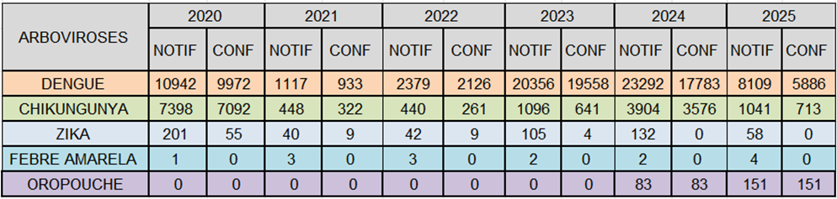
Fonte: SINAN Online e-SUS/VS, dados sujeitos a alteração.

Em todos os anos epidêmicos, o município lançou mão de seu plano de contingência, de acordo com os diferentes níveis de ativação.
O Município tem como diretrizes fortalecer a vigilância, qualificar a resposta oportuna e ampliar as estratégias de prevenção e controle, com foco na redução da morbimortalidade e na mitigação dos impactos sociais e econômicos decorrentes dessas doenças.
Uma grande preocupação para os próximos anos é a reintrodução do sorotipo DENV3 do vírus da dengue, um novo surto de chikungunya e oropouche.
Para o período deste Plano Plurianual, serão priorizadas as seguintes ações:
- Monitoramento sistemático dos indicadores epidemiológicos, entomológicos e climáticos que influenciam a transmissão.
- Intensificação das ações de controle vetorial, com manejo integrado do vetor, eliminação de criadouros, inspeções domiciliares e intervenções ambientais.
- Ampliação das ações de educação em saúde voltadas à população e às instituições, estimulando práticas preventivas e corresponsabilidade comunitária.
- Fortalecimento da assistência aos casos suspeitos e confirmados, com protocolos atualizados, capacitação das equipes e organização das linhas de cuidado.
- Articulação intersetorial contínua, envolvendo setores como educação, meio ambiente, limpeza urbana, infraestrutura e defesa civil.
- Implantação e manutenção de salas de situação e comitês técnicos, para análise permanente do cenário e tomada de decisões rápidas e integradas.
As metas estabelecidas incluem a redução da infestação predial pelo Aedes aegypti, qualificação dos serviços de vigilância e assistência, melhoria dos fluxos de informação e aumento da participação social nas ações de prevenção.
O Município reafirma seu compromisso com a gestão integrada, o fortalecimento da capacidade de resposta e a promoção de ambientes mais saudáveis, visando proteger a população frente ao cenário crescente de arboviroses.
Em relação ao controle de mosquito, em 2025 o CVSA realizou as seguintes ações no Programa de Arboviroses:
- Controle do mosquito comum - aplicação espacial (“fumacê”) foram 331 itinerários no 1º quadrimestre, 211 itinerários no 2° quadrimestre somente em 2025
- Combate à dengue e outras arboviroses – 75.468 visitas no 1º quadrimestre, 55.418 visitas no 2° quadrimestre, totalizando até agosto de 2025 130.886 visitas domiciliares de rotina. As demais ações de campo se mantiveram, sendo realizadas 700 visitas de pontos estratégicos até agosto de 2025.
- Atividades de Educação em Saúde Ambiental – até agosto de 2025 foram realizadas 153 ações educativas com público atendido de 18.093 pessoas.
- Tuberculose (Doenças determinadas socialmente)
A situação epidemiológica da tuberculose no município de Vitória vem se agravando nos últimos anos, havendo um aumento significativo da incidência da doença a partir de 2020. O coeficiente de incidência passou de 33,1 casos por 100 mil habitantes, em 2020, para 51,05 casos por 100 mil habitantes em 2024, saindo de 122 casos novos, em 2020 para 175 casos novos em 2024. A maior incidência foi registrada no território de Santo Antônio, com 81,1 casos por 100 mil habitantes, permanecendo a região Continental com a menor incidência do município (27,6 por 100 mil/hab). Destaca-se também a diminuição da incidência na região São Pedro e o aumento de incidência na região Centro. No território do Centro, um dos fatores que contribuíram para o aumento da incidência, foram ações de detecção de casos, realizadas neste ano, com a população em situação de rua. O comparativo da incidência nos anos de 2023 e 2024 está descrito no gráfico 12.
Gráfico 12 - Coeficiente de Incidência de Tuberculose por 100 mil habitantes, por região de saúde, em Vitória, nos anos de 2023 e 2024.
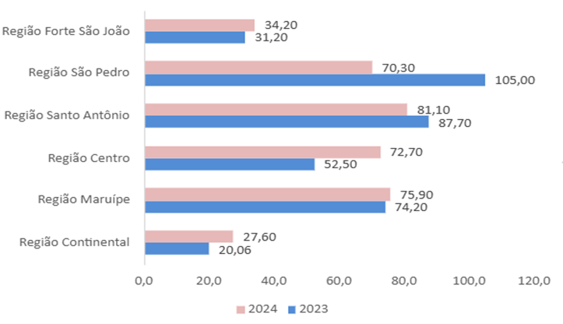
Fonte: SESA/ESUS VS, 2025.

O coeficiente de mortalidade no município mostra grande variabilidade no período de 2015 a 2024. O maior coeficiente foi de 4,5 óbitos por 100 mil habitantes, em 2018, ou, em números absolutos, 16 óbitos com causa básica TB. Após o ano de 2021, o coeficiente segue em tendência de alta, registrando em 2023, 4,08 ou 14 casos de óbito por TB, e em 2024, 3,5 ou 12 casos de óbito por TB (Gráfico 13).

Gráfico 13 - Coeficiente de Mortalidade por Tuberculose por 100 mil habitantes, por região de saúde, em Vitória, nos anos de 2023 e 2024.
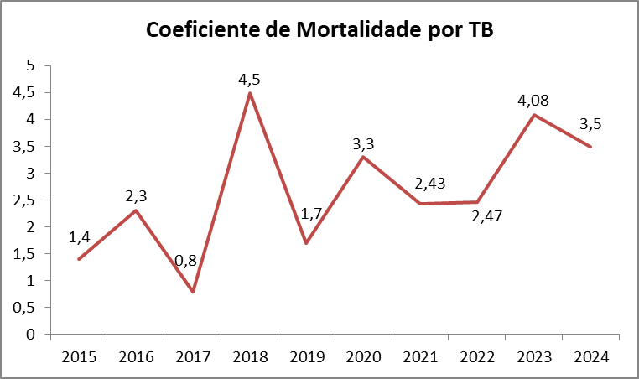
Fonte: MS/SVS/CGIAE - Sistema de Informações sobre Mortalidade (SIM) e SESA /e-SUS-VS (dados referentes a 2024, sujeitos a alteração)

Em relação ao perfil dos casos novos de TB no ano de 2024, dos 172 casos notificados, 113 (65,7%) foram do sexo masculino e 59 (34,3%) foram do sexo feminino, seguindo a tendência presente na literatura, de maior risco de adoecimento em homens do que mulheres. Em relação à faixa etária acometida, o grupo de 25 a 44 anos concentra o maior percentual de casos no público masculino, enquanto no feminino a faixa etária de maior risco de adoecimento é a de 30 a 49 anos. Outro ponto importante em relação ao perfil dos casos de TB no município é o percentual de pessoas que se autodeclararam da raça/cor parda, sendo 49,4% do total de casos, seguido das pessoas da raça/cor branca com 28,4% dos casos.
Os casos de coinfecção TB/HIV atingiram o percentual de 12,2% entre os casos novos de TB em 2024. A detecção de casos de TB entre PVHA aumentou 48% em relação ao percentual alcançado em 2023, principalmente devido à implantação do teste rápido LF-LAM, um teste point-of-care, de fluxo lateral, que detecta a presença do antígeno lipoarabinomanano em amostra de urina.
Quanto aos desfechos de tratamento, em 2023, houve cura em 53,1% dos casos novos de TB e o percentual de interrupção de tratamento chegou a 25,1% dos casos, uma situação muito desfavorável para o controle da TB, e que, consequentemente, mantém uma alta carga da doença no município. Entre os casos novos de TB pulmonar com confirmação laboratorial, responsáveis pela cadeia de transmissão da doença, a situação é ainda mais grave, registrando 48,3% de casos curados e 28,3% de casos com interrupção de tratamento. Alguns fatores contribuem para aumentar a vulnerabilidade social dos pacientes com TB e dificultar a adesão ao tratamento, entre eles, pode-se citar os agravos presentes no período do diagnóstico da doença. Os mais frequentes, no ano de 2024, foram tabagismo, uso de álcool e uso de drogas ilícitas.
A tuberculose se apresenta como doença de grande importância e magnitude para o município de Vitória e, também, de grande complexidade devido às vulnerabilidades sociais vivenciadas por uma parte considerável dos pacientes. As características de morbimortalidade apontam para a detecção inoportuna dos casos de TB, além de fragilidade na adesão ao tratamento. O município vem investindo na descentralização do tratamento, na capacitação dos profissionais e na implantação de novas tecnologias incorporadas ao SUS, como testes para diagnóstico da infecção latente (ILTB) e da tuberculose ativa, além da incorporação das novas medicações para tratamento da ILTB, que encurtam o tempo de tratamento e melhoram a adesão do paciente. Além disso, vem construindo estratégias que envolvam equipes multiprofissionais e a rede intersetorial, com destaque para a SEMAS, como parceira importante nesse processo, especialmente para desenvolvimento de ações conjuntas direcionadas à população vivendo em situação de rua. Pretende-se assim alcançar maior efetividade das ações e do controle da doença no município.

- Programa de qualificação das ações de Vigilância em Saúde – PQA-VS
O Programa de Qualificação das Ações de Vigilância em Saúde – PQA-VS, criado pela Portaria nº 1.378/GM/MS, de 08 de julho de 2013, busca a melhoria das ações e serviços de Vigilância em Saúde, como iniciativa para o aperfeiçoamento do SUS.
A história do programa mostra sua relevância como um marco para a Vigilância em Saúde, por definir compromissos e responsabilidades a serem assumidas pelas três esferas de gestão do SUS.
Os compromissos traduzem-se por meio de metas estabelecidas em indicadores de interesse da Vigilância em Saúde, tendo subsídio nas esferas: federal, com o financiamento e apoio técnico a estados e municípios; estadual, com apoio técnico aos municípios e monitoramento dos dados; e municipal, buscando induzir e estabelecer a implementação de ações que garantam a consecução dessas metas em seu território.
Com base no desempenho dos municípios (de acordo com seu porte populacional) e estados, o incentivo financeiro do PQA-VS é repassado aos fundos municipais e estaduais. Este recurso pode ser utilizado para aquisição de equipamentos, insumos, capacitações e gratificações, ou outros relacionados às atividades de vigilância em saúde.

- São diretrizes do PQA-VS:
Ser um processo contínuo e progressivo de melhoria das ações de vigilância em saúde, envolvendo a gestão, o processo de trabalho e os resultados alcançados pelos estados, Distrito Federal e municípios; e,
- Estimular a gestão baseada em compromissos e resultados, expressos em metas de indicadores pactuados.

Quadro 14- Indicadores do PQA-VS, Vitória, ES, ano 2024.
Programa de Qualificação das Ações de Vigilância em Saúde – PQA-VS
Indicador | Descrição | Metas | Resultado**
Indicador 01 | Proporção de registros de óbitos alimentados no SIM em relação ao estimado, recebidos na base federal em até 60 dias após o final do mês de ocorrência. | >= 90% | 90%
Indicador 02 | Proporção de registros de nascidos vivos alimentados no SINASC em relação ao estimado, recebidos na base federal em até 60 dias após o final do mês de ocorrência. | >= 90% | 70%
Indicador 03 | Proporção de salas de vacinas ativas cadastradas no Cadastro Nacional de Estabelecimento de Saúde - CNES informando mensalmente dados de vacinação. | >= 80% | 90,94%
Indicador 04 | Proporção de vacinas selecionadas que compõem o Calendário Nacional de Vacinação para crianças menores de 1 ano de idade (Pentavalente - 3ª dose, Poliomielite - 3ª dose, pneumocócica 10  valente - 2ª dose) e para crianças de 1 ano de idade (tríplice viral - 1ª dose) - com coberturas vacinais preconizadas. | 100% | 100%
Indicador 05 | Percentual de amostras analisadas para o residual de agente desinfetante em água para consumo humano (parâmetro: cloro residual livre, cloro residual combinado ou dióxido de cloro). | >= 75% | 100%
Indicador 06 | Proporção de casos de doenças de notificação compulsória imediata nacional (DNCI) encerradas em até 60 dias após notificação. | >= 80% | 91%
Indicador 07 | Proporção de casos de malária que iniciaram tratamento em tempo oportuno. | >= 70% | 80%
Indicador 08 | Número de atividades de Levantamento Entomológico (LIRAa/LIA ou Armadilhas) realizadas, de acordo com a classificação do município (infestado/não infestado). | 4  Levantamentos Entomológicos | 4
Indicador 09 | Proporção de contatos examinados de casos novos de hanseníase diagnosticados nos anos das coortes. | >= 82% | 81,1%
Indicador 10 | Proporção de contatos examinados de casos novos de tuberculose pulmonar com confirmação laboratorial. | >= 70% | 29,41
Indicador 11 | Percentual de casos de sífilis congênita em relação ao total de casos de sífilis em gestantes, na população residente em determinado espaço geográfico, no ano considerado. | Redução de um ponto percentual do  valor do ano base ⁽¹⁾ | 15,92%
Indicador 12 | Número de óbitos precoces pela aids na população residente em determinado espaço geográfico, no ano considerado. | Redução de um óbito precoce em relação ao ano base ⁽²⁾ | 8
Indicador 13 | Proporção de preenchimento dos campos "Ocupação" e "Atividade Econômica (CNAE)" nas notificações de acidente de trabalho, acidente de trabalho com exposição a material biológico e intoxicação exógena relacionada ao trabalho segundo município de notificação. | >= 75% ⁽³⁾ | 89,92%
Indicador 14 | Proporção de notificações de violência interpessoal e  autoprovocada com o campo raça/cor preenchido com informação válida. | >= 95% | 100%
- Redução de um ponto percentual do valor do ano base ou a manutenção de percentual zero.
- Redução de um óbito precoce em relação ao valor do ano base ou manutenção de ausência de óbitos precoces. Considera-se óbito precoce em pessoa com HIV por Causa básica CID-10 B21 a B24, que possuam até 5 anos decorridos entre a data do óbito (SIM) e data diagnóstico (SINAN, SISCEL ou SICLOM).
- A meta será avaliada progressivamente nos anos respectivos:
Para 2024: > 75% de preenchimento qualificado.
Para 2025: > 90% de preenchimento qualificado.
A metas e os indicadores do Programa de Qualificação das Ações de Vigilância em Saúde – PQA-VS para a avaliação do ano 2023 e 2024 foram alteradas e estabelecidas pelas portarias, Portaria GM/MS Nº 232, de 09/03/2023 e Portaria GM/MS Nº 233, de 09/03/2023.
**Observação:
Os resultados ano 2024 apresentados para o PQA VS são parciais. A data de processamento dos dados das bases nacionais para avaliação final ocorre a partir de abril do ano posterior ao da avaliação, sendo o resultado oficial divulgado através de portaria ministerial.

SAÚDE NOS CICLOS DE VIDA

MENOR DE 1 ANO
As ações voltadas à saúde da criança no âmbito do Ministério da Saúde–SUS são orientadas pela Política Nacional de Atenção Integral à Saúde da Criança (PNAISC), cujo objetivo é “promover e proteger a saúde da criança e o aleitamento materno, mediante a atenção e cuidados integrais e integrados, da gestação aos 9 anos de vida, com especial atenção à primeira infância e às populações de maior vulnerabilidade, visando à redução da morbimortalidade e um ambiente facilitador à vida com condições dignas de existência e pleno desenvolvimento”. (BRASIL, 2018) No âmbito municipal, a atenção à saúde da criança é desenvolvida por meio de ações estratégicas e integradas para fortalecer a atenção à saúde da mulher, criança e adolescente no município. Destacam-se as seguintes iniciativas:
- Promoção e apoio ao aleitamento materno e alimentação complementar saudável
A PNAISC indica esse como um dos eixos fundamentais para a saúde infantil, reconhecendo que o aleitamento materno tem impacto direto sobre a redução da mortalidade infantil e o desenvolvimento saudável.
- Acompanhamento do crescimento e do desenvolvimento integral da criança
A atenção à criança não deve se limites apenas a doenças, mas contemplar o desenvolvimento físico, cognitivo e socioemocional, especialmente na primeira infância (0-6 anos) quando a plasticidade é maior.
- Atenção integral à criança em situação de vulnerabilidade ou com agravos prevalentes / doenças crônicas
A PNAISC contempla explicitamente crianças em situações específicas ou vulneráveis (por exemplo, indígenas, com deficiência, exposição a violência) e agravos prevalentes na infância.
- Vigilância, prevenção do óbito infantil e fetal, e trabalho intersetorial
A política prevê o monitoramento de indicadores de óbitos infantis e fetais, além de promover a articulação entre saúde, educação, assistência social e demais setores, dada a forte influência dos determinantes sociais sobre a saúde infantil.
- Organização e qualificação dos serviços de saúde da criança
A PNAISC orienta a gestão interfederativa, a organização de redes de atenção (com a atenção primária como articuladora) e a qualificação dos profissionais para trabalhar com o ciclo de vida da criança.
No âmbito municipal, isso significa fortalecer a estrutura da Atenção Primária, estimulando a vinculação da criança à unidade de saúde, assegurando a continuidade do cuidado, a resolubilidade dos casos e o acolhimento humanizado. Assim, no campo da Atenção à Saúde da Criança, são desenvolvidas ações estratégicas e integradas que visam fortalecer a atenção à saúde da mulher, da criança e do adolescente no município. Entre as principais iniciativas, destacam-se:
Programa “Sou da Ilha”: O programa lançado em julho de 2024, visa promover a adesão ao pré-natal e aos cuidados no puerpério, incentivando um início saudável e seguro para mães e bebês. Por meio das UBS de Vitória, são fornecidos kits com itens essenciais para recém-nascidos, destinados às gestantes que atendem aos critérios do programa. A iniciativa busca reduzir a mortalidade materna e infantil, promover a equidade no acesso à saúde e fortalecer o vínculo das famílias com os serviços de saúde.
Vinculação das Gestantes à Maternidade de Referência de Risco Habitual: Realizada a implantação da estratégia de "Vinculação das Gestantes" à maternidade de referência para partos de risco habitual no município, neste caso a maternidade Pró-Matre de Vitória, em conformidade com o estabelecido na rede de assistência materno infantil do Estado e com a Lei nº 11.634, de 27 de dezembro de 2007. A “Vinculação” foi implantada nas 29 UBS da rede em 09/07/24. A implantação da estratégia tem como objetivo contribuir para a promoção do parto e nascimento saudáveis e a prevenção da morbimortalidade materna e perinatal.
Linha de Cuidado Materno-Infantil do Município de Vitória: Foram intensificadas as discussões e ações voltadas à implantação da Linha de Cuidado Materno-Infantil na rede municipal de saúde, com o objetivo de organizar e garantir fluxos assistenciais adequados, centrando o cuidado na paciente e em suas necessidades. A proposta busca qualificar a assistência em todas as etapas — pré-natal, parto, nascimento, puerpério e puericultura — promovendo uma atenção integral e humanizada. A iniciativa tem como meta o enfrentamento da mortalidade materna, infantil e fetal, sua finalização foi realizada em 2025 e sua implementação está prevista para o ano de 2026.
Pré-natal odontológico: acompanhamento de gestantes com o objetivo de promover a saúde bucal e prevenir complicações que possam afetar tanto a mãe quanto o bebê.
Destacam-se a seguir dados de menores de 1 ano do município de Vitória sobre nascidos vivos, peso ao nascer, duração da gestação, local de nascimento segundo estabelecimento de saúde e cobertura vacinal.
Tabela 09 – Número de nascidos vivos segundo sexo, período de 2015 a 2024, Vitória, ES
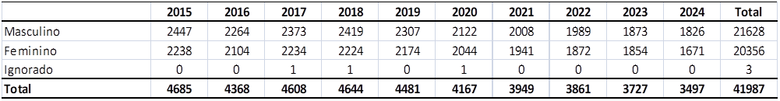
Tabela 10 – Número de nascidos vivos segundo região de saúde, período de 2015 a 2024, Vitória, ES
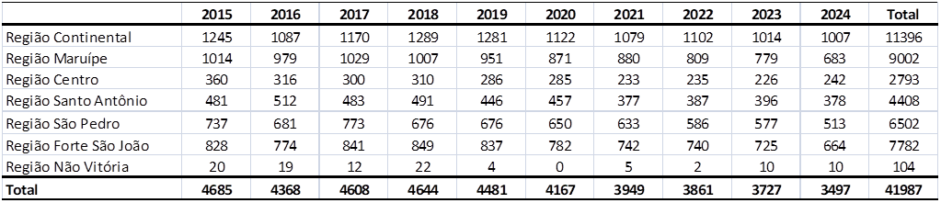

Tabela 11 - Número de nascidos vivos segundo peso ao nascer (em gramas), período de 2015 a 2024, Vitória, ES
 | 2015 | 2016 | 2017 | 2018 | 2019 | 2020 | 2021 | 2022 | 2023 | 2024 | Total
Menor de 2500g | 435 | 357 | 391 | 448 | 369 | 359 | 365 | 412 | 349 | 310 | 3795
2500-2999 | 973 | 955 | 907 | 913 | 953 | 861 | 893 | 895 | 880 | 821 | 9051
3000-3999 | 3005 | 2805 | 3032 | 3011 | 2930 | 2691 | 2506 | 2389 | 2352 | 2219 | 26940
4000-4999 | 268 | 249 | 275 | 270 | 228 | 256 | 182 | 162 | 146 | 145 | 2181
5000-5999 | 4 | 2 | 3 | 1 | 1 | 0 | 3 | 3 | 0 | 2 | 19
6000-6999 | 0 | 0 | 0 | 1 | 0 | 0 | 0 | 0 | 0 | 0 | 1
Total | 4685 | 4368 | 4608 | 4644 | 4481 | 4167 | 3949 | 3861 | 3727 | 3497 | 41987

Tabela 12 - Número de nascidos vivos segundo duração da gestação (em semanas), período de 2015 a 2024, Vitória, ES
 | 2015 | 2016 | 2017 | 2018 | 2019 | 2020 | 2021 | 2022 | 2023 | 2024 | Total
Ignorado | 1 | 0 | 0 | 0 | 0 | 0 | 0 | 0 | 0 | 0 | 1
Menos 22 | 0 | 3 | 1 | 2 | 0 | 0 | 1 | 1 | 3 | 3 | 14
22 a 27 | 19 | 20 | 22 | 25 | 17 | 22 | 14 | 25 | 25 | 16 | 205
28 a 31 | 50 | 45 | 57 | 53 | 39 | 50 | 53 | 43 | 38 | 35 | 463
32 a 36 | 409 | 353 | 368 | 464 | 406 | 395 | 401 | 407 | 331 | 333 | 3867
37 a 41 | 4122 | 3885 | 4059 | 4016 | 3949 | 3634 | 3416 | 3340 | 3298 | 3091 | 36810
42 e + | 65 | 58 | 92 | 77 | 70 | 65 | 64 | 45 | 32 | 19 | 587
N Inf | 19 | 4 | 9 | 7 | 0 | 1 | 0 | 0 | 0 | 0 | 40
Total | 4685 | 4368 | 4608 | 4644 | 4481 | 4167 | 3949 | 3861 | 3727 | 3497 | 41987

Tabela 13 – Número de nascidos vivos segundo estabelecimento de Saúde, período de 2015 a 2024, Vitória, ES
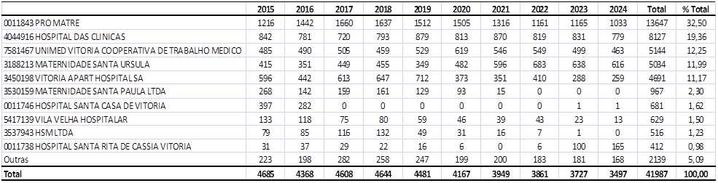

- Cobertura vacinal, em número e percentual, e por tipo de imunobiológico.
A vacinação é uma das estratégias mais eficazes e importantes da saúde pública, com impacto significativo na redução das doenças imunopreveníveis em nossa cidade. O monitoramento da cobertura vacinal é essencial para garantir a continuidade desse sucesso e constitui um importante instrumento de gestão, subsidiando a tomada de decisões e a definição de prioridades em saúde pública.
Apesar das quedas nas coberturas vacinais observadas nos últimos anos, o município de Vitória implementou medidas eficazes que impulsionaram novamente as coberturas de algumas vacinas para níveis adequados. Essa recuperação é resultado de um esforço conjunto entre os profissionais de saúde, gestores e comunidade, que trabalharam para fortalecer a vacinação e garantir a proteção da população contra doenças imunopreveníveis, conforme tabela abaixo.
Tabela 14 – Cobertura vacinal em menores de 1 ano, período de 2015 a 2024, Vitória, ES
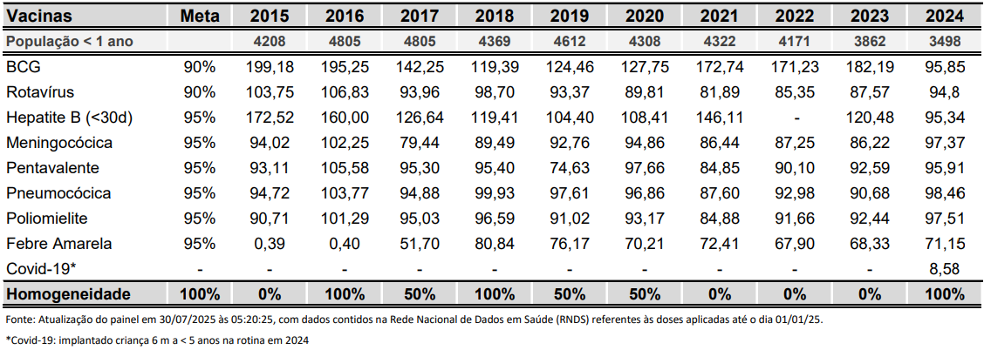

- Vigilância e prevenção do óbito infantil, fetal e materno
O Município de Vitória instituiu o Comitê de Investigação de Mortalidade Infantil e Transmissão Vertical de HIV, Sífilis Congênita, HTLV, Hepatites Virais, Toxoplasmose e ZIKA (Síndrome Congênita do Zika) (COPEMI-TV), por meio do Decreto nº 17.551/2018 e da Portaria nº 036/2023 da SEMUS.
O objetivo desse Comitê é acompanhar, monitorar e identificar a magnitude dos óbitos maternos de mulheres em idade fértil (10 a 49 anos), natimortos e infantis (menor de 01 ano), bem como os casos de transmissão vertical, e seus determinantes, propondo medidas de intervenção.
O COPEMI-TV visa analisar todos os casos de óbitos maternos e infantis e de transmissão vertical, além de buscar compreender suas causas e recomendar medidas de intervenção para a redução da mortalidade materna infantil e transmissão vertical. É um ótimo instrumento de gestão, que permite avaliar a qualidade da assistência e subsidiar políticas públicas.
O Comitê se reúne a cada 15 dias, em espaço definido para discussões, com todos os seus componentes/ representantes (Vigilância Epidemiológica, Saúde da Criança, Saúde da Mulher e referência técnica em IST/Aids) e com alguns convidados de acordo com problemas identificados, dar encaminhamentos com medidas de prevenção para que outros eventos semelhantes não ocorram.
As principais atividades realizadas pelo COPEMI-TV no ano de 2024:
- Elaboração de documento com sugestões/ofertas de serviços voltadas a saúde da mulher no mês março;
- Relatórios de óbitos menores de 1 ano enviados a coordenação de Vigilância Epidemiológica e diretores das Unidades de Saúde;
- Reuniões e discussões quanto a implantação do contraceptivo subdérmico nas mulheres em situações de alta vulnerabilidade social:
- Reuniões junto aos territórios e equipes de saúde dos casos de óbitos menores de 1 ano e casos de transmissão vertical:
- Capacitações nas UBS sobre fluxos de tratamento, encaminhamento e monitoramento das ISTs;
- Fórum de Sífilis e HIV para os servidores das UBS;
- Discussões de casos com as maternidades;
- Reuniões mensais junto a equipe estadual para atualização do plano de enfrentamento municipal e contribuição para a construção de plano de enfrentamento sífilis congênita estadual;
- Elaboração do plano de enfrentamento da Mortalidade Materna, Infantil e Agravos de Transmissão Vertical.

Quadro 15 - Mortalidade Infantil (neonatal precoce e tardia e pós-neonatal), Vitória, ES, anos 2015 a 2024
Indicadores / Dados | 2015 | 2016 | 2017 | 2018 | 2019 | 2020 | 2021 | 2022 | 2023 | 2024
Taxa de mortalidade neonatal precoce /1.000 NV | 4,48 | 4,35 | 5,21 | 3,66 | 2,90 | 5,04 | 3,29 | 3,89 | 5,10 | 6,01
Taxa de mortalidade neonatal/ tardia /1.000 NV | 1,71 | 1,37 | 3,04 | 1,08 | 0,89 | 1,44 | 1,27 | 2,33 | 2,68 | 1,72
Taxa de mortalidade  pós- neonatal /1.000 NV | 3,42 | 4,35 | 3,69 | 4,31 | 2,90 | 2,16 | 2,79 | 4,66 | 2,95 | 2,86
Taxa de mortalidade  Infantil / 1.000 NV | 9,61 | 10,07 | 11,94 | 9,04 | 6,69 | 8,64 | 7,34 | 10,88 | 10,73 | 10,58
Proporção de óbitos  neonatais (%) | 64,4% | 56,8% | 69,1% | 52,4% | 56,7% | 75,0% | 62,1% | 57,1% | 72,5% | 73,0%
Proporção de óbitos  pós-neonatais (%) | 35,6% | 43,2% | 30,9% | 47,6% | 43,3% | 25,0% | 37,9% | 42,9% | 27,5% | 27,0%

- Vigilância contínua das violências/ VIVA:
Abaixo visualizamos a série histórica das notificações de violências contra crianças menores de um ano, segundo sexo, no período de 2015 a 2024. No período analisado, recebemos um total de 430 notificações sendo 226 em meninas e 204 em meninos.

Gráfico 14 – Número de notificações de violência interpessoal em crianças menores de um ano, segundo sexo, no período de 2015 a 2024, Vitória, ES
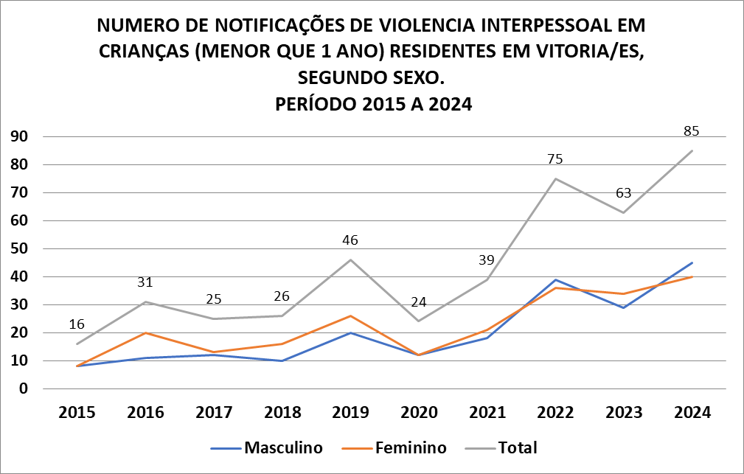
Fonte: PMV/SEMUS/ GVS/CV- extraído do ESUS VS em 24/09/2025

- Internações hospitalares pediátricas:
A morbidade hospitalar nos indica os motivos que levaram as pessoas às internações hospitalares no município de Vitória, que são apresentados a seguir.
Em relação às internações pediátricas, para o primeiro ano de vida, se destacam as afecções do período neonatal e as doenças respiratórias nas crianças de 1 a 4 anos se destacam as doenças respiratórias e as doenças da pele e tecido subcutâneo, e nas crianças de 5 a 9 anos se destacam as doenças respiratórias e as doenças do aparelho geniturinário. (Quadro 16)

Quadro 16 - Internações Pediátricas e suas Causas, no período de 2015 a 2024, Vitória, ES
Menor de 1 ano | 1 a 4 anos | 5 a 9 anos
Afecções Período Neonatal 5.483 | Doenças do Aparelho Respiratório  2.042 | Doenças do Aparelho Respiratório  858
Doenças do Aparelho Respiratório  2.318 | Doenças da pele e tecido subcutâneo  1.018 | Doenças do Aparelho geniturinário  622
Doenças Infecciosas e parasitárias  1.036 | Doenças Infecciosas e parasitárias  901 | Doenças do Aparelho Digestivo  581
Doenças do Aparelho geniturinário  342 | Doenças do Aparelho geniturinário  479 | Doenças da pele e tecido subcutâneo  551
Doenças do Aparelho Digestivo  338 | Doenças do Aparelho Digestivo  472 | Doenças Infecciosas e parasitárias  443
Doenças da pele e tecido subcutâneo  327 | Causas Externas  271 | Causas Externas  269
Fonte: Sistema de Informações Hospitalares – SIH.

FAIXA ETÁRIA: 1 – 9 ANOS
O grupo etário de 1 a 9 anos começa a apresentar diminuição na utilização dos serviços de saúde por parte de seus pais e/ou responsáveis. A partir desse grupo etário, há a necessidade de buscar novas estratégias por parte da atenção primária para garantir o monitoramento do estado de saúde dessas crianças.

Quadro 17: Número de Visitas domiciliares realizadas para acompanhamento das crianças na faixa etária de 1 a 9 anos, no período de 2015 a 2024, Vitória, ES
1 a 9 anos
Ano | Quantidade de Atendimentos | Quantidade de Pacientes
2015 | 2.408 | 556
2016 | 1.969 | 466
2017 | 1.339 | 451
2018 | 1.092 | 356
2019 | 896 | 265
2020 | 287 | 146
2021 | 538 | 303
2022 | 2.519 | 1.681
2023 | 4.344 | 2.935
2024 | 13.080 | 6.659
2025 | 15.338 | 6.742
Fonte: Relatório dinâmico RBE. Acessado em 23/10/2025. Filtros IDADE:1 A 9 anos, código de procedimentos: 101030010,301050139.

- Cobertura vacinal, em número e percentual, e por tipo de imunobiológico.
Ao longo dos anos, observa-se que a cobertura vacinal de crianças de 1 ano de idade vem aumentando gradativamente, refletindo o compromisso e os esforços contínuos do município em fortalecer a saúde infantil e proteger essa faixa etária contra doenças imunopreveníveis.
A cobertura vacinal da população de 1 ano de idade apresentou um aumento significativo em seis vacinas importantes. No entanto, a vacinação contra varicela registrou uma queda nesse período. Destaca-se que essa queda foi influenciada pela irregularidade e falta de abastecimento da vacina no ano de 2024, pelo Ministério da Saúde. Essa situação ressalta a importância de garantir o fornecimento contínuo e adequado de vacinas para manter a proteção da população infantil.
A vacina HPV foi implantada em 2014, mas somente em 2016 foi ampliada para incluir meninas a partir de 9 anos de idade. Em 2020, a vacinação foi expandida para meninos da mesma faixa etária. Apesar disso, a cobertura vacinal nessa faixa etária enfrenta desafios significativos na adesão, mesmo com a realização de ações de vacinação nas escolas do município, conforme observado no gráfico abaixo:

Gráfico 15 – Cobertura vacinal em menores de 1 ano, período de 2015 a 2024, Vitória, ES
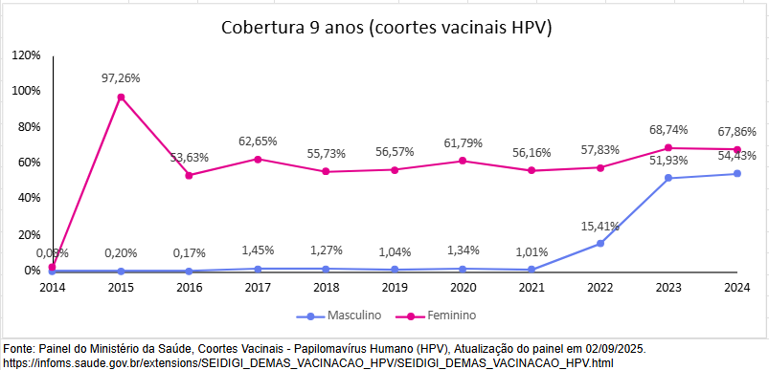

- Vigilância contínua das violências/ VIVA:
Abaixo visualizamos a série histórica das notificações de violências contra crianças na faixa etária de 01 a 09 anos, segundo sexo, no período de 2015 a 2024. No período analisado, recebemos um total de 2.918 notificações sendo 1.547 no sexo feminino e 1.371 no sexo masculino.

Gráfico 16 – Número de notificações de violência interpessoal em crianças na faixa etária de 01 a 09 anos, residentes em Vitória, ES, segundo sexo, no período de 2015 a 2024
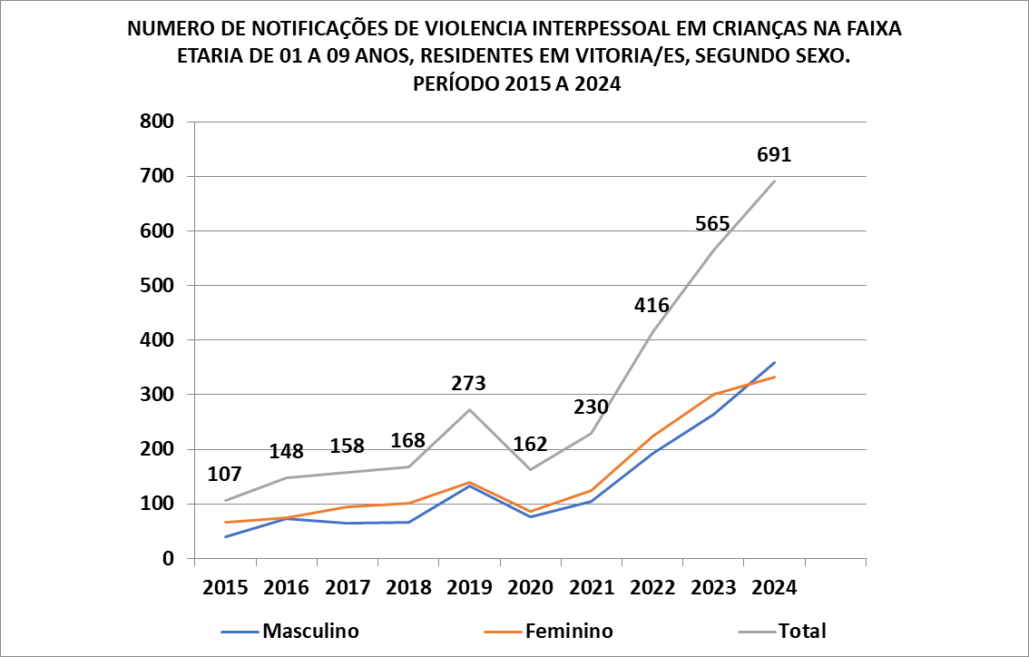
Fonte: PMV/SEMUS/ GVS/CV- extraído do ESUS VS em 24/09/2025

A série histórica de 2015 a 2024 referente as notificações de violências autoprovocadas em crianças, até 09 anos é visualizada abaixo. No período foram notificados 49 casos, sendo 34 no sexo masculino e 15 no sexo feminino.

Gráfico 17 - Número de notificações de violência autoprovocadas em crianças na faixa etária de 01 a 09 anos, residentes em Vitória, ES, segundo sexo, no período de 2015 a 2024
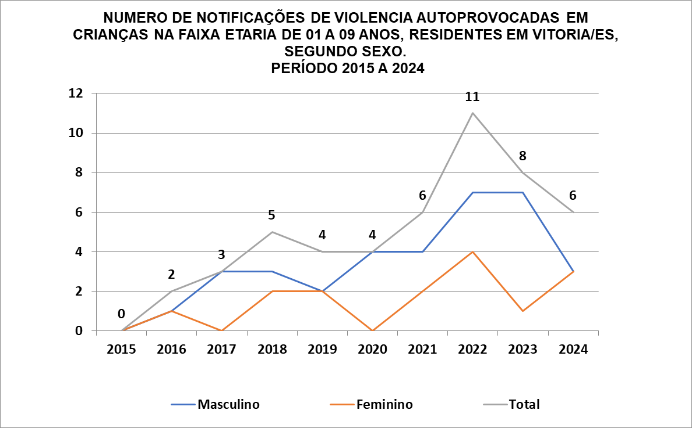
Fonte: PMV/SEMUS/ GVS/CV- extraído do ESUS VS em 24/09/2025

FAIXA ETÁRIA: 10 – 19 ANOS
O grupo etário de 10 a 19 anos é um grupo que apresenta reduzida utilização dos serviços de saúde. Portanto, há a necessidade de buscar novas estratégias por parte da atenção primária para garantir o monitoramento do estado de saúde dos adolescentes.
Visitas domiciliares realizadas e cobertura – equipes de Saúde da Família e Agente Comunitário de Saúde (ACS).

Quadro 17 - Número de Visitas domiciliares realizadas para acompanhamento das crianças na faixa etária de 10 a 19 anos, no período de 2015 a 2024, Vitória, ES
 | Quantidade de Atendimentos | Quantidade de Pacientes
2015 | 7.734 | 1.635
2016 | 6.332 | 1.451
2017 | 4.613 | 1.245
2018 | 3.538 | 1.006
2019 | 3.370 | 865
2020 | 1.024 | 470
2021 | 1.464 | 633
2022 | 2.911 | 1.322
2023 | 3.967 | 2.215
2024 | 9.691 | 4.954
2025 | 10.857 | 5.142
Total Geral | 55.501 | 14.581
Fonte: Relatório dinâmico RBE. Acessado em 23/10/2025. Filtros IDADE: 10 A 19 anos, código de procedimentos: 101030010,301050139.

- Cobertura vacinal, em número e percentual, e por tipo de imunobiológico.
A cobertura vacinal da vacina HPV em adolescentes no município tem alcançado a meta preconizada pelo Ministério da Saúde, de 90%. Desde a implantação da vacina em 2014, de forma gradativa, o município tem trabalhado para garantir a proteção dos adolescentes contra o HPV. Em 2024, a vacina passou a ser administrada em esquema de dose única, o que pode contribuir para aumentar a adesão e melhorar a cobertura vacinal.

Gráfico 18 - Cobertura vacinal em crianças de 09 a 14 anos, de vacina HPV, período de 2015 a 2024, Vitória, ES
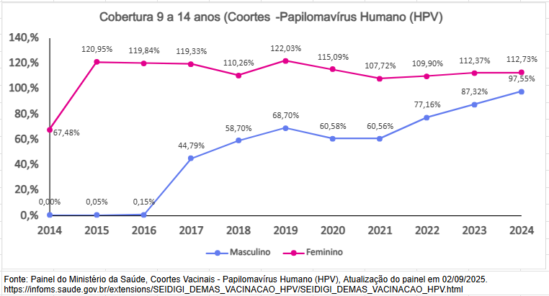

A vacina meningocócica foi implantada pelo Ministério da Saúde em 2017 por meio de uma campanha nacional para adolescentes de 11 a 14 anos, em dose única. Em 2018, foi incorporada ao Calendário Nacional de Vacinação para adolescentes de 12 anos, também em dose única. Posteriormente, em 2020, a vacina meningocócica ACWY conjugada foi ampliada para adolescentes de 11 a 14 anos, mantendo o esquema vacinal de dose única. A seguir, apresentamos a cobertura vacinal calculada com base na coorte vacinal.

Tabela 15 - Cobertura vacinal em crianças de 09 a 14 anos, de vacina meningocócica, no período de 2015 a 2024, Vitória, ES
ANO | Cobertura vacinal meningocócica  (11 a 14 anos)
2022 | 52,10
2023 | 95,02
2024 | 86,56
Fonte: Dados de janeiro/2022 a abril/2022 extraídos do TABNET em 27/05/2025; Dados de maio/2022 a dezembro/2024 extraídos do Vacina e Confia em 15/08/2025.

- Internações hospitalares dos adolescentes:
A morbidade hospitalar nos indica os motivos que levaram as pessoas às internações hospitalares no município de Vitória, que são apresentados a seguir. Em relação às internações dos adolescentes, para a faixa etária de 10 a 14 anos, se destacam as doenças da pele e tecido subcutâneo e as doenças do aparelho digestivo, nas faixas etárias de 15 a 19 e 20 a 29 anos se destacam as internações por gravidez, parto e puerpério (sexo feminino) e causas externas (sexo masculino) e doenças do aparelho digestivo. (Quadro 19)
Quadro 19 – Principais causas de internações hospitalares em Vitória ES, por faixa etária, no período de 2015 a 2024
10 a 14 anos | 15 a 19 anos | 20 a 29 anos
Doenças da pele e tecido subcutâneo  444 | Gravidez, parto e puerpério  4.952 | Gravidez, parto e puerpério  15.908
Doenças do aparelho digestivo  404 | Causas Externas  1.186 | Causas Externas  4.222
Doenças do aparelho geniturinário  399 | Doenças do aparelho digestivo  505 | Doenças do aparelho digestivo  1.434
Causas Externas  382 | Doenças do aparelho geniturinário  493 | Doenças do aparelho geniturinário  896
Doenças do aparelho respiratório  360 | Doenças da pele e tecido subcutâneo  395 | Doenças infecciosas e parasitárias  709
Doenças infecciosas e parasitárias  294 | Doenças infecciosas e parasitárias  364 | Neoplasias  672
Fonte: Sistema de Informações Hospitalares – SIH.

- Vigilância contínua das violências/ VIVA
Abaixo visualizamos a série histórica das notificações de violências na faixa etária de 10 a 19 anos, segundo sexo, no período de 2015 a 2024. No período analisado, recebemos um total de 3.998 notificações sendo 2.614 no sexo feminino e 1.384 no sexo masculino.

Gráfico 19 – Número de notificações de violência interpessoal em crianças na faixa etária de 10 a 19 anos, residentes em Vitória, ES, segundo sexo, no período de 2015 a 2024
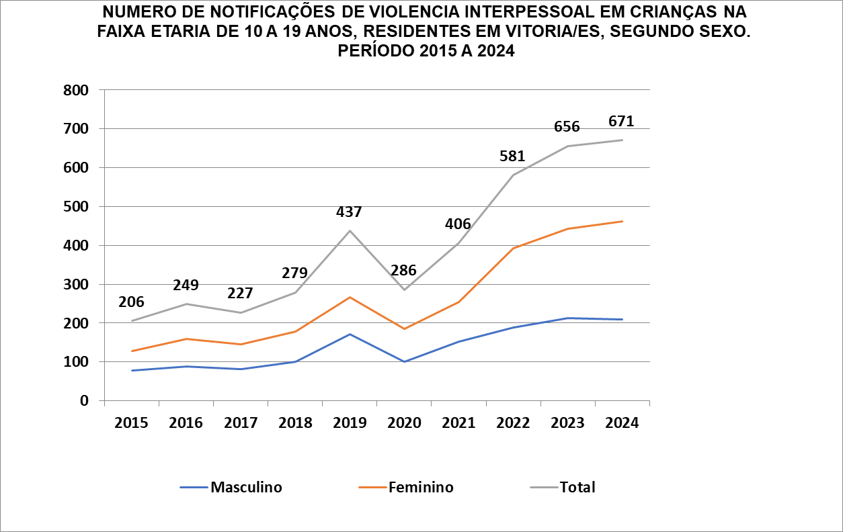
Fonte: PMV/SEMUS/ GVS/CV- extraído do ESUS VS em 24/09/2025

A série histórica de 2015 a 2024 referente as notificações de violências autoprovocadas em residentes na faixa etária de 10 a 19 anos é visualizada abaixo. No período foram notificados 2.296 casos, sendo 389 no sexo masculino e 1.907 no sexo feminino.
Gráfico 20 – Número de notificações de violência autoprovocadas em crianças na faixa etária de 10 a 19 anos, residentes em Vitória, ES, segundo sexo, no período de 2015 a 2024
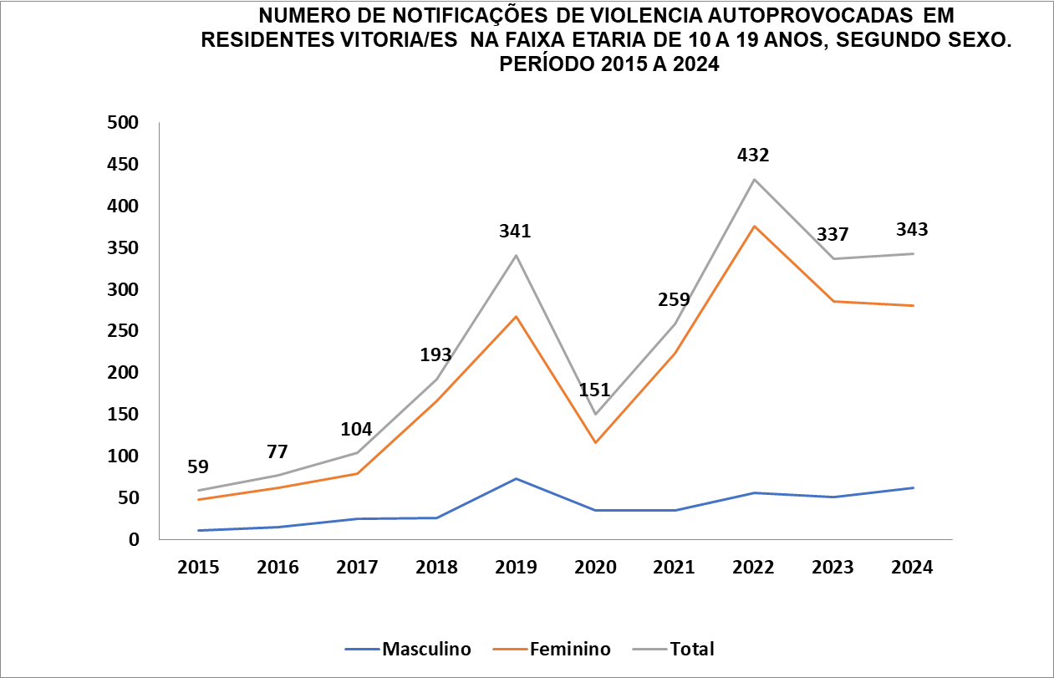
Fonte: PMV/SEMUS/ GVS/CV- extraído do ESUS VS em 24/09/2025

PROGRAMAS E POLÍTICAS MUNICIPAIS EXISTENTES PARA CONTRIBUIR NA GARANTIA DE DIREITOS DOS ADOLESCENTES:
- Ações de Promoção de Saúde Bucal nas Escolas
No Município de Vitória, as ações de saúde bucal são voltadas para a consolidação dos princípios constitucionais de universalização, equidade, integralidade e participação social.
Essas ações têm como foco a promoção da saúde bucal, a ampliação do acesso aos serviços odontológicos e a oferta de serviços em todos os níveis de atenção.
Neste contexto, a população de zero a 14 anos é acompanhada com ações de promoção de saúde bucal junto ao Programa Saúde na Escola (PSE). Neste programa, o espaço privilegiado para desenvolvimento destas ações são instituições de ensino da rede pública e privada.
As atividades de saúde bucal desenvolvidas junto a este grupo populacional incluem:
- Escovação dental supervisionada;
- Atividades educativas;
- Distribuição de escova, creme dental e fio dental;
- Exame de classificação de necessidades de atenção clínica, para encaminhamento a tratamento individual.
Os indivíduos identificados com necessidade de atenção clínica são encaminhados para tratamento em Unidade de Saúde.
O conjunto de ações realizadas neste público-alvo tem como objetivo reduzir a incidência e a velocidade de progressão das doenças bucais, principalmente a cárie e a doença periodontal.

Quadro 20 – Ações coletivas em Saúde Bucal registradas em população de 0 a 14 anos - Rede SEMUS Vitória, ES, anos 2015 a 2024
Ano | Atividades Educativas | Escovação Dental Supervisionada | Exame Bucal com Finalidade Epidemiológica
2015 | 1.513 | 206.276 | 27.579
2016 | 3.491 | 173.659 | 24.923
2017 | 3.527 | 153.926 | 26.029
2018 | 1.461 | 122.194 | 27.547
2019 | 66 | 119.884 | 25.152
2020 | 2 | 5.068 | 1.167
2021 | 1.200 | 1.979 | 2.037
2022 | 593 | 5.776 | 13.900
2023 | 475 | 41.569 | 25.744
2024 | 911 | 95.223 | 28.652
Fonte: Relatório dinâmico RBE. Acessado em 21/10/2025. Filtros CBO:223208, 223212, 223224, 223232, 223236, 223240,223248, 223252, 223256, 223260, 223268, 223272, 223276, 223288, 223293, 322405, 322410, 322415, 322425 e 322430, Unidades Básicas de Saúde, procedimentos: 0101010010, 0101020031 e 0101020040.
Obs.: nos anos de 2020, 2021 e 2022 havia restrições para execução de ações coletivas devido a pandemia de Covid-19.

FAIXA ETÁRIA: 20 – 59 ANOS
O grupo etário de 20 a 59 anos é um grupo que representa a transição entre a juventude e o envelhecimento, onde se destacam o aparecimento de doenças crônicas e outros agravos, mas a possibilidade e oportunidade de prevenção de doenças e promoção da saúde. É uma fase marcada por comportamentos que irão impactar diretamente na longevidade, como os hábitos alimentares, realização de atividade física, tabagismo e consumo de álcool.

- Cobertura vacinal, em número e percentual, e por tipo de imunobiológico.
A vacina dTpa (difteria, tétano e coqueluche acelular) foi incorporada ao calendário de vacinação do SUS para gestantes em 2014, com o objetivo de proteger mães e recém-nascidos contra a coqueluche, doença que pode ser grave, especialmente nos primeiros meses de vida. Segue abaixo a cobertura vacinal.

Tabela 16 – Cobertura vacinal em gestantes, no período de 2015 a 2024, Vitória, ES
Ano | População | Doses aplicadas da  vacina dTpa gestantes | Cobertura Vacinal  dTpa Gestante
2014* | - | - | 36,60%
2015* | - | - | 44,03%
2016* | - | - | 52,49%
2017* | - | - | 76,86%
2018* | - | - | 83,02%
2019* | - | - | 81,50%
2020 | 5.387 | 3.044 | 56,50%
2021 | 5.123 | 2.569 | 50,14%
2022 | 4.561 | 2.281 | 50,01%
2023 | 3.727 | 4.157 | 111,54%
2024 | 3.498 | 4.310 | 123,21%
Fonte: Sistema de Informação do Programa Nacional de Imunizações (SI-PNI/CGPNI/DEIDT/SVS/MS) até 2022. A partir de 2023 dados do Painel do Ministério da Saúde, Cobertura Vacinal de Residência. Atualização do painel em 03/09/2025 às 05:21:12, com dados contidos na Rede Nacional de Dados em Saúde (RNDS) referentes às doses aplicadas até o dia 01/07/25. *Somente está disponível a cobertura vacinal no Tabnet.

- Internações hospitalares dos adultos:
A morbidade hospitalar nos indica os motivos que levaram as pessoas às internações hospitalares no município de Vitória, que são apresentados a seguir.
Em relação às internações dos adultos, para a faixa etária de 30 a 39 anos, se destacam as internações por gravidez, parto e puerpério (sexo feminino) e causas externas (sexo masculino), para a faixa etária de 40 a 49 anos se destacam as internações por causas externas e neoplasias, para a faixa etária de 50 a 59 anos se destacam as internações por neoplasias e doenças do aparelho circulatório, e para a faixa etária de 60 anos e mais se destacam as internações por doenças do aparelho circulatório e por neoplasias. (Quadro 21)

Quadro 21 - Principais causas de internações hospitalares em Vitória ES, por faixa etária, no período de 2015 a 2024
30 a 39 anos | 40 a 49 anos | 50 a 59 anos | 60 anos e mais
Gravidez, parto e puerpério  9.165 | Causas Externas  3.924 | Neoplasias  4.172 | Doenças do aparelho circulatório  10.035
Causas Externas  4.292 | Neoplasias  2.959 | Doenças do aparelho circulatório  3.517 | Neoplasias  9.522
Doenças do aparelho digestivo  2.063 | Doenças do aparelho digestivo  2.476 | Causas Externas  3.209 | Doenças do aparelho digestivo  4.897
Neoplasias  1.269 | Doenças do aparelho circulatório  1.737 | Doenças do aparelho digestivo  3.077 | Causas Externas  4.850
Doenças do aparelho geniturinário  1.188 | Doenças do aparelho geniturinário  1.306 | Doenças infecciosas e parasitárias  1.633 | Doenças infecciosas e parasitárias  4.461
Doenças infecciosas e parasitárias  915 | Gravidez, parto e puerpério  1.240 | Doenças do aparelho geniturinário  1.459 | Doenças do aparelho geniturinário  3.590
Fonte: Sistema de Informações Hospitalares – SIH.

- Vigilância contínua das violências/ VIVA:
Abaixo visualizamos a série histórica das notificações de violências contra residentes na faixa etária de 20 a 59 anos, segundo sexo, no período de 2015 a 2024. No período analisado, recebemos um total de 5.956 notificações sendo 5.458 no sexo feminino e 508 no sexo masculino.
A análise dos dados reflete a especificidade do Sistema VIVA visibilizar os casos de exposição a violências contra mulheres, que na sua maioria são de violência doméstica. Os homens adultos (20 a 59 anos) estão mais expostos a violência interpessoal comunitária/ urbana, que por suas características são monitoradas por outros sistemas de informação (SIM e SIH).

Gráfico 21 – Número de notificações de violência interpessoal em crianças na faixa etária de 20 a 59 anos, residentes em Vitória, ES, segundo sexo, no período de 2015 a 2024
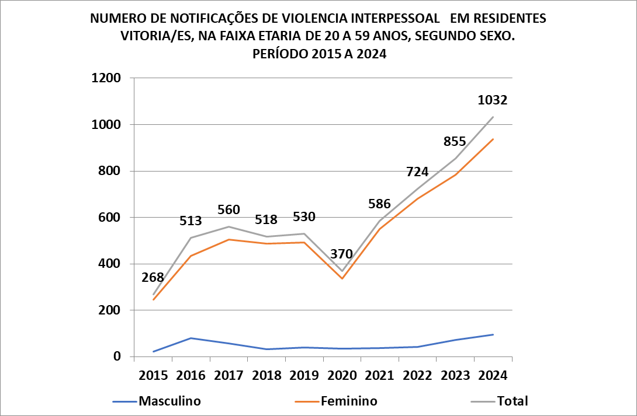
Fonte: PMV/SEMUS/ GVS/CV- extraído do ESUS VS em 24/09/2025

A série histórica de 2015 a 2024 referente as notificações de violências autoprovocadas em residentes na faixa etária de 20 a 59 anos é visualizada abaixo. No período foram notificados 3.680 casos, sendo 922 no sexo masculino e 2.758 no sexo feminino.

Gráfico 22 – Número de notificações de violência autoprovocadas em residentes Vitória, ES, na faixa etária de 20 a 59 anos, segundo sexo, no período de 2015 a 2024
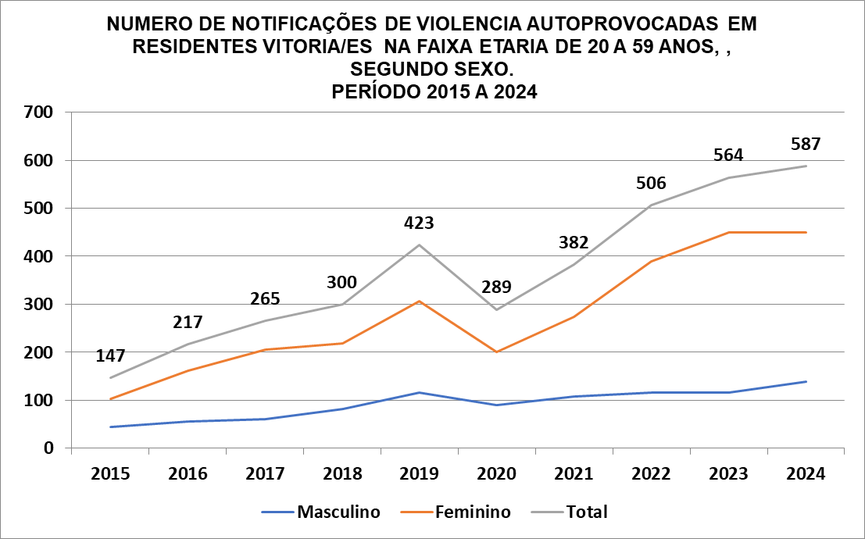
Fonte: PMV/SEMUS/ GVS/CV- extraído do ESUS VS em 24/09/2025

PROGRAMAS E POLÍTICAS MUNICIPAIS EXISTENTES PARA CONTRIBUIR NA GARANTIA DE DIREITOS DA MULHER:
- Saúde da mulher
Durante o ano de 2024, foram desenvolvidas diversas ações estratégicas para fortalecer a atenção à saúde da mulher, criança e adolescente no município. Destacam-se as seguintes iniciativas:
- Distribuição do Kit Sou da Ilha;
- Seminário de Prevenção da Gestação na adolescência;
- Seminário da Semana Mundial de Aleitamento Materno: Promovido com o objetivo de destacar a importância do aleitamento materno, o seminário reuniu profissionais da saúde e de outras secretarias, ampliando o conhecimento e engajamento em torno dessa prática essencial para a saúde materno- infantil.
- Oficinas de aleitamento materno em parceria com o Banco de Leite Humano do HUCAM para profissionais de saúde das UBS do município (esta ação teve início em 2024 e finalizou em novembro de 2025, com todas as 29 US participando;
- Reforço das ações do Agosto Dourado, com todas as 29 US realizando ações em alusão ao mês de promoção do aleitamento materno.
- Ampliação da oferta de Métodos Contraceptivos:
  - Realizado em 21 e 22/11/24 e 06/12//24, capacitação teórico /prática de profissionais de saúde rede municipal (médicos e enfermeiros), para a habilitação em inserção do Implante subdérmico de etonogestrel. Projeto em fase de finalização;
  - Iniciada a inserção do método em mulheres em vulnerabilidade social;
Iniciada a elaboração de um projeto de ampliação da oferta e disponibilidade de métodos contraceptivos para mulheres de 16 a 49 anos na rede SEMUS, reforçando o compromisso com a Saúde Sexual e o Planejamento Reprodutivo garantindo às munícipes, maior acesso e opções de escolha. A previsão é de que a ampliação do método contraceptivo liberador de etonogestrel passe a ser ofertado na rede a partir do ano de 2026.
Vinculação das Gestantes à Maternidade de Referência de Risco Habitual: Foram impulsionadas as ações para viabilizar a estratégia de "Vinculação das gestantes" à maternidade de referência para partos de risco habitual e alto risco no município, em conformidade com o estabelecido na rede de assistência materno infantil do Estado e com a Lei nº 11.634, de 27 de dezembro de 2007. A implantação da estratégia tem como objetivo contribuir para a promoção do parto e nascimento saudáveis e a prevenção da morbimortalidade materna e perinatal.

Tabela 17 - Número de nascidos vivos segundo consultas pré-natal
 | 2015 | 2016 | 2017 | 2018 | 2019 | 2020 | 2021 | 2022 | 2023 | 2024 | Total
Nenhuma | 34 | 24 | 42 | 38 | 17 | 18 | 18 | 11 | 16 | 24 | 242
1-3 vezes | 186 | 175 | 143 | 151 | 134 | 184 | 177 | 183 | 126 | 99 | 1558
4-6 vezes | 710 | 701 | 685 | 673 | 607 | 679 | 601 | 614 | 471 | 454 | 6195
7 e + | 3744 | 3454 | 3721 | 3765 | 3708 | 3261 | 3136 | 3022 | 3101 | 2920 | 33832
Ignorado | 11 | 14 | 17 | 17 | 15 | 25 | 17 | 31 | 13 | 0 | 160
Total | 4685 | 4368 | 4608 | 4644 | 4481 | 4167 | 3949 | 3861 | 3727 | 3497 | 41987

- Saúde Bucal
Estudos internacionais sugerem que entre 25% e 35% dos adultos podem necessitar de exodontia de terceiros molares em algum momento da vida, especialmente por impactação, infecção ou dor.
No Brasil, a exodontia de terceiros molares é uma das cirurgias mais realizadas por cirurgiões bucomaxilofaciais, o que indica uma alta demanda, mas sem um percentual nacional consolidado.
No município de Vitória, verifica-se um incremento histórico nos atendimentos odontológicos de pessoas com diagnóstico de dentes retidos e ou impactados, que demandam necessidade de intervenção cirúrgica.

Quadro 22– Registro de Atendimentos Odontológicos de pessoas com diagnóstico de dentes retidos e ou impactados - Rede SEMUS Vitória, ES, anos 2015 a 2024
Ano | Quantidade de Procedimentos | Quantidade de Pacientes atendidos
2015 | 3.882 | 1.207
2016 | 3.789 | 1.248
2017 | 3.041 | 1.164
2018 | 3.836 | 1.274
2019 | 4.698 | 1.445
2020 | 1.043 | 525
2021 | 605 | 297
2022 | 1.468 | 535
2023 | 2.865 | 996
2024 | 4.809 | 1.553
Fonte: Relatório dinâmico RBE. Acessado em 16/10/2025. Filtros CID: K01, K010, K011
Diante do exposto, planeja-se ampliar a oferta de procedimentos cirúrgicos eletivos especializados na Rede SEMUS, dentre os quais se incluem procedimentos de cirurgia oral menor.

FAIXA ETÁRIA: ACIMA DE 60 ANOS
O município de Vitória vivencia um processo acelerado de envelhecimento populacional, refletindo uma tendência nacional e global. Entre 2015 e 2024, o número de pessoas idosas aumentou em mais de 40%, passando de 49.517 para 69.390 indivíduos, o que representa um salto de 14,53% para 20,24% da população total. Esse crescimento expressivo impõe novos desafios à gestão pública, especialmente no campo da saúde, da assistência social e da infraestrutura urbana.
A predominância do sexo feminino entre os idosos (59,31%) evidencia a maior longevidade das mulheres, o que demanda atenção específica às suas necessidades, sobretudo em políticas de cuidado e prevenção. A distribuição por cor ou raça revela que mais da metade da população idosa é branca (54,48%), seguida por pardos (34,94%) e pretos (9,90%). Essa composição é importante para orientar ações equitativas e inclusivas, considerando os determinantes sociais da saúde.
O índice de envelhecimento, que passou de 78,90% em 2015 para 118,78% em 2024, indica que há mais idosos do que crianças e adolescentes na cidade. Esse dado é revelador: a pirâmide etária está se invertendo, e o município precisa se adaptar a essa nova realidade. As regiões de saúde Continental, Forte São João e Centro apresentam os maiores índices de envelhecimento, enquanto Maruípe e São Pedro mantêm índices mais baixos, sugerindo desigualdades territoriais que devem ser consideradas no planejamento das ações.
Do ponto de vista epidemiológico, os dados de morbidade mostram que entre 2015 e 2024 ocorreram 47.785 internações de pessoas idosas, com leve predominância do sexo feminino. As principais causas de internação foram neoplasias, doenças do aparelho circulatório, digestivo, infecciosas e respiratórias. A pandemia de COVID-19, em 2020, impactou fortemente esse grupo, com aumento significativo de internações por doenças infecciosas, especialmente entre os idosos com 70 anos ou mais.
A análise da mortalidade reforça a vulnerabilidade da população idosa. Foram registrados 16.868 óbitos no período, sendo quase metade (49,98%) entre pessoas com 80 anos ou mais. As doenças do aparelho circulatório lideram como causa de morte em todas as faixas etárias, seguidas pelas neoplasias e doenças infecciosas. Em 2020, as infecções foram responsáveis por até 30,85% dos óbitos entre idosos de 70 a 79 anos, evidenciando o impacto da pandemia sobre esse grupo.
Esses dados revelam a urgência de fortalecer políticas públicas voltadas ao envelhecimento ativo e saudável, com foco na prevenção de doenças crônicas, na ampliação da atenção especializada e na promoção da qualidade de vida.

- Internação e mortalidade por quedas em pessoas idosas
As quedas acidentais constituem uma das principais causas de morbidade e mortalidade na população idosa em todo o mundo (WHO, 2007; AGS; BSG, 2011). Vitória é uma das capitais com as maiores taxas de internação e mortalidade por quedas (Maciel et al.,2010; Abreu et al, 2018).
Entre os anos de 2015 a 2024, ocorreram 1.742 internações de pessoas idosas devido a quedas, com 27% desses casos em pessoas com mais de 80 anos. A maioria dos internados era do sexo feminino (56%) e de raça/cor parda (72%). As causas mais frequentes de internação foram quedas sem especificação e aquelas provocadas por escorregões ou tropeções.
Entre os anos de 2015 a 2024, foram registrados 546 óbitos de pessoas idosas residentes de Vitória, sendo 288 (52,74%) no sexo feminino e 258 (47,25%) no sexo masculino. Do total dos óbitos por quedas, 338 (61,90%) ocorreram na faixa etária de 80 anos e mais, 107 (19,59%) entre 70 e 79 anos e 101 (18,49%) ocorreram na faixa etária entre 60 69 anos. Somente no ano de 2024 ocorreram 1.833 óbitos por quedas, sendo 897 (48,93) ocorridos na faixa etária de 80 anos e mais, 537 (29,29%) entre 70 e 79 anos e 399 (21,76%) na faixa etária de 60 a 69 anos.
Quando analisamos os registros de CID-10, Classificação Internacional de Doenças e Problemas Relacionados à Saúde, informados na declaração de óbito, as quedas do mesmo nível (W01, W18) ocupam o primeiro lugar, seguidas de queda em ou de escadas ou degraus (W10) na faixa etária de 60 a 79 anos. Já na faixa etária de 80 anos e mais, as quedas do mesmo nível (W01, W18) também ocupam o primeiro lugar, porém seguidas das quedas de um leito (W06).

- Cobertura vacinal, em número e percentual, e por tipo de imunobiológico.
A vacinação contra influenza é uma estratégia crucial para proteger pessoas com 60 anos ou mais contra formas graves da doença e suas complicações. No entanto, após a pandemia de COVID-19, observamos uma queda significativa na cobertura vacinal, apesar das ações implementadas pelo município, como busca ativa, ampliação do acesso às salas de vacinação, funcionamento em finais de semana, agendamento online e estratégias de microplanejamento local.
Tabela 18 - Cobertura vacinal em pessoas com 60 anos e mais, no período de 2015 a 2024, Vitória, ES
Anos | População  60 anos e mais | Doses aplicadas da  vacina contra influenza | Cobertura vacinal
2015 | 40.115 | 37.046 | 92,35%
2016 | 40.115 | 46.438 | 115,76%
2017 | 40.115 | 41.115 | 102,55%
2018 | 40.115 | 45.858 | 114,32%
2019 | 40.115 | 47.292 | 117,89%
2020 | 40.115 | 48.542 | 121,01%
2021 | 64.483 | 58.372 | 90,50%
2022 | 64.483 | 48.180 | 74,70%
2023 | 67.072 | 37.823 | 56,39%
2024 | 64.805 | 38.194 | 58,94%
Fonte: SIPNI/DATASUS/MS até 2020, extraído do SIPNI legado. Painel do Ministério da Saúde, a partir do ano de 2021 (https://informs.saude.gov.br/extensions/Influenza).

- Notificação epidemiológica das doenças e agravos:
As notificações de agravos relacionados as ist/aids na faixa etária acima de 60 anos vem apresentando crescimento expressivo, que pode estar relacionado há um aumento do diagnóstico com melhor detecção, aumento de notificações ou evidentemente um aumento na transmissibilidade das ists entre pessoas idosas. O que se justificaria através da maior sobrevida e envelhecimento da população com melhor qualidade de vida, e mudanças comportamentais na saúde sexual que por vezes pode levar a uma maior vulnerabilidade para as infecções sexualmente transmissível. O município de vitória diante desta realidade oferta rastreamento de ISTs na população acima de 60 anos, bem como orientações quanto a prevenção. O preparo aos profissionais que atuam na atenção primária e que trabalham em ILPIs também é uma preocupação, das referências técnicas, que promovem capacitações, seminários e fórum sobre a temática.

- Vigilância contínua das violências/ VIVA:
Abaixo visualizamos a série histórica das notificações de violências contra residentes na faixa etária de 60 anos a mais, segundo sexo, no período de 2015 a 2024. No período analisado, recebemos um total de 1.495 notificações sendo 1.109 no sexo feminino e 386 no sexo masculino.

Gráfico 23 – Número de notificações de violência interpessoal em residentes Vitória, ES, na faixa etária de 60 anos e mais, segundo sexo, no período de 2015 a 2024
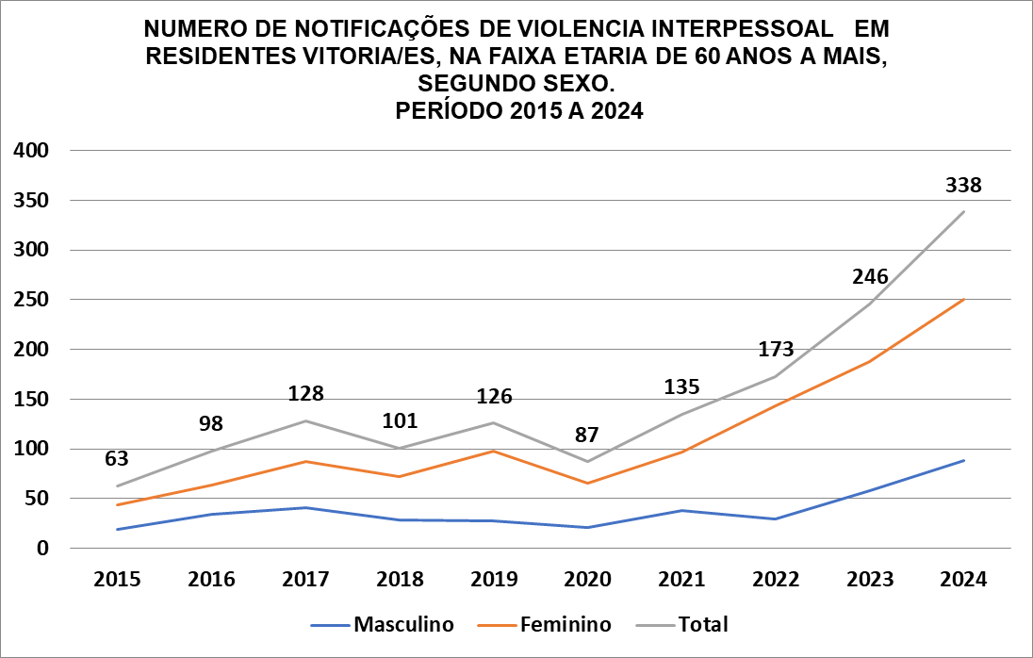
Fonte: PMV/SEMUS/ GVS/CV- extraído do ESUS VS em 24/09/2025

A série histórica de 2015 a 2024 referente as notificações de violências autoprovocadas em residentes na faixa etária de 20 a 59 anos é visualizada abaixo. No período foram notificados 125 casos, sendo 44 no sexo masculino e 81 no sexo feminino.

Gráfico 24 – Número de notificações de violência interpessoal em residentes Vitória, ES, na faixa etária de 60 anos e mais, segundo sexo, no período de 2015 a 2024
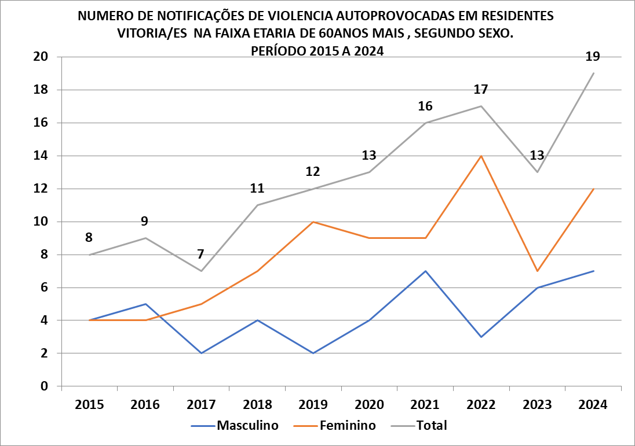
Fonte: PMV/SEMUS/ GVS/CV- extraído do ESUS VS em 24/09/2025

PROGRAMAS E POLÍTICAS MUNICIPAIS EXISTENTES PARA CONTRIBUIR NA GARANTIA DE DIREITOS DOS IDOSOS:
- Saúde Bucal
No Brasil, o percentual de edentulismo total em pessoas acima de 60 anos ainda é significativo, embora tenha apresentado queda nas últimas décadas.
Um estudo nacional, com projeções até 2040, estima que o edentulismo entre idosos pode atingir até 85,96% se não houver mudanças significativas nas políticas públicas com foco em prevenção e reabilitação.
No município de Vitória, verifica-se um incremento histórico nos atendimentos odontológicos de pessoas com diagnóstico de edentulismo, que demandam necessidade de prótese dentária.
Quadro 23 – Número de Atendimentos Odontológicos de pessoas com 60 anos e mais com diagnóstico de edentulismo - Rede SEMUS Vitória, ES, anos 2015 a 2024

Ano | Quantidade de Procedimentos | Quantidade de Pacientes atendidos
2015 | 1.853 | 723
2016 | 2.123 | 797
2017 | 2.340 | 901
2018 | 2.628 | 975
2019 | 2.961 | 1.174
2020 | 1.204 | 555
2021 | 1.683 | 677
2022 | 2.463 | 947
2023 | 3.312 | 1.216
2024 | 5.132 | 1.804
Fonte: Relatório dinâmico RBE. Acessado em 16/10/2025. Filtros CID: K08, K081, K082, K088
Diante do exposto, planeja-se ampliar a oferta de diferentes especialidades de Média e Alta Complexidade sob a governabilidade municipal, dentre as quais se incluem a oferta de próteses odontológicas.

DIRETRIZES, OBJETIVOS, METAS E INDICADORES
A construção das Diretrizes, Objetivos, Metas e Indicadores (DOMIs) do Plano Municipal de Saúde de Vitória 2026–2029 foi realizada de forma participativa, técnica e estratégica.
A partir da análise situacional da saúde municipal e das propostas da 13ª Conferência Municipal de Saúde de Vitória, foram identificados os principais problemas a serem enfrentados ao longo dos quatro anos de vigência do PMS. Essa definição considerou os recursos orçamentários municipais (PPA), o Plano de Metas e o cofinanciamento tripartite (União, Estado e Município), garantindo que as ações propostas estejam alinhadas com a capacidade financeira e institucional da gestão.
Além da identificação dos problemas, foi realizada a priorização das ações que deverão ser enfrentadas inicialmente pela gestão, considerando a viabilidade política, econômica, técnico organizacional e a coerência com as políticas públicas vigentes. Esse processo é essencial para garantir que os esforços da administração estejam concentrados em iniciativas com maior potencial de impacto e execução.
* Diretrizes: São formulações que expressam as linhas de ação a serem seguidas e orientam a formulação de políticas que se concretizam nos objetivos. Devem ser apresentadas de forma objetiva, como enunciados ou sínteses, delimitando a estratégia geral e as prioridades do Plano de Saúde.
* Objetivos: Expressam o que deve ser feito, refletindo as situações a serem alteradas pela implementação de estratégias e ações no território. Permitem a agregação de iniciativas gestoras coordenadas para superar, reduzir, eliminar ou controlar os problemas identificados. Devem considerar a viabilidade política, econômica, técnica e organizacional, além da coerência com as políticas do governo.
* Metas: Devem ser quantitativas, mensuráveis e monitoradas. Representam o compromisso da gestão para alcançar os objetivos, considerando a série histórica, a linha de base e a disponibilidade de recursos. São influenciadas por condicionantes políticas, econômicas e pela capacidade organizacional.
* Indicadores: São parâmetros qualitativos e quantitativos que permitem observar a evolução dos aspectos que se pretende qualificar, melhorar ou solucionar. Devem ser passíveis de observação periódica e contínua, sendo essenciais para o monitoramento e avaliação do Plano.
As ações concretas que contribuem para o alcance dos objetivos e metas são detalhadas nas Programações Anuais de Saúde (PAS), que se desdobram a partir do PMS. Por representarem uma situação futura, essas ações devem ser elaboradas com base na análise situacional e acompanhadas por todos os envolvidos ao longo dos quatro anos de vigência.

PLANO MUNICIPAL DE SAÚDE 2026-2029 - DIRETRIZ, OBJETIVOS, METAS E INDICADORES
DIRETRIZ Nº 1 - FORTALECER A ATENÇÃO PRIMÁRIA À SAÚDE, TENDO A ESTRATÉGIA DE SAÚDE DA FAMÍLIA (ESF) COMO MODELO PRIORITÁRIO DE ATENÇÃO SOB EXECUÇÃO DIRETA DO MUNICÍPIO.
OBJETIVO Nº 1.1 - Ampliar a cobertura e qualificar a atuação da Estratégia de Saúde da Família (ESF), por meio da expansão territorial planejada, do fortalecimento do vínculo entre equipes e comunidades e do acesso integral, equânime e contínuo aos serviços de saúde.
Nº | Descrição da Meta | Indicador para monitoramento e avaliação da meta | Indicador (Linha-Base) |  |  | Meta Plano (2026-2029) | Unidade de Medida | Meta Prevista PAS
Nº | Descrição da Meta | Indicador para monitoramento e avaliação da meta | Valor | Ano | Unidade de Medida | Meta Plano (2026-2029) | Unidade de Medida | 2026 | 2027 | 2028 | 2029
1.1.1 | Ampliar para no mínimo 95 Equipes de Estratégia Saúde da Família, habilitadas no município. | Número de equipes de ESF habilitadas | 86 | 2024 | Número absoluto | 95 | Número | 88 | 91 | 93 | 95
1.1.2 | Manter em 100% a cobertura populacional estimada da Atenção Primária | Percentual de cobertura populacional estimada da Atenção primária | 107,26 | 2024 | Percentual | 100 | Percentual | 100 | 100 | 100 | 100

OBJETIVO 1.2 - Qualificar o cuidado integral, com foco nas populações em situação de vulnerabilidade social, promovendo equidade, humanização, articulação intersetorial e fortalecimento do autocuidado.
Nº | Descrição da Meta | Indicador para monitoramento e avaliação da meta | Indicador (Linha-Base) |  |  | Meta Plano (2026-2029) | Unidade de Medida | Meta Prevista PAS
Nº | Descrição da Meta | Indicador para monitoramento e avaliação da meta | Valor | Ano | Unidade de Medida | Meta Plano (2026-2029) | Unidade de Medida | 2026 | 2027 | 2028 | 2029
1.2.1 | Ampliar para 93% a cobertura de acompanhamento das condicionalidades do Programa Bolsa Família, relacionadas à área da saúde | Cobertura de acompanhamento das condicionalidades do Programa Bolsa Família | 92,03 | 2024 | Percentual | 93 | Percentual | 92,05 | 92,07 | 92,09 | 93
1.2.2 | Manter no mínimo 02 equipes de Consultório na Rua habilitadas junto ao Ministério da Saúde, de acordo com diagnóstico situacional. | Número de equipes de Consultório na Rua habilitadas | 2 | 2024 | Número absoluto | 2 | Número | 2 | 2 | 2 | 2

DIRETRIZ Nº 2 - FORTALECER E QUALIFICAR A REDE DE ATENÇÃO À SAÚDE, COM FOCO NA PROMOÇÃO DA SAÚDE, PREVENÇÃO E CONTROLE DE AGRAVOS E DOENÇAS, REGULAÇÃO DE BENS E PRODUTOS, E ANÁLISE DOS FATORES DE RISCO E DETERMINANTES SOCIAIS QUE IMPACTAM A SAÚDE DA POPULAÇÃO
OBJETIVO Nº 2.1 Fortalecer e integrar as ações de Vigilância em Saúde à rede de serviços, como instrumento de gestão voltado à promoção da saúde, prevenção de agravos e análise de riscos e determinantes sociais.

Nº | Descrição da Meta | Indicador para monitoramento e avaliação da meta | Indicador (Linha-Base) |  |  | Meta Plano (2026-2029) | Unidade de Medida | Meta Prevista PAS
Nº | Descrição da Meta | Indicador para monitoramento e avaliação da meta | Valor | Ano | Unidade de Medida | Meta Plano (2026-2029) | Unidade de Medida | 2026 | 2027 | 2028 | 2029
2.1.1 | Capacitar profissionais de 90% das UBS da rede municipal para a notificação de doenças e agravos relacionados ao trabalho. | Percentual de serviços de saúde da rede municipal com profissionais capacitados para notificação. | 0 | 2024 | Percentual | 90 | Percentual | 22,5 | 45 | 67,5 | 90
2.1.2 | Realizar no mínimo 02 ações quadrimestrais integradas entre CEREST e GTS com objetivo de implementação de protocolos de vigilância ativa nos serviços de saúde. | Número de ações integradas realizadas entre CEREST e GTS. | 0 | 2024 | Número absoluto | 24 | Número absoluto | 6 | 6 | 6 | 6
2.1.3 | Ampliar para 70% o percentual de contatos examinados entre os casos novos de tuberculose pulmonar com confirmação laboratorial | Percentual de contatos examinados entre os casos novos de tuberculose pulmonar com confirmação laboratorial | 39 | 2024 | Percentual | >=70 | Percentual | >=70 | >=70 | >=70 | >=70
2.1.4 | 100% das vacinas selecionadas com cobertura vacinal de ≥95% de crianças menores de 1 ano de idade. | Proporção de vacinas selecionadas que compõem o Calendário Nacional de Vacinação para crianças menores de 1 ano de idade (Pentavalente - 3ª dose, Poliomielite - 3ª dose,pneumocócica 10 valente - 2ª dose) e para crianças de 1 ano de idade (tríplice viral - 1ª dose) - com coberturas vacinais preconizadas. | 75 | 2024 | Percentual | 100 | Percentual | 100 | 100 | 100 | 100
2.1.5 | Redução anual de 1 % dos casos de sífilis congênita em relação ao total de casos de sífilis em gestantes. | Percentual de casos de sífilis congênita em relação ao total de casos de sífilis em gestantes, na população residente em determinado espaço geográfico, no ano considerado. | 15 | 2024 | Percentual | 11 | Percentual | 14 | 13 | 12 | 11
2.1.6 | Reduzir em 2% /ano a taxa de mortalidade prematura de pessoas entre 30 a 69 anos por doenças crônicas não transmissíveis (doenças do aparelho circulatório, câncer, diabetes e doenças respiratórias crônicas) para 267/100.000 habitantes. | Taxa de mortalidade prematura (de 30 a 69 anos) pelo conjunto das 4 principais DCNT (doenças do aparelho circulatório, câncer, diabetes e doenças respiratórias crônicas) | 288,49 | 2024 | Taxa | 267,01 | Taxa | 283,70 | 278,02 | 272,45 | 267,01
2.1.7 | Reduzir taxa de mortalidade infantil para 10 óbitos a cada 1.000 nascidos vivos. | Taxa de mortalidade infantil | 10,69 | 2024 | Taxa | 10 | Taxa | 10,6 | 10,4 | 10,2 | 10
2.1.8 | Reduzir em 2% a prevalência da obesidade infantil | Percentual de crianças <10 anos com obesidade (IMC por idade).​ | 10,36 | 2024 | Percentual | 10,15 | Percentual | 10,31 | 10,25 | 10,20 | 10,15
2.1.9 | Reduzir em 5% a taxa de internações hospitalares em psiquiatria | Número de internações hospitalares por morbidade CID-10 Capítulo V no ano em relação ao número de habitantes (fonte: tabnet) | 39,96 | 2024 | taxa | 37,96 | Taxa | 39,46 | 38,96 | 38,46 | 37,96
2.1.10 | Reduzir em 2% o crescimento da taxa de mortalidade de idosos por quedas acidentais | Taxa de mortalidade de idosos por quedas acidentais | 81,75 | 2023 | Taxa | 80,12 | Taxa | 81,34 | 80,93 | 80,52 | 80,12
2.1.11 | Garantir a realização de 100% das coletas de amostras de água nos pontos estratégicos definidos para vigilância da qualidade da água para consumo humano quanto aos parâmetros: coliformes totais, cloro residual livre e turbidez | Percentual de coletas realizadas nos pontos estratégicos em relação ao total previsto. | 100 | 2024 | Percentual | 100 | Percentual | 100 | 100 | 100 | 100
2.1.12 | Ampliar no mínimo 10%/ano a oferta de consultas para o programa de esporotricose animal auxiliando no controle da doença no município | Número de consultas ofertadas ano para o programa de esporotricose animal. | 840 | 2024 | Número absoluto | 4.287 | Número absoluto | 924 | 1.016 | 1.118 | 1.229

OBJETIVO Nº 2.2 - Ampliar e qualificar o acesso da população aos diferentes níveis de atenção à saúde, assegurando a integralidade do cuidado por meio da articulação entre os serviços, da coordenação do cuidado e da resolutividade das ações em todos os pontos da Rede de Atenção à Saúde (RAS).
Nº | Descrição da Meta | Indicador para monitoramento e avaliação da meta | Indicador (Linha-Base) |  |  | Meta Plano (2026-2029) | Unidade de Medida | Meta Prevista PAS
Nº | Descrição da Meta | Indicador para monitoramento e avaliação da meta | Valor | Ano | Unidade de Medida | Meta Plano (2026-2029) | Unidade de Medida | 2026 | 2027 | 2028 | 2029
2.2.1 | Implantar 1 CAPS modalidade III em área estratégica do município. | CAPS III implantado | 0 | 2024 | Número absoluto | 1 | Número absoluto | 0 | 0 | 0 | 1
2.2.2 | Manter o índice de abastecimento da rede municipal maior ou igual a 95%, garantindo à população acesso regular aos medicamentos da REMUME | Percentual de abastecimento de medicamentos de acordo com a REMUME na rede municipal. | 99,07 | 2024 | Percentual | >=95 | Percentual | >=95 | >=95 | >=95 | >=95
2.2.3 | Assegurar a oferta dos serviços clínicos farmacêuticos à população em 50% ou mais estabelecimentos de saúde da rede municipal | Percentual de estabelecimentos de saúde da rede municipal com a oferta de serviços clínicos farmacêuticos. | 0 | 2024 | Percentual | 50 | Percentual | 12,50 | 25 | 37,50 | 50
2.2.4 | Ampliar para 80% o percentual médio de solicitações de consultas e exames especializados, sob gestão municipal, agendadas com tempo de espera inferior a 100 dias. | Percentual de Agendamentos de Consultas e Exames Especializados Realizados em Até 100 Dias | 75,13 | 2024 | Percentual | 80% | Percentual | 76 | 77 | 78 | 80
2.2.5 | Ampliar em 10 %/ano, a oferta de procedimentos cirúrgicos eletivos especializados | Soma anual da oferta de procedimentos cirúrgicos eletivos especializados | 2.694 | 2024 | Número absoluto | 13.750 | Número absoluto | 2.963 | 3.260 | 3.586 | 3.945
2.2.6 | Ampliar em 5%/ano a oferta de diferentes especialidades de Média e Alta Complexidade sob a governabilidade municipal | Soma anual da oferta de diferentes especialidades de Média e Alta Complexidade sob a governabilidade municipal | 257 | 2024 | Número absoluto | 299 | Número absoluto | 257 | 270 | 284 | 299
2.2.7 | Manter a oferta de no mínimo 95% de exames laboratoriais de acordo com a Relação Municipal de Exames Laboratorias e da necessidade epidemiológica do município | Percentual dos exames laboratoriais ofertados | 99,44 | 2024 | Percentual | 95 | Percentual | 95 | 95 | 95 | 95
2.2.8 | Instituir o Programa de Atenção Domiciliar no Município de Vitória com 4 EMAD e 2 EMAP | Nº. de equipes implantadas | 0 | 2024 | Número absoluto | 6 | Número absoluto | 3 | 0 | 3 | 0

OBJETIVO Nº 2.3 - Promover a incorporação de novas tecnologias e a modernização dos serviços de saúde, visando à qualificação da gestão, à ampliação do acesso, à melhoria da resolutividade e à eficiência dos processos assistenciais e administrativos, com foco na transformação digital e na humanização do cuidado.
Nº | Descrição da Meta | Indicador para monitoramento e avaliação da meta | Indicador (Linha-Base) |  |  | Meta Plano (2026-2029) | Unidade de Medida | Meta Prevista PAS
Nº | Descrição da Meta | Indicador para monitoramento e avaliação da meta | Valor | Ano | Unidade de Medida | Meta Plano (2026-2029) | Unidade de Medida | 2026 | 2027 | 2028 | 2029
2.3.1 | Implantar um Núcleo Municipal de Telessaúde | Núcleo de Telessaúde implantado | 0 | 2024 | Número absoluto | 1 | Número absoluto | 0 | 1 | 0 | 0
2.3.2 | Implantar o Observatório de Dados em saúde na SEMUS | Observatório implantado | 0 | 2024 | Número absoluto | 1 | Número absoluto | 0 | 0 | 1 | 0
2.3.3 | Realizar manutenção e/ou revitalização em no mínimo 24 serviços da Rede SEMUS | Número de serviços da Rede SEMUS realizados de manutenção e/ou revitalização | 0 | 2024 | Número absoluto | 24 | Número absoluto | 6 | 6 | 6 | 6
2.3.4 | Executar 12 projetos de construção, reforma ou ampliação na Rede SEMUS | Número de obras construídas, reformadas ou ampliadas na Rede SEMUS | 0 | 2024 | Número absoluto | 12 | Número absoluto | 4 | 2 | 3 | 3
2.3.5 | Implantar um Centro Especializado de Reabilitação (CER) tipo III | CER implantado | 0 | 2024 | Número absoluto | 1 | Número absoluto | 0 | 0 | 0 | 1

OBJETIVO Nº 2.4 - Garantir a capacidade de alerta e resposta rápida frente às emergências em saúde pública, desastres e desassistências
Nº | Descrição da Meta | Indicador para monitoramento e avaliação da meta | Indicador (Linha-Base) |  |  | Meta Plano (2026-2029) | Unidade de Medida | Meta Prevista PAS
Nº | Descrição da Meta | Indicador para monitoramento e avaliação da meta | Valor | Ano | Unidade de Medida | Meta Plano (2026-2029) | Unidade de Medida | 2026 | 2027 | 2028 | 2029
2.4.1 | Investigar 100% das situações de emergências em saúde pública notificadas no município. | Proporção de investigação das situações de emergência em saúde pública. | 100 | 2024 | Percentual | 100 | Percentual | 100 | 100 | 100 | 100

DIRETRIZ Nº 3 - FORTALECER A GESTÃO DO TRABALHO E A EDUCAÇÃO EM SAÚDE COMO ESTRATÉGIAS ESTRUTURANTES PARA A QUALIFICAÇÃO DA FORÇA DE TRABALHO DO SUS, PROMOVENDO A VALORIZAÇÃO DOS PROFISSIONAIS, A EDUCAÇÃO PERMANENTE, A FORMAÇÃO EM SERVIÇO E A MELHORIA DAS CONDIÇÕES DE TRABALHO, EM CONSONÂNCIA COM AS NECESSIDADES DO TERRITÓRIO E OS PRINCÍPIOS DO SUS.

OBJETIVO Nº 3.1 - Promover a democratização e a humanização das relações de trabalho no âmbito do SUS municipal
Nº | Descrição da Meta | Indicador para monitoramento e avaliação da meta | Indicador (Linha-Base) |  |  | Meta Plano (2026-2029) | Unidade de Medida | Meta Prevista PAS
Nº | Descrição da Meta | Indicador para monitoramento e avaliação da meta | Valor | Ano | Unidade de Medida | Meta Plano (2026-2029) | Unidade de Medida | 2026 | 2027 | 2028 | 2029
3.1.1 | Manter 60% dos espaços colegiados ativos, garantindo participação efetiva de trabalhadores, gestores e usuários na gestão democrática do SUS. | Percentual de colegiados ativos (gestores locais e mesa de negociação) | 36 | 2024 | Percentual | 60 | Percentual | 42 | 48 | 54 | 60
3.1.2 | Adequar no mínimo 08 serviços de saúde municipais aos critérios mínimos de ambiência definidos pela Política Nacional de Humanização e pelas diretrizes de saúde e segurança do trabalho, | Número de serviços de saúde adequados com espaços de descanso e acolhimento | 0 | 2024 | Número absoluto | 8 | Número absoluto | 2 | 2 | 2 | 2
OBJETIVO Nº 3.2 - Promover ações de Educação Permanente em Saúde, a gestão de pesquisas e dos campos de ensino prático na rede de serviços da SEMUS, fortalecendo a integração ensino-serviço-comunidade, para a qualificação contínua do SUS.
Nº | Descrição da Meta | Indicador para monitoramento e avaliação da meta | Indicador (Linha-Base) |  |  | Meta Plano (2026-2029) | Unidade de Medida | Meta Prevista PAS
Nº | Descrição da Meta | Indicador para monitoramento e avaliação da meta | Valor | Ano | Unidade de Medida | Meta Plano (2026-2029) | Unidade de Medida | 2026 | 2027 | 2028 | 2029
3.2.1 | Ampliar em 50% a oferta de vagas em ações de Educação Permanente em Saúde promovidas, coordenadas ou contratadas pela ETSUS-Vitória. | Nº de vagas ofertadas | 2.461 | 2023 | Número absoluto | 14.100 | Número absoluto | 3.300 | 3.500 | 3.600 | 3.700

OBJETIVO Nº 3.3 - Promover a saúde mental e o bem-estar dos trabalhadores da saúde, por meio de ações integradas de cuidado e valorização profissional.
Nº | Descrição da Meta | Indicador para monitoramento e avaliação da meta | Indicador (Linha-Base) |  |  | Meta Plano (2026-2029) | Unidade de Medida | Meta Prevista PAS
Nº | Descrição da Meta | Indicador para monitoramento e avaliação da meta | Valor | Ano | Unidade de Medida | Meta Plano (2026-2029) | Unidade de Medida | 2026 | 2027 | 2028 | 2029
3.3.1 | Ampliar em 20% as ações de promoção da saúde dos trabalhadores da saúde | Percentual de ações de promoção da saúde do trabalhador realizadas. | 0 | 2024 | Percentual | 20 | Percentual | 5 | 5 | 5 | 5

DIRETRIZ Nº 4 - PROMOVER E FORTALECER A PARTICIPAÇÃO ATIVA DA COMUNIDADE NA GESTÃO DO SISTEMA ÚNICO DE SAÚDE (SUS), POR MEIO DO INCENTIVO AO CONTROLE SOCIAL, DA VALORIZAÇÃO DOS CONSELHOS DE SAÚDE, DA AMPLIAÇÃO DOS CANAIS DE DIÁLOGO COM A POPULAÇÃO E DA TRANSPARÊNCIA NAS AÇÕES E DECISÕES DA GESTÃO MUNICIPAL.

OBJETIVO Nº 4.1 - Fortalecer a transparência institucional na gestão da política municipal por meio da ampliação do acesso à informação e incorporação de novas tecnologias.
Nº | Descrição da Meta | Indicador para monitoramento e avaliação da meta | Indicador (Linha-Base) |  |  | Meta Plano (2026-2029) | Unidade de Medida | Meta Prevista PAS
Nº | Descrição da Meta | Indicador para monitoramento e avaliação da meta | Valor | Ano | Unidade de Medida | Meta Plano (2026-2029) | Unidade de Medida | 2026 | 2027 | 2028 | 2029
4.1.1 | Padronizar os Instrumentos de Gestão (RAG PAS, RDQA e PMS) disponibilizados no Portal de Transparência Institucional, conforme o modelo preconizado pelo DIGISUS, visando fortalecer a transparência, a integração das informações e a conformidade com as diretrizes nacionais. | Número de Instrumentos de Gestão padronizados e publicados no Portal de Transparência Institucional, conforme modelo DIGISUS. | 0 | 2024 | Número absoluto | 4 | Número absoluto | 1 | 1 | 1 | 1

OBJETIVO Nº 4.2 - Ampliar a participação da comunidade no acompanhamento e avaliação das políticas públicas de saúde, por meio do fortalecimento dos mecanismos de controle social e da educação em saúde
Nº | Descrição da Meta | Indicador para monitoramento e avaliação da meta | Indicador (Linha-Base) |  |  | Meta Plano (2026-2029) | Unidade de Medida | Meta Prevista PAS
Nº | Descrição da Meta | Indicador para monitoramento e avaliação da meta | Valor | Ano | Unidade de Medida | Meta Plano (2026-2029) | Unidade de Medida | 2026 | 2027 | 2028 | 2029
4.2.1 | Promover a descentralização da gestão participativa em saúde por meio da realização de, no mínimo, uma reunião ordinária itinerante anual em cada região de saúde do município, dirigida pelo CMSV. | Número de reuniões ordinárias itinerantes realizadas nas 6 regiões de saúde no ano. | 0 | 2024 | Número absoluto | 24 | Número absoluto | 6 | 6 | 6 | 6
4.2.2 | Realizar no mínimo 20 reuniões anuais para o pleno funcionamento do CMS (10 ordinárias e 10 reuniões da mesa diretora). | Número de reuniões realizadas no ano. | 24 | 2024 | Número absoluto | 80 | Número absoluto | 20 | 20 | 20 | 20
4.2.3 | Fomentar a atualização/revisão da Lei 6606/2006, que instituiu o Conselho Municipal de Saúde | Número de reuniões realizadas com a PMV abordando a temática | 0 | 2024 | Número absoluto | 4 | Número absoluto | 1 | 1 | 1 | 1
4.2.4 | Manter ≥ 95% o nível de respostas das demandas recebidas pela ouvidoria | Percentual de manifestações respondidas dentro do prazo pactuado | 95 | 2024 | Percentual | 95 | Percentual | 95 | 95 | 95 | 95

OBJETIVO Nº 4.3 - Aprimorar a gestão municipal do sistema de saúde, fortalecendo a governança institucional, a conformidade técnico-assistencial e financeira dos serviços.
Nº | Descrição da Meta | Indicador para monitoramento e avaliação da meta | Indicador (Linha-Base) |  |  | Meta Plano (2026-2029) | Unidade de Medida | Meta Prevista PAS
Nº | Descrição da Meta | Indicador para monitoramento e avaliação da meta | Valor | Ano | Unidade de Medida | Meta Plano (2026-2029) | Unidade de Medida | 2026 | 2027 | 2028 | 2029
4.3.1 | Aumentar gradativamente para 07 auditorias ordinárias programadas conforme cada Plano Anual de Auditoria interna (PAA) | Número de auditorias ordinárias realizadas conforme PAA | 3 | 2024 | Número absoluto | 22 | Número absoluto | 4 | 5 | 6 | 7
 | Implantar 03 procedimentos operacionais padrão (POPs) na temática de Gestão de Pessoas a cada ano | Número de POPs implantados por ano | 0 | 2024 | Número absoluto | 12 | Número absoluto | 3 | 3 | 3 | 3
4.3.2 | Instituir no mínimo 1 estrutura estratégica anual, tais como: Junta de Julgamento de Autos de Infração da Vigilância Sanitária, Núcleo de Segurança do Paciente, Comissão de Ética, dentre outras. | Número de estruturas estratégicas instituídas por ano | 0 | 2024 | Número absoluto | 4 | Número absoluto | 1 | 1 | 1 | 1
4.3.3 | Manter, no mínimo, 90% de cumprimento das metas contratuais nos PAs da Praia do Suá e São Pedro nas parcerias com entidades filantrópicas do terceiro setor para qualificar a assistência no SUS. | Índice de Cumprimento de Metas Contratuais nos Prontos Atendimentos da Praia do Suá e São Pedro | 0 | 2024 | Percentual | 90 | Percentual | 90 | 90 | 90 | 90

Processo de monitoramento e avaliação do PMS
O processo de monitoramento e avaliação dos compromissos estabelecidos neste Plano Municipal de Saúde será conduzido de forma sistemática, contínua e participativa, conforme preconizado pelas diretrizes do Sistema Único de Saúde (SUS), especialmente pela Lei nº 8.080/1990, Lei nº 8.142/1990, Lei Complementar nº 141/2012 e pelas Portarias GM/MS nº 575/2012 e nº 3.493/2024.
Para garantir a efetividade da gestão, serão utilizadas fichas de qualificação de indicadores, conforme modelo disponibilizado pelo Ministério da Saúde, que detalham:
- Definição do indicador
- Objetivo de monitoramento
- Tipo de indicador
- Forma de cálculo
- Fonte de verificação dos dados
- Periodicidade da coleta
- Responsável pela coleta e análise
- Meta estabelecida
- Critérios de avaliação
A cada Programação Anual de Saúde (PAS), essas fichas serão elaboradas para cada indicador pactuado, permitindo o acompanhamento técnico e gerencial das metas e ações propostas.
As fontes de verificação dos dados utilizados incluem os sistemas oficiais de informação em saúde, como: e-SUS APS; SISAB; CNES; SIH/SUS; DigiSUS; SIM/SINASC; SIOPS; Relatórios de Gestão (RAG); Relatórios Detalhados do Quadrimestre Anterior (RDQA).
A periodicidade da coleta será definida conforme a natureza de cada indicador, podendo ser mensal, trimestral, quadrimestral ou anual, respeitando os prazos legais para apresentação dos relatórios à instância de controle social e aos órgãos de controle externo.
A divulgação dos resultados será realizada por meio de:
- Apresentações regulares ao Conselho Municipal de Saúde
- Publicação nos portais institucionais da Secretaria Municipal de Saúde
- Audiências públicas conforme previsto na legislação
- Relatórios técnicos e informativos acessíveis à população
- Inserção dos dados no Sistema DigiSUS Gestor – Módulo Planejamento
Esse processo visa garantir transparência, controle social, responsabilidade sanitária e melhoria contínua da gestão, fortalecendo o compromisso com a saúde pública e com os princípios da equidade, integralidade e universalidade.

LISTA DE TABELAS

Tabela 1 | Taxa de crescimento (percentual), Vitória, ES e Brasil, nos períodos de 1991/2000, 2000/2010 e 2010/2022 | 52
Tabela 2 | Distribuição, em números absolutos, da população de Vitória/ES, por faixa etária, 2000, 2010 e 2022. | 52
Tabela 3 | Distribuição, em percentual, da população de Vitória/ES, por faixa etária, 2000, 2010 e 2022 | 53
Tabela 4 | Número de nascidos vivos segundo tipo de parto | 56
Tabela 5 | Número e percentual de nascidos vivos de mães residentes (10 a 19 anos) segundo região de saúde, período de 2015 a 2024, Vitória, ES | 58
Tabela 6 | Número de nascidos vivos segundo faixa etária da mãe, período de 2015 a 2024, Vitória, ES | 58
Tabela 7 | Índice de envelhecimento de Vitória, ES, 1991, 2000 e 2010 | 58
Tabela 8 | Mortalidade Específica pelas principais causas, Vitória, ES, período de 2015 a 2024 | 68
Tabela 9 | Número de nascidos vivos segundo sexo, período de 2015 a 2024, Vitória, ES | 73
Tabela 10 | Número de nascidos vivos segundo região de saúde, período de 2015 a 2024, Vitória, ES | 91
Tabela 11 | Número de nascidos vivos segundo peso ao nascer (em gramas), período de 2015 a 2024, Vitória, ES | 91
Tabela 12 | Número de nascidos vivos segundo duração da gestação (em semanas), período de 2015 a 2024, Vitória, ES | 91
Tabela 13 | Número de nascidos vivos segundo estabelecimento de Saúde, período de 2015 a 2024, Vitória, ES | 93
Tabela 14 | Cobertura vacinal em menores de 1 ano, período de 2015 a 2024, Vitória, ES | 94
Tabela 15 | Cobertura vacinal em crianças de 09 a 14 anos, de vacina meningocócica, no período de 2015 a 2024, Vitória, ES | 104
Tabela 16 | Cobertura vacinal em gestantes, no período de 2015 a 2024, Vitória, ES | 110
Tabela 17 | Número de nascidos vivos segundo consultas pré-natal | 115
Tabela 18 | Cobertura vacinal em pessoas com 60 anos e mais, no período de 2015 a 2024, Vitória, ES | 119

LISTA DE FIGURAS

Figura 1 | Mapa das Regiões de Saúde do município de Vitória/ES | 42

LISTA DE GRÁFICOS

Gráfico 1 | Pirâmides populacionais IBGE – censos 2000 -Vitória-ES | 48
Gráfico 2 | Pirâmides populacionais IBGE – censos 2010 -Vitória-ES | 48
Gráfico 3 | Pirâmides populacionais IBGE – censos 2022 -Vitória-ES | 49
Gráfico 4 | Distribuição, em números absolutos, da população de Vitória/ES, por faixa etária, 2000, 2010 e 2022. | 50
Gráfico 5 | Distribuição, em percentual, da população de Vitória/ES, por faixa etária, 2000, 2010 e 2022 | 55
Gráfico 6 | Índice de envelhecimento, município de Vitória-ES, 1991, 200, 2010 e 2022 | 55
Gráfico 7 | Mortalidade Específica pelas principais causas, Vitória, ES, período de 2015 a 2024 | 62
Gráfico 8 | Taxa de Mortalidade Específica por DCNT na faixa etária de 30 a 69 anos, Vitória, ES, período de 2015 a 2024 | 63
Gráfico 9 | Notificações de violência interpessoal/autoprovocadas em residentes de Vitória, ES, no período de 2010 a 2024 | 64
Gráfico 10 | Distribuição das notificações de violência interpessoal segundo a tipologia, Vitória, ES, 2024 | 66
Gráfico 11 | Evolução do número de notificações de violência interpessoal / autoprovocadas em Vitória – ES, no período de 2010 a 2024 | 67
Gráfico 12 | Coeficiente de Incidência de Tuberculose por 100 mil habitantes, por região de saúde, em Vitória, nos anos de 2023 e 2024 | 75
Gráfico 13 | Coeficiente de Mortalidade por Tuberculose por 100 mil habitantes, por região de saúde, em Vitória, nos anos de 2023 e 2024 | 77
Gráfico 14 | Número de notificações de violência interpessoal em crianças menores de um ano, segundo sexo, no período de 2015 a 2024, Vitória, ES | 90
Gráfico 15 | Cobertura vacinal em crianças menores de 1 ano, período de 2015 a 2024, Vitória, ES | 95
Gráfico 16 | Número de notificações de violência interpessoal em crianças na faixa etária de 01 a 09 anos, residentes em Vitória, ES, segundo sexo, no período de 2015 a 2024 | 95
Gráfico 17 | Número de notificações de violência autoprovocadas em crianças na faixa etária de 01 a 09 anos, residentes em Vitória, ES, segundo sexo, no período de 2015 a 2024 | 97
Gráfico 18 | Cobertura vacinal em crianças de 09 a 14 anos, de vacina HPV, período de 2015 a 2024, Vitória, ES | 98
Gráfico 19 | Número de notificações de violência interpessoal em crianças na faixa etária de 10 a 19 anos, residentes em Vitória, ES, segundo sexo, no período de 2015 a 2024 | 101
Gráfico 20 | Número de notificações de violência autoprovocadas em crianças na faixa etária de 10 a 19 anos, residentes em Vitória, ES, segundo sexo, no período de 2015 a 2024 | 102
Gráfico 21 | Número de notificações de violência interpessoal em crianças na faixa etária de 20 a 59 anos, residentes em Vitória, ES, segundo sexo, no período de 2015 a 2024 | 107
Gráfico 22 | Número de notificações de violência autoprovocadas em residentes Vitória, ES, na faixa etária de 20 a 59 anos, segundo sexo, no período de 2015 a 2024 | 107
Gráfico 23 | Número de notificações de violência interpessoal em residentes Vitória, ES, na faixa etária de 60 anos e mais, segundo sexo, no período de 2015 a 2024 | 114
Gráfico 24 | Número de notificações de violência autoprovocadas em residentes Vitória, ES, na faixa etária de 60 anos e mais, segundo sexo, no período de 2015 a 2024 | 115

LISTA DE QUADROS

Quadro 1 | Total de exames realizados no LCM, 2021 a 2024, Vitória, ES | 19
Quadro 2 | Indicadores da Assistência Farmacêutica, 2021 a 2024, Vitória, ES | 27
Quadro 3 | Registro de produção ambulatorial da Assistência Farmacêutica, 2021 a 2024, Vitória, ES | 28
Quadro 4 | Série Histórica dos Percentuais Aplicados/Per Capita em Saúde em Vitória/ES, anos 2021 a 2024 | 30
Quadro 5 | Atendimentos com Práticas Integrativas e Complementares e quantidade de medicamentos fitoterápicos dispensados - anos 2015 a 2024 | 32
Quadro 6 | Registro de Atendimentos Odontológicos - Rede SEMUS Vitória, ES, anos 2015 a 2024 | 35
Quadro 7 | População do Município de Vitória, ES, por sexo, do censo do IBGE 2022 | 47
Quadro 8 | Taxas brutas de natalidade do Município em Vitória/ES, anos 2015 a 2024 | 51
Quadro 9 | Principais causas de internações hospitalares em Vitória ES, por faixa etária, do sexo masculino, no período de 2015 a 2024. | 56
Quadro 10 | Principais causas de internações hospitalares em Vitória ES, por faixa etária, do sexo masculino, no período de 2015 a 2024. | 57
Quadro 11 | Mortalidade Infantil (neonatal precoce e tardia e pós-neonatal), Vitória, ES, anos 2015 a 2024 | 60
Quadro 12 | Relação das fontes de notificação de violência de Vitória, ES, 2024
Quadro 13 | Total de notificações e casos confirmados por arboviroses na população em geral, Vitória- ES, 2020 a 2025 | 73
Quadro 14 | Indicadores do PQA-VS, Vitória, ES, ano 2024 | 80
Quadro 15 | Mortalidade Infantil (neonatal precoce e tardia e pós-neonatal), Vitória, ES, anos 2015 a 2024 | 89
Quadro 16 | Internações Pediátricas e suas Causas, no período de 2015 a 2024, Vitória, ES | 91
Quadro 17 | Número de Visitas domiciliares realizadas para acompanhamento das crianças na faixa etária de 1 a 9 anos, no período de 2015 a 2024, Vitória, ES | 92
Quadro 18 | Número de Visitas domiciliares realizadas para acompanhamento das crianças na faixa etária de 10 a 19 anos, no período de 2015 a 2024, Vitória, ES | 92
Quadro 19 | Principais causas de internações hospitalares em Vitória ES, por faixa etária, no período de 2015 a 2024 | 100
Quadro 20 | Ações coletivas em Saúde Bucal registradas em população de 0 a 14 anos - Rede SEMUS Vitória, ES, anos 2015 a 2024 | 103
Quadro 21 | Principais causas de internações hospitalares em Vitória ES, por faixa etária, no período de 2015 a 2024 | 105
Quadro 22 | Registro de Atendimentos Odontológicos de pessoas com diagnóstico de dentes retidos e ou impactados - Rede SEMUS Vitória, ES, anos 2015 a 2024 | 111
Quadro 23 | Número de Atendimentos Odontológicos de pessoas com 60 anos e mais com diagnóstico de edentulismo - Rede SEMUS Vitória, ES, anos 2015 a 2024 | 116

SIGLAS

ACE - Agente Comunitário de Endemias
ACS – Agente Comunitário de Saúde
ACWY – Vacina Meningocócica Conjugada Quadrivalente
AFECC - Associação Feminina de Educação e Combate ao Câncer
AMUNES - Associação dos Municípios do Espírito Santo
ANVISA - Agência Nacional de Vigilância Sanitária
APAE - Associação de Pais e Amigos dos Excepcionais de Vitória
APS – Atenção Primária em Saúde
ASIS – Análise da Situação de Saúde
AVA – Ambiente Virtual de Aprendizagem
Aw – Atividade de Água
CAPS – Centro de Atenção Psicossocial
CAPS AD – Centro de Atenção Psicossocial álcool e outras drogas
CAPSi – Centro de Atenção Psicossocial Infanto- Juvenil
CBO – Classificação Brasileira de Ocupações
CCS / UFES – Centro de Ciências da Saúde da UFES
CDH - Comissão de Direitos Humanos
CER – Centro Especializado de Reabilitação
CDH – Comissão de Direitos Humanos
CEO - Centro de Especialidades Odontológicas
CEPET ES - Comitê Estadual de Erradicação e Prevenção da Tortura no Espírito Santo
CEREST - Centro de Referência em Saúde do Trabalhador
CGI – Comitê de Gestão de Indicadores
CGIAE/SVSA - Comitê de Gestão de Indicadores e Avaliações / Subsecretaria de Vigilância em Saúde do Ministério da Saúde
CIAC – Comissão Intersetorial de Contratos e Convênios
CIAS – Comissão Intersetorial de Acompanhamento de Atenção à Saúde
CICLS - Comissão Intersetorial de Acompanhamento de Conselhos Locais de Saúde
CID – Classificação Internacional de Doenças
CIEP - Comissão Intersetorial de Acompanhamento de Educação Permanente, Comunicação e Informação em Saúde
CIOF - Comissão Intersetorial de Orçamento e Finanças
CIR – Câmara Intergestores Regionais
CIST - Comissão Intersetorial de Saúde do Trabalhador
CMEV – Centro Municipal de Especialidade de Vitória
CMSV – Conselho Municipal de Saúde de Vitória
CNAE – Classificação Nacional de Atividades Econômicas
CNS – Conselho Nacional de Saúde
CMFT - Comissão Municipal de Farmacologia e Terapêutica
CONASEMS – Conselho Nacional de Secretarias Municipais de Saúde
CONCAV – Conselho Municipal dos Direitos das Crianças e Adolescentes de Vitória
COMJUV – Conselho Municipal da Juventude
COPEMI – TV - Comitê de Prevenção e Estudo de Mortalidade Materno Infantil e Transmissão Vertical
CR – Centro de Referência
CRAI – Centro de Referência de Atendimento ao Idoso
CRAMSV – Centro de Referência às Mulheres em Situação de Violência Doméstica de Vitória
CREAS – Centro de Referência Especializado da Assistência Social
CRIE – Centro de Referência para Imunobiológicos Especiais
CR IST/AIDS – Centro de Referência Infecção Sexualmente Transmissível
CTS – Central de Transporte Sanitário
CVAT - Componentes de Vínculo e Acompanhamento Territorial
CVE – Coordenação de Vigilância Epidemiológica
CVSA - Centro de Vigilância em Saúde Ambiental
DANT – Doenças e Agravos não Transmissíveis
DATASUS – Departamento de Informática do SUS
DCNT - Doenças Crônicas Não Transmissíveis
DIGISUS - Plataforma Digital do Ministério da Saúde do Brasil, focada no Módulo Planejamento
DOMI – Diretrizes, Objetivos, Metas e Indicadores
DNCI – Doenças de Notificação Compulsória Imediata Nacional
EAP - Equipe de Atenção Primária
ECR - Equipe de Consultório na Rua
EMAD – Equipe Multiprofissional de Atenção Domiciliar
EMAP – Equipe Multiprofissional de Apoio
EMULTI – Equipe Multidisciplinar
EPS – Educação Permanente em Saúde
EPSJV/Fiocruz - Escola Politécnica de Saúde Joaquim Venâncio/Fiocruz
ES – Espírito Santo
ESB - equipes de Saúde Bucal
ESF - Estratégia de Saúde da Família
ESF – Equipe de Saúde da Família
ESUS – Sistema Eletrônico do SUS
ETSUS – VITÓRIA - Escola Técnica e Formação Profissional de Saúde de Vitória Professora Ângela Maria Campos da Silva
FAPES - Fundação de Amparo à Pesquisa do Estado do Espírito Santo
FAPESPA – Fundação Amazônia de Amparo a Estudos e Pesquisas
FIOCRUZ – Fundação Oswaldo Cruz
FNS - Fundo Nacional de Saúde
GAF – Gerência de Assistência Farmacêutica
GAS - Gerência da Atenção à Saúde
GRCA – Gerência de Regulação, Controle e Avaliação
GTS - Gerência do Trabalho em Saúde
GTVA – Grupo de Trabalho de Violências e Acidentes
GVS – Gerência de Vigilância em Saúde
HAOC – Hospital Alemão Oswaldo Cruz
HPV – Papilomavírus Humano
HSL - Hospital Sírio Libanês
HTLV – Vírus Linfotrópico de Células T Humanas
HUCAM – Hospital Universitário Cassiano Antônio Moraes
IBGE – Instituto Brasileiro de Geografia e Estatística
IDEB – Índice de Desenvolvimento da Educação Básica
IDH – Índice de Desenvolvimento Humano
IE – Índice de Envelhecimento
IJSN – Instituto Jones dos Santos Neves
ILPI – Instituição de Longa Permanência para Idosos
ILTB – Teste para diagnóstico da infecção latente de tuberculose
INMET – Instituto Nacional de Meteorologia
IST/AIDS – Infecção Sexualmente Transmissível / Síndrome da Imunodeficiência Adquirida
IVCF - Índice de Vulnerabilidade Clínico Funcional da Pessoa Idosa
LAVISA - Laboratório de Violências, Saúde e Acidentes
LCM – Laboratório Central Municipal
LDO – Lei de Diretrizes Orçamentárias
LF-LAM - Fluxo Lateral para detecção de LipoArabinomanano. É um teste rápido, simples, feito com urina, usado para diagnosticar tuberculose (TB) ativa
LIRAa/LIA – Levantamento Rápido de Índices para Aedes aegypti (LIRAa) e Levantamento de Índice Amostral (LIA)
LOA – Lei Orçamentária Anual
LRPD – Laboratório Regional de Prótese Dentária
MS/SEGTES – Ministério da Saúde / Secretaria de Gestão do Trabalho e da Educação na saúde
MS/SVS/CGIAE – Coordenação Geral de Informações e Análises Epidemiológicas da Secretaria de Vigilância em Saúde do Ministério da Saúde
NAAM /SEME- Núcleo de Acolhimento e Acompanhamento Multiprofissional
NUPREVI - Núcleo Prevenção às Violências
NV – Nascidos Vivos
OBSERVAVIX - Portal do Observatório de Indicadores da Cidade de Vitória
ODS – Objetivos de Desenvolvimento Sustentável
OMS – Organização Mundial da Saúde
ONU/PNUD – Organização das Nações Unidas / Programa das Nações Unidas para o Desenvolvimento
OS – Organizações Sociais
PAA - Plano Anual de Auditoria Interna
PA – Pronto Atendimento
PAS – Programação Anual de Saúde
PBF – Programa Bolsa Família
PCDT - Protocolos Clínicos e Diretrizes Terapêuticas
PDR – Plano Diretor de Regionalização da Saúde
PET - Programa de Educação pelo Trabalho para a Saúde
PIAS - Promoção da Infância e Adolescência Saudáveis
PIB – Produto Interno Bruto
PICS - Práticas Integrativas e Complementares em Saúde
PMPI – Plano Municipal pela Primeira Infância de Vitória
PMS – Plano Municipal de Saúde
PMV – Prefeitura Municipal de Vitória
PNAB – Política Nacional de Atenção Básica
PNAISC – Política Nacional de Atenção Integral à Saúde da Criança
PNE – Pessoas com Necessidades Especiais
PNI - Programa Nacional de Imunizações
PPA – Plano Plurianual
PROADI SUS - Programa de Apoio ao Desenvolvimento Institucional do Sistema Único de Saúde
PQA-VS – Programa de Qualificação das Ações de Vigilância em Saúde
PSE – Programa Saúde na Escola
PVHA - Pessoas que vivem com HIV/AIDS
RAA - Relatório Anual de Auditoria Interna
RAG – Relatório Anual de Gestão
RAPS – Rede de Atenção Psicossocial
RAS – Rede de Atenção à Saúde
RBE – Rede Bem Estar
REMEL – Relação Municipal de Exames Laboratoriais
REMUME - Relação Municipal de Medicamentos Essenciais
RENAST - Rede Nacional de Atenção à Saúde do Trabalhador
RIPSA – Rede Interagencial de Informações para a Saúde
RNDS – Rede Nacional de Dados em Saúde
RUE – Rede de Atenção às Urgências e Emergências
SEGES – Secretaria Municipal de Gestão
SEMAS – Secretaria Municipal de Assistência Social
SEMCID – Secretaria Municipal de Cidadania, Direitos Humanos e Trabalho
SEME – Secretaria Municipal de Educação de Vitória
SEMUS – Secretaria Municipal de Saúde de Vitória
SNA – Sistema Nacional de Auditoria
SESA – Secretaria de Estado da Saúde
SGI-RBE - Sistema de Gestão Informatizado Rede Bem Estar
SEMUS – Secretaria Municipal de Saúde de Vitória
SICLOM – Sistema de Controle Logístico de Medicamentos
SIH – Sistema de Informação Hospitalar
SIM – Sistema de Informação de Mortalidade
SINASC – Sistema de Informação sobre Nascidos Vivos
SINAN – Sistema de Informação de Agravos de Notificação
SIPNI – Sistema de Informação do Programa Nacional de Imunizações
SISAB – Sistema de Informação em Saúde para a Atenção Básica
SISCEL – Sistema de Controle de Exames Laboratoriais
SNA – Sistema Nacional de Auditoria
SNVS – Sistema Nacional de Vigilância Sanitária
SOE - Serviço de Orientação ao Exercício
SRT – Serviço Residencial Terapêutico
SUS – Sistema Único de Saúde
TB - Tuberculose
TBN – Taxa Bruta de Natalidade
TMRT – Transtornos Mentais Relacionados ao Trabalho
UAA – Unidades de Acolhimento Transitório Adulto
UPA – Unidade de Pronto Atendimento
US – Unidade de Saúde
UBS - Unidade Básica de Saúde
UNIFESP - Universidade Federal de São Paulo
UFES/SEAD – Universidade Federal do Espírito Santo / Superintendência de Educação à Distância
VE – Vigilância Epidemiológica
VISA – Vigilância Sanitária
VISAT – Vigilância em Saúde do Trabalhador
VS – Vigilância em Saúde
VIVA – Sistema Nacional de Vigilância de Violências e Acidentes
VRT – Violências Relacionadas ao Trabalho
HO – World Health Organization (Organização Mundial da Saúde) W

